无人机运控系统项目
产品需求规格说明书

文件状态：  [] 草稿  [] 正式发布  [√] 正在修改 | 文件编号： | SW-NR-202008001
文件状态：  [] 草稿  [] 正式发布  [√] 正在修改 | 当前版本： | V1.0
文件状态：  [] 草稿  [] 正式发布  [√] 正在修改 | 作 者：
文件状态：  [] 草稿  [] 正式发布  [√] 正在修改 | 完成日期：

版本信息
版本 | 时间 | 状态 | 更新人 | 简要描述 | 审核人 | 审核时间
V1.0 | 2020/8/8 | N | 张彬华 | 新运控系统产品定义
 | 2020/9/7 | A | 张彬华 | 新增数据镜像需求描述
 | 2020/12/17 | A | 张彬华 | 增加飞机、航班任务、航线等问题的澄清
 | 2020/1/5 | A | 张彬华 | 增加无人机飞行管控相关逻辑
 | 2020/1/11 | A | 张彬华 | 增加异地登陆相关问题
 | 2021/2/25 | A | 张彬华 | 增加个人中心、设置、关于等相关内容  增加二次指令确认相关问题  增加按钮管控相关内容
 | 2021/3/12 | M | 张彬华 | 更改机型配置相关内容，确认后台、飞机相关内容
 | 2021/4/20 | M | 张彬华 | 更新后台的空域管控逻辑及航站内相互隔离方案
 | 2021/4/22 | A | 张彬华 | 增加RTK的相关支持，涉及到后台RTK基准站维护，起降场RTK坐标维护后台发送RTK坐标方法以及任务开始条件中距离判断方法
 | 2021/4/30 | M | 张彬华 | 飞机管理需求修改
 |  |  |  | 详细见尾页详细修改说明！！！
注：状态可以为N-新建、A-增加、M-更改、D-删除
说明：版本信息必须更新，审核人和审核时间也必须审核后填写，审核人要求部门经理级别以上。否则开发测试可拒绝评审。审核业务功能是否有遗漏、业务流程是否符合规划、关键业务逻辑是否有合理

目录
1. 目录 3
1. 关于本文档 7
1.1. 内容说明 7
1.2. 名词解释 7
1.3. 参考文档 7
2. 系统概述 8
2.1. 业务背景 8
2.2. 系统概述 9
2.3. 流程概览/系统框架 10
2.3.1. 管控子系统 11
2.3.1.1. 管控服务 13
2.3.1.2. 数据镜像 13
2.3.1.3. 地面站服务 14
2.3.1.4. 管控中心 14
2.3.2. 业务子系统 15
2.3.2.1. 业务子系统架构 15
2.3.2.2. 业务子系统规划 16
2.3.2.3. 交互服务 17
2.3.2.4. 数据挖掘 18
2.3.3. 地面站 19
2.3.3.1. 地面站业务需求 19
2.3.3.2. 地面站架构 21
2.4. 系统规划与迭代 23
2.5. 功能模块 30
3. 系统功能需求 33
3.1. 管控子系统需求 33
3.1.1. GIS模块 33
3.1.1.1. UOCS-ATC-GIS-0001 GIS基础功能 33
3.1.1.2. 处理流程和约束条件 33
3.1.1.3. 页面原型 34
3.1.1.4. 数据说明 35
3.1.1.5. 功能需求描述 35
3.1.1.6. 接口说明 35
3.1.1.7. 其它说明 36
3.1.2. 数据镜像 36
3.1.2.1. UOCS-ATC-DM-0001标准无人机数据镜像 36
3.1.2.2. 数据镜像处理流程和约束条件 36
3.1.2.3. 功能需求描述 42
3.1.2.4. 接口说明 45
3.1.2.5. 其他说明 47
3.1.3. 无人机运营管控系统WEB服务 47
3.1.3.1. 角色管理 48
3.1.3.2. 人员管理 50
3.1.3.3. 用户管理 52
3.1.3.4. 机型管理 55
3.1.3.5. 无人机管理 63
3.1.3.6. 升级管理(后续需求) 75
3.1.3.7. 管控中心管理 79
3.1.3.8. RTK基准站管理 81
3.1.3.9. 气象站设备管理 84
3.1.3.10. 报备管理 85
3.1.3.11. 空域管理 86
3.1.3.12. 管控排班（二期需求） 88
3.1.3.13. 航路管理 88
3.1.3.14. 航站管理 98
3.1.3.15. 航班管理 100
3.1.3.16. 航站设备管理 109
3.1.3.17. 起降场管理 111
3.1.3.18. 基站管理 115
3.1.3.19. 业务排班 117
3.1.3.20. 个人中心 117
3.1.3.21. 修改信息提示 117
3.1.4. 运控逻辑梳理 117
3.1.4.1. 管控机长分配逻辑 117
3.1.4.2. 数据分发逻辑：监控数据与管控数据 122
3.1.4.3. 航班任务创建及航线占用规则 125
3.1.4.4. 航班状态及任务状态 132
3.1.4.5. 飞机状态反馈码 140
3.1.4.6. 后台与地面站交互流 143
3.1.4.7. 后台航线发送流 147
3.1.4.8. RTK基准站状态推送 150
3.1.4.9. 任务评估模型 151
3.1.4.10. 通信质量方案 151
3.1.4.10.1. 飞机到后台的通信质量检测方案 152
3.1.4.10.2. 地面站到后台通讯质量检测方案 153
3.1.4.10.3. 地面站通讯质量显示方案 156
3.1.4.11. 无人机任务评估方案 156
3.1.4.11.1. 多旋翼无人机任务评估方案 158
3.2. 地面站系统需求 158
3.2.1. 登陆模块 158
3.2.1.1. 手机验证码登陆 158
3.2.1.2. 异地登陆校验 159
3.2.1.3. 扫码登陆 162
3.2.2. 地面站模块设计 165
3.2.2.1. 运营地面站UI设计 165
3.2.2.1.1. 管控航路区 168
3.2.2.1.2. 无人机操作区 172
3.2.2.1.3. 飞行展示区 183
3.2.2.1.4. 低分辨率UI适配 187
3.2.2.2. HTTP重发机制 192
3.2.2.3. 指令交互方式 192
3.2.2.4. 地面站版本号及更新方式 195
3.2.2.5. 地面站用户中心 197
3.2.2.6. 地面站信息显示刷新及获取规范 201
3.2.2.7. 地面站开始任务流程 202
3.2.3. 登陆反馈提示 205
3.2.4. Toast提示 206
3.2.5. 弹窗提示 210
3.2.6. 声音提示 212
3.2.7. 消息通知 212
3.2.8. 其他消息提示 215
3.2.9. 地面站升级 215
3.3. 地面站测试模块 215
3.3.1. 测试模块工具箱 216
3.3.1.1. 磁力计校准 216
3.4. 无人机管控逻辑 221
3.4.1. 按钮管控 221
3.4.2. 无人机的气象管控 225
3.4.3. 指示灯管控 227
3.4.4. 无人机进近管控 228
3.4.4.1. 无人机进近管控策略说明 228
3.4.4.2. 无人机进近管制策略 229
3.4.4.3. 航线划设的基本规则（非后台逻辑，作为作业指引） 236
3.4.4.4. 飞机距离过近警告 238
3.4.4.5. 终端限制区逻辑 239
3.5. 业务系统需求 240
3.5.1. 维保前置信息导入 240
3.5.2. 电池管理 242
4. 系统非功能需求 245
4.1. 性能需求 245
4.2. 安全性需求 245
4.3. 扩展性需求 245
245
4.4. 兼容性需求 245
4.5. 维护性需求 246
5. 附录 246
5.1. 需求澄清内容 246
5.1.1. 需求澄清1 246
5.1.2. 一期BUG整改需求澄清 248
5.1.3. 二期BUG整改需求澄清 251
6. 详细修订记录 256

关于本文档

内容说明
说明：此处描述的是文档说明，产品需求文档更新需要使用修订模式，下次更新前先接受修订，并且每次更新必须更新版本号和版本记录。
本文档用于顺丰无人机运控系统的需求定义。包括系统下层子系统划分，系统框架描述，功能模块定义，处理逻辑规则，相关界面定义及与其他系统接口等相关信息。本需求文档作为顺丰无人机运控系统设计的顶层设计文档，后续子系统及其功能模块的需求设计需按照本文档设计要求进行制定。

名词解释
词汇名称 | 词汇含义 | 备注

参考文档

系统概述

业务背景
说明：此处描述业务背景，不可裁剪，清晰的业务背景描述能更好的帮助研发和测试理解产品需求，明确业务测试场景，此部分是产品需求定位的核心导向。
随着客户对物流时效及品质要求的逐步提高，顺丰无人机作为集团现有运力一种重要补充，其高灵活及时效性等特点，是的无人机物流具备很高的战略意义。随着顺丰无人机物流在全国各地逐步铺开，无人机运营及管控能力提出了越来越高的挑战，无人机运营过程中的信息化、智能化进程决定了无人机物流使用的规模和成本。无人机运营过程中涉及到快件导入，航前准备，飞行管控，航后维护等各种业务类型，在这些过程中逐步引入信息系统服务提供业务人员的管理入口，同时降低工作复杂度和出错概率。
目前顺丰无人机现有的运控系统存在如下不足：
1）逻辑接口定义不统一
运控系统后台针对现有运营的两大机型方舟和MR开发了多个版本的地面站和后台，涉及的版本有4个，并且还存在针对多个小场景的版本，版本关系交叠，开发测试难度很大。产生上述问题的主要原因有：
——无人机管控规则不兼容，方案存在一定差异；
——无人机部分数据接口存在差异；
——无人机需要满足某些特殊使用场景，系统扩展性不强；
2）系统架构体系不满足新需求
各业务模块耦合关系较强，无法针对具体业务场景进行个性化定制。例如不同业务场景中的气象阀值设置、维养间隔设置、航前检查设置，无法为业务量身定制。
无人机的调度管控逻辑均维护在地面站中，属于多中心管控方案。在实际使用过程中，存在管控信息不同步，容易逻辑错误。基于地面站版本的管控调度集中在航路，当需要使用同一起降场时，系统无法进行大规模运营管控。
3）系统易用性有待提高
运控系统的自动化、智能化管控能力不足，人员需求较大。满足单条航路飞行至少需要2人，使用系统和地面站需要专门培训，从系统易用性上，操作还有很大提升空间，人员能力要求较高。
针对固定翼和多旋翼统一的管控标准规范目前还未形成标准，飞机性能参数还没有充分得到验证测试，特殊环境状态下的飞行逻辑还需要测试摸索，飞机在异常状态下的处理机制还需要不断完善。

系统概述
说明：系统说明包括文字部分和图形部分，文字部分主要描述系统之间的关联关系，图形主要包括系统和相关联系统之间的交互结构，不可裁剪
无人机运控系统核心功能是实现无人机运营过程中全生命周期管理，最终目标是实现大规模物流业务运输的自动化、智能化无人机运营管理，实现全无人化的无人机运营。对无人机运营过程中进行充分解耦，明确顶层设计模块的功能定义。
运控系统是数据化驱动的运营平台。所覆盖的范围覆盖无人机的运营全生命周期，包含：生产、测试、运营、维保、报废，围绕的核心是运营过程。
在可预见的未来，无人机的运营模式的变化随着政策法规、技术水平、业务规模会发生很大的变化。借鉴民航体系的发展历程，无人机运营需要在现有民航体系下既有继承又有创新。继承民航体系下得到充分验证的作业模式、飞行规则和安全规范。创新无人机作业管控的形式手段，充分发挥无人化的优势。
无人机业务状态会分成如下4个阶段：
点线航路——空域隔离，航线隔离，起降场隔离——航路和起降场资源需求大，管控难度低，效率低下，成本高
射线航路——空域隔离，航线隔离，起降场融合——航路资源需求大，管控难度中，效率低，成本降低
网状航路——空域隔离，航线融合，起降场融合——管控难度高，效率高，成本低
融合航路——空域融合（通航），航线融合，起降场融合——信息化集成度高，能够实现互视，管控难度高。
满足上述的业务状态情况下，在运控系统的顶层设计上需要考虑如下情况：
1、能够当前业务场景的功能需求，且能够支撑未来业务模式愿景；
2、整体系统具备较好的扩展性、伸缩性和业务灵活性，各个系统业务模块之间的数据接口，松耦合便于模块化设计；
3、满足整个系统能够为监管单位及行业提供整体解决方案，未来系统能够面向其他公司/行业，打造行业综合解决方案2B的服务商；
在系统框架层面需要满足短期、中期和长期的目标要求，系统的子模块具备清晰的功能要求和接口。在不同的业务时期，相关模块的功能及复杂度是逐步演进状态。

流程概览/系统框架
说明：此处需要描述和图形化系统内部功能结构模块图，可从架构和技术获取资源。清晰的系统架构对于系统的扩展性和维护性都非常有帮助，也便于开发和测试从整体上理解该系统的结构。
综合考虑未来的应用要求，将无人机运控系统的无人机管控部分和业务部分进行功能分离。在运控系统的顶层架构上系统上分为两个子系统单元，分别为管控系统、业务系统。其中管控系统的工作相当于民航局体系下的空管单位，为所有航司的飞行做管控服务；业务系统相当于航司、机场及油料部门的集合，负责执行与飞机具体业务相关的事项。相关系统的详细定义如下：
管控系统：负责无人机飞行指令的发出和监管，飞行指令阶段定义为无人机ARM—DisARM飞行指令发出的全过程。
飞行指令定义：与飞行控制相关直接输入（状态、航线、速度、高度等）或间接影响单元（电机、舵面等）
业务系统：除管控系统所涉及的权限外的所有业务工作项，业务系统分为三部分：
实际物流业务过程中基于联机事务处理系统；例如装货、换电、检修、维保等实际业务相关项，本质上是这些业务流程是数据生产者；
不直接服务于物流业务过程的联机事务处理系统，服务对象不基于物流业务；例如采购、生产、测试等。这些功能不直接服务于物流业务，本质也是数据生产者，相应数据可以被物流业务引用；
处于数据消费端的管理信息系统和主管信息系统，能够通过对数据进行实时呈现、统计归类、上传、分析。典型场景是报表、历史统计、日志分析及挖掘等相关功能。业务阶段产生的数据能够反补形成策略、决策，最终形成自动化、智能化工作的输入；
上述构架主要从数据流和业务归属上对系统功能进行划分，管控系统和业务系统共同构成了运控系统。

管控子系统
管控子系统的顶层构架应该考虑如下因素。
1、航路资源有限，飞行管制是提高运营效率最重要的一个环节；
2、管控区域（大区）划分完全由无人机数量及配套设备决定（并发数量决定），单个大区支持同时在线无人机1万架；
3、管控服务要面向多机种（目前运营的所有机型及外部机型）、多场景（点线航线、网络航线）、多用户（行业应用）；
4、管制服务分为进近管制（起降场管制）和巡航管制（航路管制），也包含异常状态管制，满足起降场融合、航路融合；
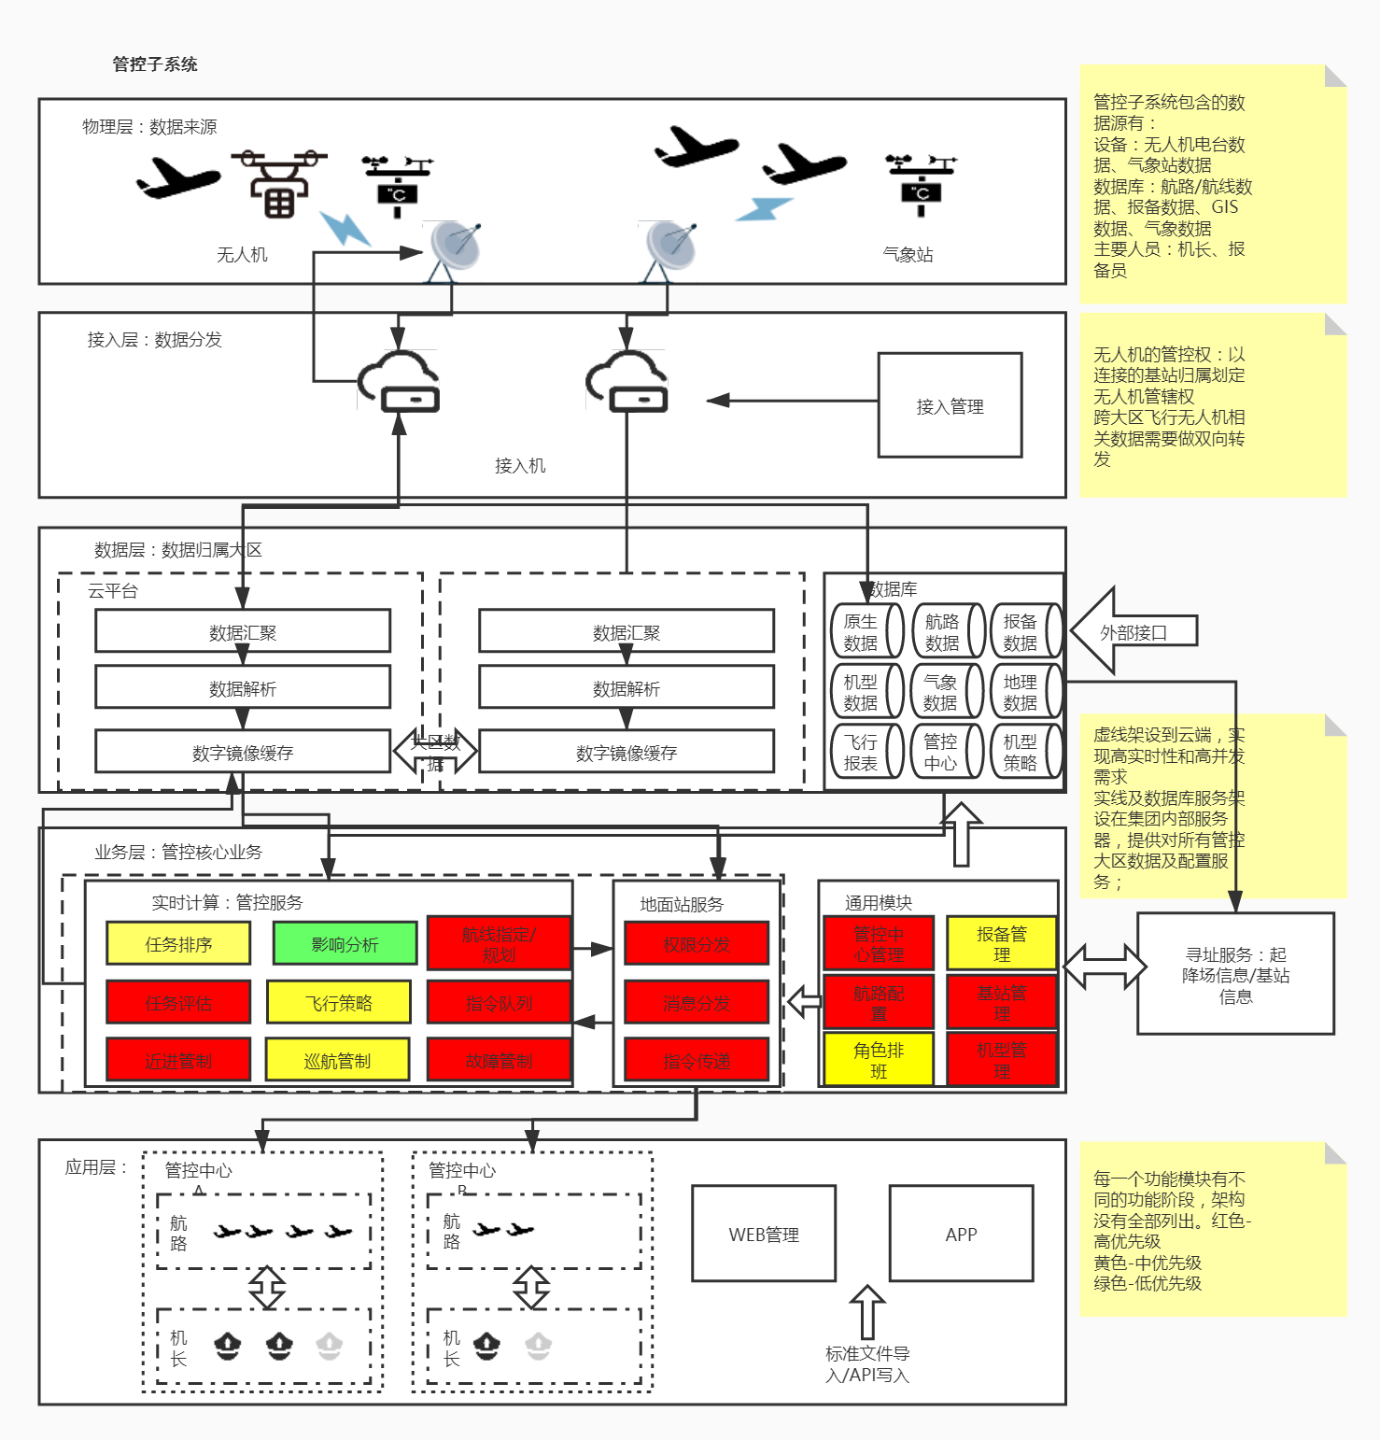
管控系统架构图

管控服务
在管控系统服务层中最重要的是管控服务，管控服务的最终目标是在无任何人员管控存在的时候，系统能够依靠管控服务实现对大区内无人机的飞行进行管控。管控的对象是处于相应链路下的无人机，这些无人机具备以下特点：
无人机类型不同，无人机的飞行模式、飞行性能、故障模式不相同；
无人机厂商不同，面向所有无人机运营单位需要统一的流数据接口和业务接口；
无人机的类型不同，不同机型在不同航路/航线的放飞条件限制，任务评估接口，故障策略逻辑等都需要在管控系统中有统一的接口实行进行表达。无人机的厂商不同就要求进入系统参与管控的无人机符合系统的数据要求和业务接口要求，这需要建立统一的数据接入协议；
现阶段无人机的管控逻辑完全放置在地面站的一个服务中，地面站依托于PC设备的处理能力其处理能力十分有限地面站管控仅针对同一个航路的飞机。后续随着业务的不断扩大，需要扩充管控逻辑及其管理范围，实现对射线及网状航线的无人机运营管理，因此管控服务必须放置在具备强大计算和接入能力的后台服务端。
最终处在一个大区的大量无人机都接受统一的管控服务。面对如此巨大一个管控需求，管控服务非常重要的一个环节，通过数据得到飞机之间的关联关系，并通过必要策略解除该重关联，无关联关系的无人机按照其既定的预设航线及飞行策略正常飞行。关联关系指两者或多个无人机的飞行会互相影响。例如在两架无人机在同一个时刻或者不符合规则条件（间隔一定距离或时间）到达同一个起降场或同一空域或航线。飞机的关联关系最终在扇形保护区、重合航线等相关联部分进行查找和分析。此时通过对应的管控功能例如悬停、盘旋等指令将飞机之间的关系解除。如何在一个大区中寻找飞机之间的关联关系是管控系统中关键功能模块。

数据镜像
获取无人机之间的关联关系重要的一个设计是飞机数字镜像的实施。建立数字镜像可以由原来的离散流数据（各个物理单元离散发出的数据包）过渡到飞机的数据镜像，数据镜像通过各项信息的加入（外部环境等）更容易被分析和预测，容易找到飞机之间的关联关系。数字镜像是物理实体在数据库中的数据体，理想条件下数字镜像与现实的实体在表现形式是一致的。通过数字镜像的建立使得物理接入层数据量只由飞机的数量决定，而且后续消费的唯一数据源。由此达到单个大区同时在线无人机的限定值，同时后部的模块的数据输入同源。

数据镜像需要做到的几个点：
- 在相当长的一个时间内，无人机的管控完全可依靠相关信息；
- 系统内部，无人机的数据镜像是统一的，且不做二次加工处理（上层协议允许变动，管控内部做充分解耦）；
- 相关数据能够很好地服务于管控服务，容易找到无人机之间的关系信息；

地面站服务
地面站端作为人员参与管控的手段，在管控子系统中地面站作为一种必要但非必须管控手段在大规模业务运营中，有人参与的地面站管控未来会逐步被系统智能化处理所取代，仅仅是保留手段。这也就决定了在这种场景下，地面站的架构会成为一个“显示面板”和“操纵按钮”。（但是并不意味着地面站完全不具备现有的能力，仍然要兼顾单机/外售/小规模测试等需求。）如何管理地面站在大区中的管控方式，在这个构架中增加地面站服务端，其功能主要是两项：
- 分配无人机的管控权限到管控中心管控席（机长）；
- 分发及接收相应的管控数据（C2指令/无人机的面板信息等）；

管控中心
管控子系统职责是为系统接入的无人机提供飞行管制服务，在逻辑层新增管控中心概念。管控中心的主要职责是作为管控的逻辑分区。
- 动态分配相应的管控资源，管控资源为机长和航路无人机；
- 管控系统基础管理的单元，能够适配不同的业务需求例如对人员、排班进行管理，同时也是权限下放的一种手段；
所有人员排班系统均按照岗位做资源池管理，不再做强关联性（机长、报备员、地勤、维保人员）。管理人员只要做好相应角色的排班，系统自动分配工作给相关角色。
飞机不绑定特定机长，而是由上线的飞机和机长做动态分配。取消副机长机制，同一时间一个无人机的管控有且只有一个机长做相关管控，机长可以提出申请或系统强制转移（管控机长地面站崩溃）移交飞机的管控权限。
管控中心构件在后台的地面站服务端上，在数据分发上可以考虑2种机制：
- 业务单一的情况下，系统数据分发上机长管控飞机按照管控中心进行数据分发（目前一个调度中心的飞机对机长均可见的模式）；
- 后期可以凡是所管控飞机一定范围内的飞行器都在管控机长的地面站上显示（模拟雷达效果），由地面站服务端进行数据筛选及分发；

业务子系统

业务子系统架构
根据前文介绍，业务子系统根据业务类型可以划分为三大部分。每个部分根据业务的流转关系归纳为不同的业务线，单个角色串行工作的功能模块认定为一条业务线。关于快运业务的基础业务单元为航站，航站是起降场及其配套设备的集合。业务子系统的最终目标是减少地面工作人员，达到常规业务运营无人化。业务无人化进程主要分为2个阶段：
- 航站业务流程标准化、信息化，所有环节和岗位具备标准作业流程的APP或应用，完善业务流程证据链形成；
- 在既定的流程下，通过自动化设备、后台及任务计算机逐步代替各业务线地面人员的工作，最终达到无人化业务运营过程；
每个角色执行各个业务线之间生产的数据作为另外一条业务线消费和处理的数据。各个业务线的工作如何触发依靠建立在后台的任务服务。任务服务功能是根据运营的相关数据输入，调动业务大区航站内的飞机、货物、设备和人员。
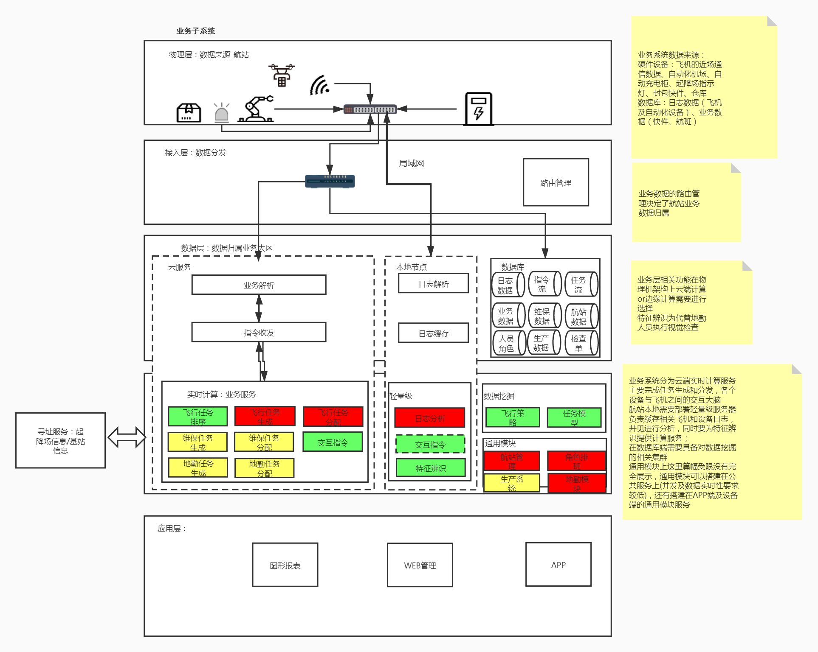

业务子系统规划
无人机运营的业务流程目前是明确的，系统层面需要支持的是将业务过程流程化，对于无人机运营方而言我们需要基于我们自身业务出发，区分好业务界面。从业务角度出发，最终无人机运力成为一种新业务模式的大网。业务端的发展方向是：
- 业务流程电子化，信息化能够各个业务线完整数据链（智能终端APP），无人机运营单位人员紧密参与逐步业务迭代；
- 业务流程“傻瓜化”，人员工作需求降低、能力要求下降，通过辅助设备及半自动手段减轻人员工作量，减少人员投入，降低人员素质要求；
业务流程自动化，完整的业务流程过程中逐渐取代人力，无人机研发单位转变为无人机及配套工具软硬件研发及生产方，无人机运营单位转变为服务商提供无人机运营管控服务及维护维修方；
管控和业务系统可以作为一个系统平台，为算法和策略提供对应计算资源和数据接口。阶段1形成的相关数据和流程能够反哺到自动化流程中和飞行策略中。

交互服务
业务系统最终的模式，业务系统存在一个“大脑”能够协调调动业务过程中的相关资源。从目前的理解“大脑”的含义是从某个模块得到一个请求，通过计算再向其他的模块发送另外一个指令/请求，模块之间不维护互相间的通信接口。但是相关模块具备独立的执行相关指令的流程和手段（例如视觉定位，机械定位等）。
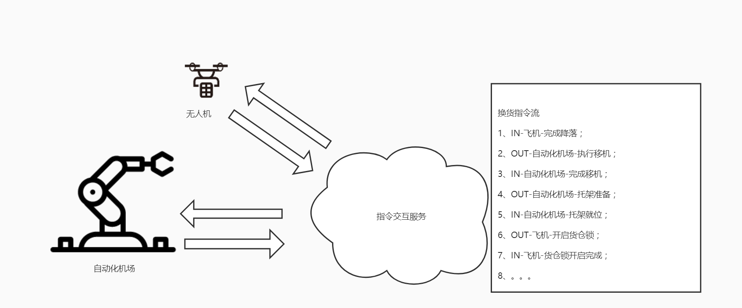

新运控系统中我们将管控和业务系统进行逻辑层面上的分离，因此机长和地勤的关系需要进行进一步解耦。报备员与机长属于管控系统的角色定义，配载员和地勤人员、维养人员属于业务系统的角色定义。管控系统下属逻辑分区为管控中心，业务系统下属的逻辑分区为航站。管控中心的人员在地理上不受相关限制，可以不在业务现场。航站的相关人员必须在相应业务区域。第一阶段实现所有业务流程流程化、数据化。
远期业务的工作目标转变为全自动化工作流程，APP端的功能逐渐弱化。整个业务系统过程中通过自动化设备逐步取代人员操作。自动化设备、飞机通过近场通信手段与业务端后台进行通信，完成航前准备和航后阶段工作。运营单位不再有人员参与具体运营工作，运营单位转变为服务型公司。相关人员为业务提供维保和技术服务。

数据挖掘
从业务系统的数据层面，无人机全生命周期过程中产生的大量数据如何体现价值交付，通过数据分析业务发生了什么、为什么会发生，什么将要发生，什么正在发生。如何利用分为5个阶段：
阶段一：报表，发生了什么（初级报表：每日班次汇总，故障汇总等等，通过统计学报表，形成事故率报表，任务成功率报表，故障率报表等等）；
阶段二：分析，为什么发生（更多的随机查询：通过对数据旋转、钻取、切片实现对数据的分析功能。数据组合分析过程）；
阶段三：预测，什么将要发生？（分析模型增长：通过算法模型/机器学习来实现预测功能，例如预测飞行时间、电量预估、电池管理等预测）；
阶段四：操作，什么正在发生？（持续更新&时间敏感查询更加重要，特定的数据代表飞机在发生。通过特定的数据状态集合，了解飞机在发生什么）；
阶段五：实时数据仓库策略避免发生（基于时间触发，基于数据集合的指令集，规避危险状态）。
这几个阶段在数据的详细程度、数据量、集成和复杂程度都是递增的。
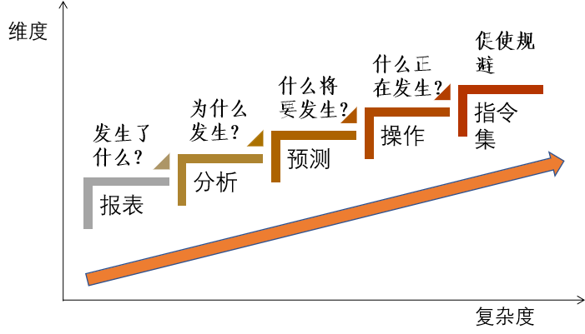
业务系统数据应用的几个阶段
数据来源主要有：1、运营测试得到的离线数据，高分辨率，大而全，目前无法做时间对齐。2、流数据-作为决策辨识的主要数据来源，做相关保存；3、测控系统相关数据，离线数据，能够通过近场通讯手段进行。
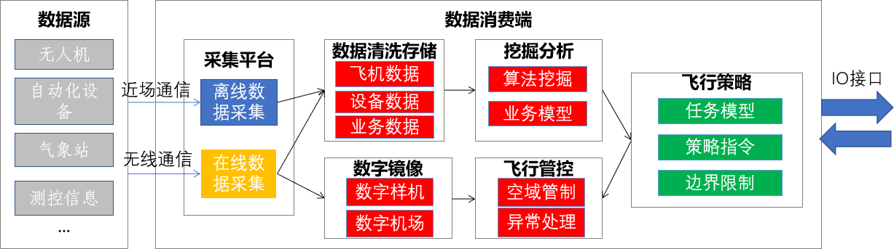
数据挖掘

地面站

地面站业务需求
顺丰无人机地面站定位是能够满足团队的各项任务需求，同时地面站还需要具备良好的业务拓展性和性能，满足普通PC及便携式计算机的使用。
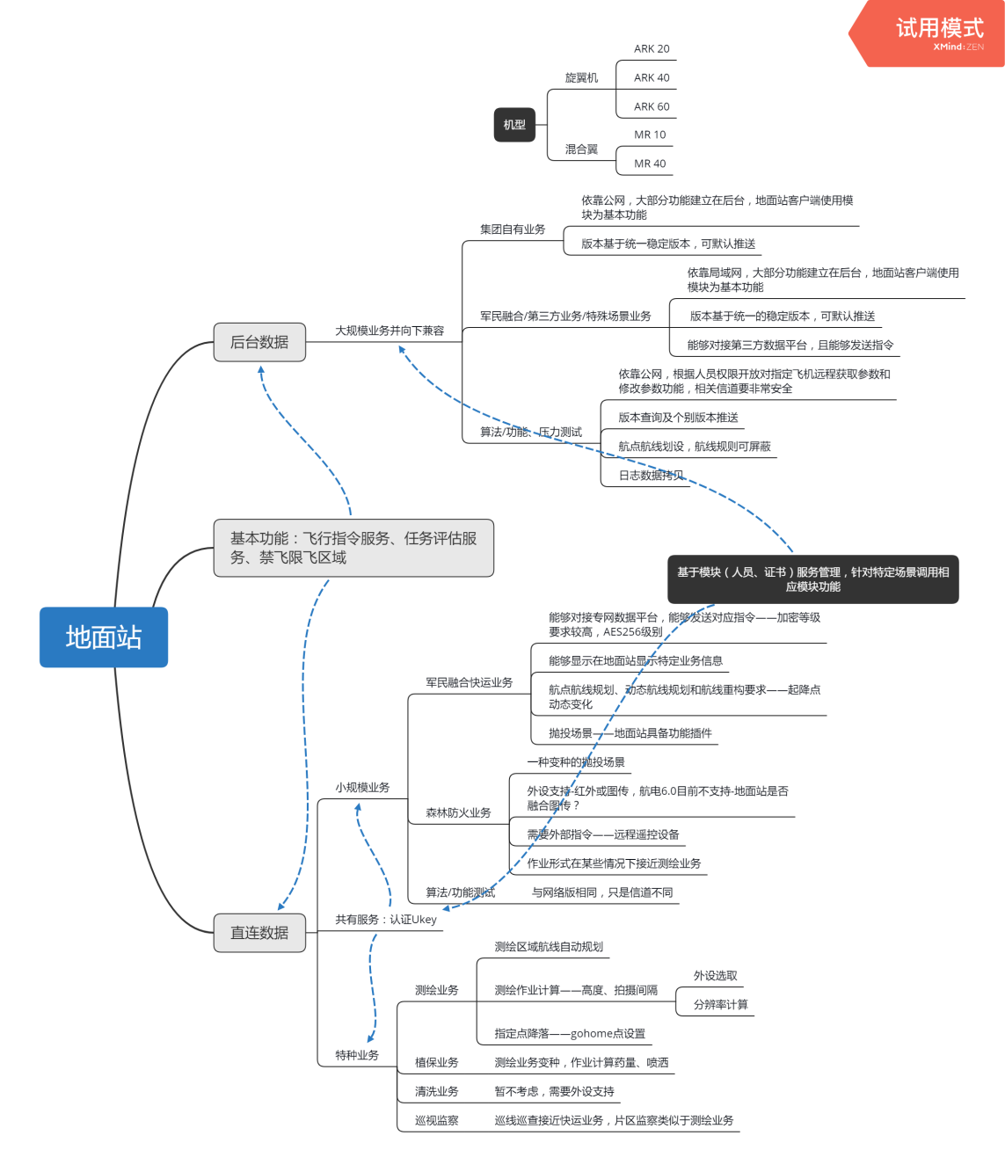
地面站应用场景
综合目前公司战略和业务情况，公司业务的基本落脚点是快运业务，大部分场景都围绕快运业务进行展开。快运业务定义为：无人机携带一定数量的货物某时间从A点到B点按照一定路径物流运输。这个定义无人机在执行快运业务关键因素为：无人机、货物、时间、地点、路径、动作。从以上几个维度的功能定义出发，按照目前运控后台的相关规划。针对大规模运输的快运场景地面站功能继承了小规模运营场景的相关功能。目前快运业务可以分为两大部分：
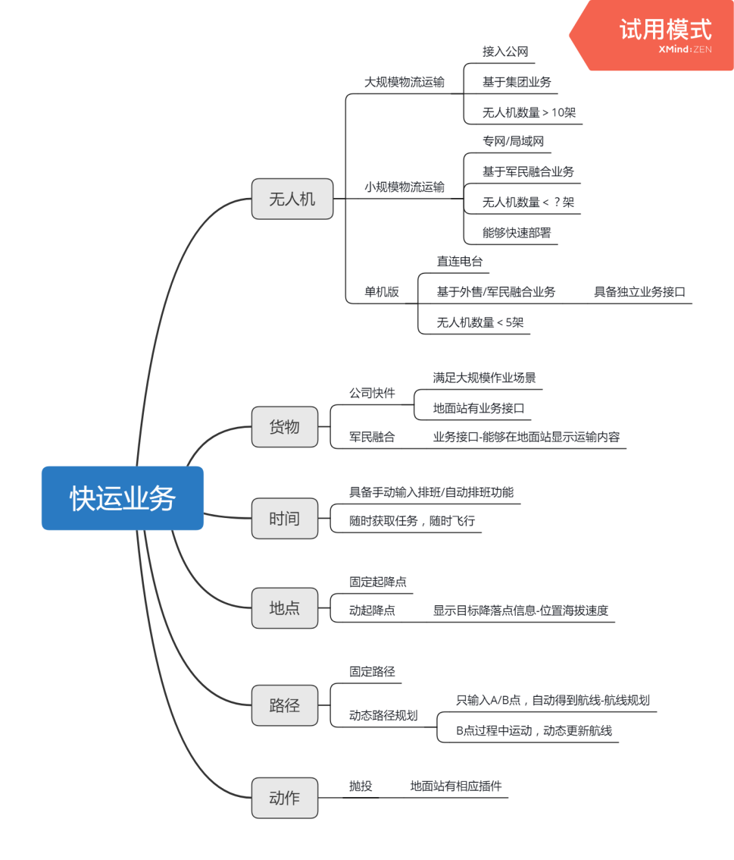
基于集团的大规模快运业务，按照运控系统的基本规划为了达到最终智能化、无人化的目标，运控系统的总思路是：强后台服务，最终满足全无人化操纵的目的。地面站作为人员加入无人机管控的一种手段，最终地面站转化为“显示面板”和“操纵按钮”，所有的指令逻辑和判断均由后台进行。系统应该具备足够灵活性能够向下兼容，理论上只要基站并入公网，能够快速部署管控中心满足小规模的快速运输。
基于典型的军民融合场景的小规模业务，建立在专网上。小规模和大规模完全由计算机处理能力决定。理论上强后台建立在专网（局域网）上能够满足军民融合保密需求（类似于川西环境），能够达到大规模运输的需求，但是这样就欠缺了灵活性。在一般的小规模场景中，具备一个中间模式，例如同时运营规模≤20架（可以根据计算机性能进行拓展，通信上也要同步支持），在单个PC或便携式计算机具备精简的后台服务（构架上能够复用），使用基站通过USB数据/网络端口进行数据传输。使得整个系统能够在脱离公网的情况下能够对接入的无人机进行管控（大部分军民融合场景及测绘、特种作业场景）。
因此面对小规模业务场景的地面站才是大而全的，换句话说，把后台的一部分服务放置在地面站PC上，后台这一块的功能即要必要的管控部分也要包含业务部分。
小规模拓展业务的一部分就涉及到外售业务，在小规模业务中也就兼容了单机版概念，由单机版并不是只能够支持1架无人机的飞行，而且定义为能够满足小规模无人机的飞行，这其中就涉及到使用许可和飞行许可的层面。
地面站应该支持语言包拓展、Ukey认证登陆、禁飞限飞区等等相关功能，并能够对客户进行个性化定制，保留第三方平台接入的能力。
综上，从需求层面出发。地面站需要满足公网接入和直连电台接入两种大型场景的需求，所有场景都是从这两项发展而来的。根据这个分析，我们可以将地面站的需求分为3个层面：
- 底层层面根据网络和运营规模——数据来源和功能进行设计（精简管控服务能够与运控后台共用，公共服务）；
- 业务层面根据具体实施的业务活动进行规划（业务服务，从机型，业务逻辑进行出发划分，如快运业务、测绘业务、巡查业务等）；
- 人机交互层根据具体场景进行选配定义（上层UI界面及配套功能，如登陆操作、UI显示等特殊功能上入手）；

地面站架构
底层服务在通过USB端口/网口直接接入飞机和设备的相关数据后能够与后台一致进行相应的数据消费。具备对飞机和必要设备数据的解析并进行归类形成数据镜像。在这个层面上与运控服务器数据接入要一致。
在基础服务上，对后台管控系统服务进行精简（无论何种业务都不能脱离的飞行服务）。例如：任务评估（航线可行性评估）、空域信息（禁飞、限飞区）、飞行指令服务、管制服务（前期可不做或者做配置开关）。
业务服务充分考虑功能扩展性，在基础服务相同的情况下，根据不同业务及不用的适用机型得到基础服务的输入。这里最关键是如何管理业务和机型之间的关系，不同的机型作用于同一个业务模块得到不同的结果输出。
目前要满足的业务场景不可能完全能够列举出来，因此在地面站业务层的规划着重在机型-业务之间关系如何搭建。一个业务项包含具备这项业务能力的机型子项，当一个机型输入后，按照这个机型的逻辑进行处理和输出。这一层设计应该是地面站构架设计中的重中之重，需要仔细斟酌考虑。
应用层的定义是使用用人员能够直观感受的画面，面板，指令等，在针对不同的人员角色、许可模块、业务类型显示不同的功能和数据。
在地面站架构的设计上应该充分考虑目前运控后台的功能定义，在重点功能上保持兼容性并能够进行代码移至，避免重复开发。在基础服务上定义好哪些是所有业务必须有的服务，在这个服务上做好对应接口定义，与后台保持一致。在业务层面充分考虑模块化的设计原则，执行某个业务调用某些模块。单个模块进行变更理论上不影响同层或下层模块的使用。
目前航站的配套设备主要分为场地灯、自动化机场、充电柜等三个菜单，相关设备作为航站或起降场的配套设备。
在指示灯管理界面展示信息如下（自动化机场、充电柜下期新增）：
字段名称 | 详情
指示灯编码 | 流水号编码，设备编码为航站编号-设备类型代码+流水码  场地灯类型代码D  755AM-D001(系统自动生成)
指示灯名称 | 设备名称
指示灯类型 | 选择项  数据字典维护三条：  三色场地灯  应急灯  三色场地灯+应急灯
指示灯状态 | 状态为：启用、停用
指示灯归属 | 业务大区航站
指示灯网络代码 | 显示设备网络代码  （确定绑定关系，基站或HUB网络地址+port）
创建人 | 系统给出创建人，工号-姓名
创建时间 | 系统给出创建时间
修改人 | 系统给出最近修改人，工号-姓名
修改时间 | 系统给出修改时间
增加设备需要维护如下信息：
字段名称 | 详情
指示灯编码 | 设备编码为航站编号-设备类型代码+流水码  场地灯类型代码D  755AM-D001(系统自动生成)
指示灯名称 | 设备名称
指示灯类型 | 选择项  数据字典维护三条：  三色场地灯+应急灯
指示灯状态 | 状态为：启用、停用
指示灯归属 | 下拉选择航站
指示灯网络代码 | 填写设备网络代码（基站或HUB网络地址+port）

新增后显示树形结构，展示灯详细状态：
字段名称 | 详情
指示灯编码 | 在指示灯编码下增加流水号，例如：755AM-D001-01
指示灯名称 | 红灯（依次增加条目：红灯、黄灯、绿灯、应急灯）
指示灯状态 | 亮、灭、失联
指示灯设备状态发生改变时向后台推送相关消息。包含从断联状态变更为其他状态，断联包含设备未开机。

起降场管理
航站作为起降场的特定集合，在真实业务过程中航站的起降点距离较近。为了满足目前赣州测试的属性，暂时不对航站起降场坐标与航站坐标进行距离检测。
新增起降场需要维护如下信息：
字段名称 | 详情 | 筛选项
起降场编号 | 起降场编号，自动生成类型及序列流水号  755AT-BD001  前面为航站代码后面为起降场类型（B备降场）+S（沙地）+三位流水码 | Y
起降场名称 | 起降场名称 | Y
起降场地区 | 选择起降场所在省市区  具体地址（具体地址选填） | N
起降场状态 | 起降场状态包含：启用、停用 | Y
起降场类型 | 起降场类型列表：起降场Q、备降场B、抛投场P | Y
起降场归属 | 下拉列表选择航站 | Y
起降场位置 | 维护经纬度信息 | N
场地类型 | 场地类型列表：  水泥地A、沙地B、泥地C、草地D、石子地E、其他O | Y
场地尺寸 | 维护场地尺寸 | N
场地描述 | 场地描述 | N
视觉布类型 | 视觉布类型  圆形、三角形、正方形、菱形 | N
起降场有效期 | 维护起降场有效期 | N
适配机型  （可选） | 起降场适配机型，不维护表示均可用  拉取所欲机型列表，可多选 | Y
场地灯绑定 | 列表（通过航站做过滤） | N
气象站绑定 | 列表 | N
当前的场地灯绑定和气象站绑定作为可选项进行维护。
新增RTK起降场相关坐标的维护：
在所有起降场新增/修改界面增加RTK坐标点的维护，增加维护项如下：
名称 | 内容 | 备注
主RTK基准站 | 选择维护的基准站通讯编码，下拉展示通讯编码及基准站名称 | 非必选，下拉选择当前管控大区的基准站绑定的基站通讯编号，多个起降场可以绑定相同基准站
主基准站名称 | 自动根据通讯编码给出基准站名称
备RTK基准站 | 选择维护基准站的通信编码，并过滤主RTK基准站选项 | 非必选，在主RTK基准站选择后显示该选项。下拉选择当前管控大区的基准站绑定基站通讯编号，并且排除主基准站的选择
备基准站名称 | 自动根据通讯编码给出基准站名称
基准站强校验 | 开关选项 | 默认为开，打开基准站强校验要求
RTK经度 | 检测规则与原GPS经度一致 | 上方选择了基准站通讯编码，开放填写，且必填  ，精确到小数点后7位
RTK纬度 | 检测规则与原GPS纬度一致 | 上方选择了基准站通讯编码，开放填写，且必填，精确到小数点后7位
RTK高度 | 检测规则与起降场高度一致 | 上方选择了基准站通讯编码，开放填写，且必填，精确到小数点后2位
维护的RTK经纬度与该起降场普通GPS经纬度进行对比（高度暂时不是否需要对比）。满足：
- RTK经纬度与普通GPS经纬度距离＜30m（数据字典配置）；
在确认时，对相关条件进行对比，如果超出限制提示：当前起降点RTK经纬度与GPS经纬度距离相差过大（≥Xm），请检查数据坐标数据！
相关UI变更如下：
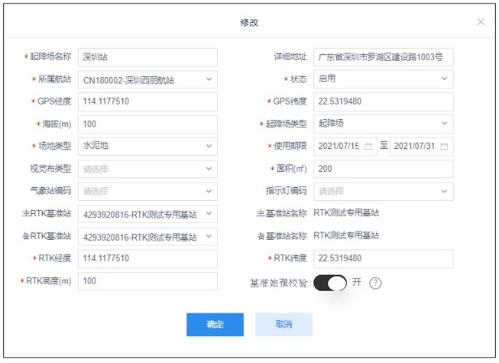
选择主RTK基准站后，默认为基准站强校验，并且开关后增加说明提示。鼠标移动到？上方，提示：【强校验下基准站状态不正常时对应航路RTK飞机将不允许起飞， 城市场景下更安全。】
RTK作为精确起降的必备设备，在城市运营等相关场景的起降环节均需要RTK的介入保证起降安全。因此在正式运营场景中，往往在场地中配置主备RTK基准站。因此在起降场配置中，可以选择主备RTK基准站。同时为了适配不同业务场景对应的RTK的要求，在配置项中增加基准站强校验的开关选项。
其中基准站强校验打开和关闭对后台任务准备状态检测的RTK资源检测给定不同要求，其中强校验关闭情况下与现有逻辑相同，基准站状态只做提示不做开始任务及起飞判断的强逻辑：
RTK资源检测 | 强校验 | 非强校验
RTK坐标未维护 | 必要（事实上不会出现强校验未维护坐标情况） | 提示（未选定主RTK基准站时，就没有维护RTK坐标）
RTK基准站关闭 | 必要 | 提示
RTK基准站故障 | 必要 | 提示
RTK基准站移位 | 必要 | 提示
RTK基准站休眠 | 必要 | 提示
对于航路起降场的RTK配置允许配置不同的校验逻辑，并且对该起降场的RTK校验按照该校验逻辑进行。并且由于主备基准站的配置，因此只有满足起降场的RTK基准站均出现不可用状态，将原有的RTK基准站单项配置以单个基准站状态错误码给出，因此相关RTK资源检测变更为：
RTK资源检测 | 检测项
RTK坐标未维护
RTK基准站正常 | 综合主备RTK基准站状态给出，相关问题由错误码给出
关于RTK资源检测规则变更部分详细参见3.1.4.3任务创建检测及3.1.4.7航线发送流相关内容。
起降场视觉布相关信息目前是以指令形式发送到无人机，目前后台发送视觉布类型依靠105消息进行传输，协议层定义如下：
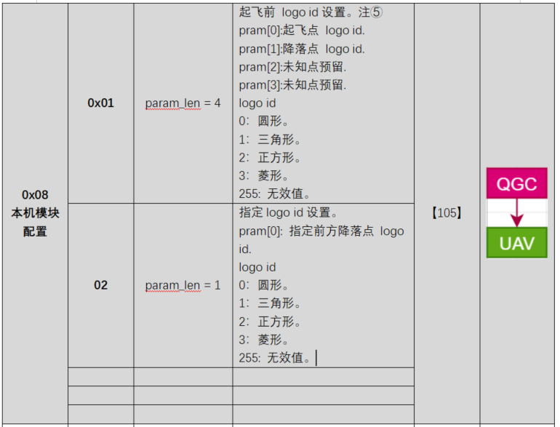
其中CMD1类型为0x08表示无人机相应模块的配置，目前主要为无人机降落的视觉识别标识的指令。其中CMD2中0x01表示预设起飞、降落场的视觉识别标识；0x02表示下一次视觉识别的标识，此命令覆盖之前所有发送的标识指令。
目前在起降场中，视觉布为非必填项。如果用户未选择，按照协议要求value发送255值，选择其他图形按照协议发送。如果发送非协议定义的相关值，FCC会按照指令错误给出反馈。
其中起降场视觉布指令融合在航线107消息发送前给到无人机FCC，因此发送视觉布的类型作为开始任务状态的一个中间流程，相关内容在开始任务阶段进行详细描述。

基站管理
基站管理主要作为无人机运营通信基站的管理菜单界面。包含主要的功能项有基站新增及修改、基站状态操作及查看、基站升级、基站日志下载、飞机电台升级等相关操作。
基站基础信息页展示基站的基本信息如下：
数据类型 | 类型说明 | 数据要求 | 备注
基站名称 | 用户自定义基站名称 | 中文文字、字母、数字
通信编码 | 用户定义的基站通讯编码 | 取值范围为：423918720-4294443007
基站类型 | 通信基站类型 | 当前通信基站类型，类型有：无人值守综合站、无人机值守通信站、无人值守气象站、铁塔基站、起降基站
基站状态 | 当前基站的开机状态 | 当前基站的开机状态
所属大区 | 基站接入的管控大区 | 选择的管控大区
SIM卡号 | 安装的通信SIM卡卡号 | 展示填入的SIM卡卡号 | 能否自动获取？
射频状态 | 基站当前的射频状态 | 展示当前射频状态
基站重启状态 | 基站当前的重启状态 |  | 为何独立标识基站重启状态
创建人 | 基站数据的创建人 | 显示创建人工号
创建时间 | 基站数据的创建时间 | 显示创建时间
修改人 | 基站数据的最近修改人 | 显示修改人工号
修改时间 | 基站数据最近修改时间 | 显示修改时间
新增通信基站输入如下信息：
数据类型 | 数据要求 | 数据属性 | 备注
基站名称 | 中文文字、字母、数字，最大15个中文字符 | 必填
通信编码 | 取值范围为：423918720-4294443007 | 必填
基站类型 | 当前通信基站类型，类型有：无人值守综合站、无人机值守通信站、无人值守气象站、铁塔基站、起降基站 | 必选
SIM卡号 | SIM卡卡号，只允许11位数字，与手机号限制规则相同。 | 选填
所属大区 | 选择的管控大区 | 必选
GPS高度 | 填写基站的高度信息 | 必填 | 能否自动获取
GPS经度 | 填写基站的经度信息 | 必填 | 能否自动获取
GPS纬度 | 填写基站的纬度信息 | 必填 | 能否自动获取
详细位置描述 |  | 选填
基站类型需要根据业务场景进行扩展，其中目前在实际实施阶段，基站绑定的SIM卡及当前基站的位置应该由后台主动获取基站的相关数据。
基站修改允许对基站新增信息中除基站通信编码以外的信息进行修改维护。
基站详情显示：基站详情显示为

故障码管理
新运控故障码作为后台及地面站错误解析的基础性文件，在产品的开发进行过程中变更频率较多，为了保证故障码管理的独立性，同时实现快速更新、维护、可视化的要求。在后台配置相关故障码的管理界面，并且地面站在开机时与后台进行文件检测，进行同步更新。
现有故障码文件如下：
该故障码信息的结构树如下：
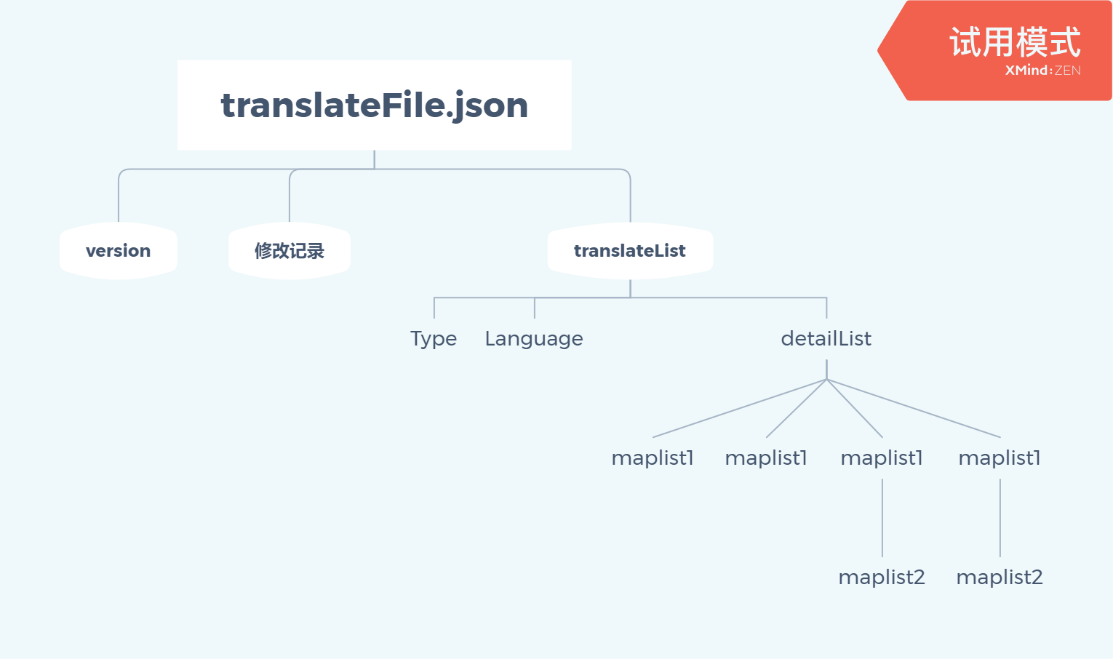
如上图，现有的JSON文件结构。其中version和修改记录主要为手工维护数据表提供便利，未在地面站相关逻辑中进行任何判断，后台存储可以予以删除。TranslateList数据结构如下：
TranslateList
键名 | 键值类型 | 释义
type | String(UTF-8) | 翻译文件的类型，当前分为全局错误码及机型错误码信息
language | String(UTF-8) | 翻译的语言
detailList | array
其中detailList是一个由多重数组组成的数组，其结构如下：
detailList
一级 | 二级 | 三级 | 类型 | 释义
object | mapList1 |  | array
object |  | Key | String(UTF-8) | 指令/动作/模块/错误源码
object |  | value | String(UTF-8) | 指令/动作/模块/错误翻译
object |  | grade | String(UTF-8) | 等级，可以为空或缺少
object | mapList2 |  | array | mapList1与mapList2具备从属关系
object |  | Key | String(UTF-8) | 错误源码
object |  | value | String(UTF-8) | 错误翻译
object |  | grade | String(UTF-8) | 错误等级
object | mapList1 |  | array
object |  | Key | String(UTF-8) | 指令/动作/模块/错误源码
object |  | value | String(UTF-8) | 指令/动作/模块/错误翻译
object |  | grade | String(UTF-8) | 等级，可以为空或缺少
后台显示按照如下形式进行显示：

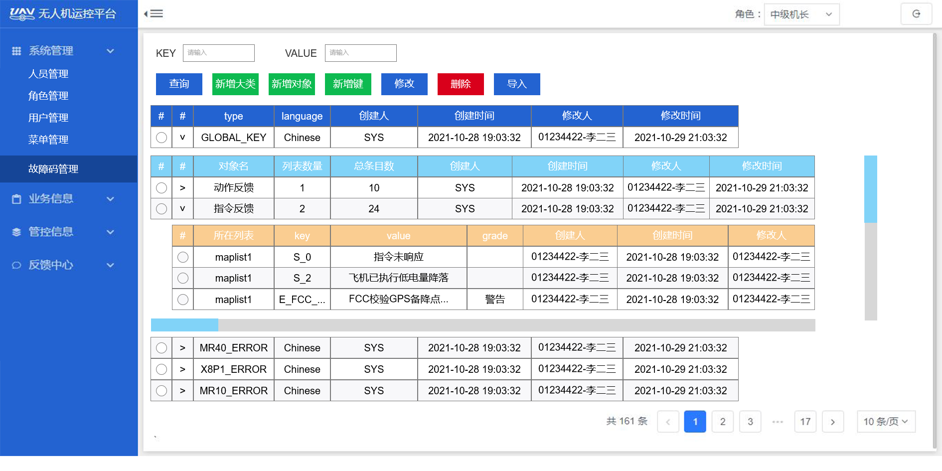
如上图，固定下拉列表显示长度，通过下拉框拖动显示区域。

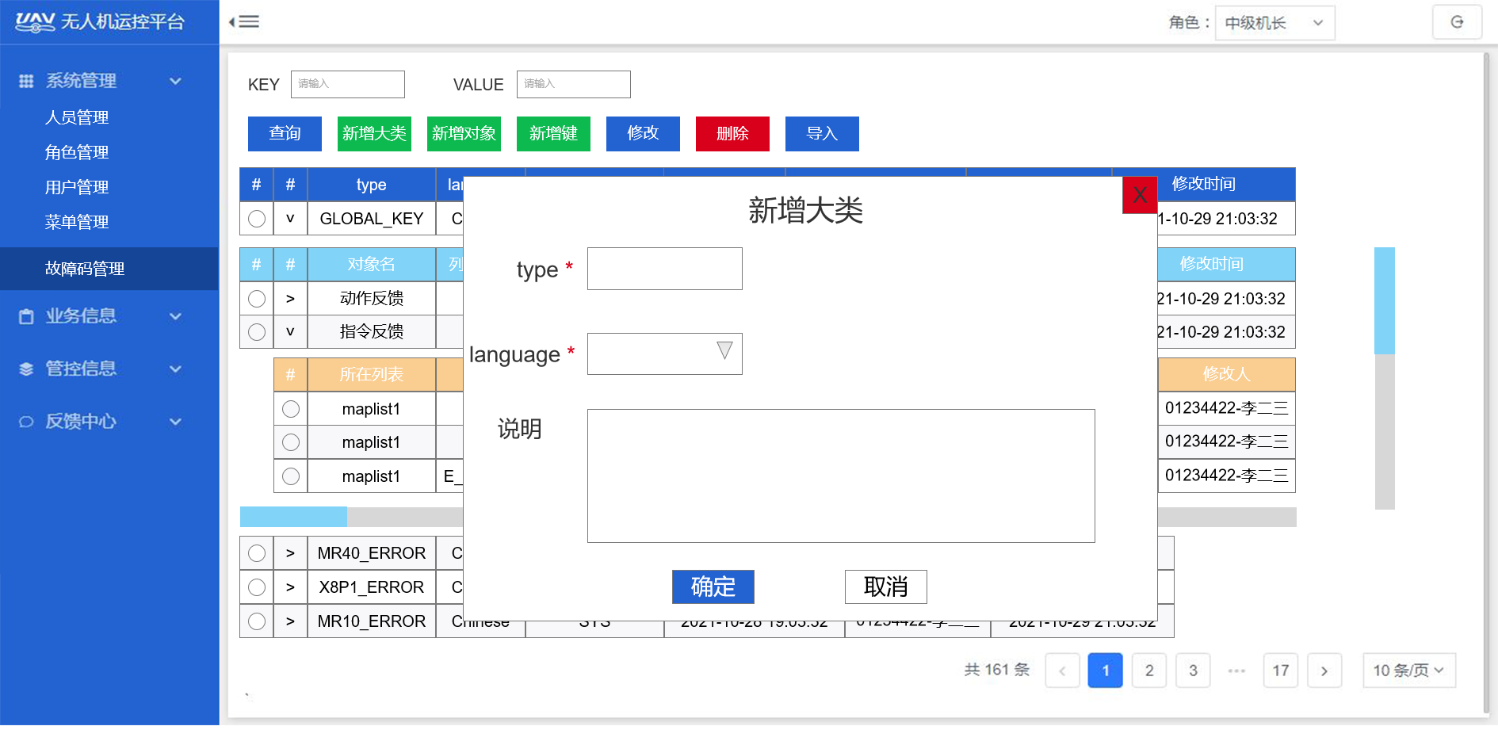
大类新增一般为增加机型的错误码
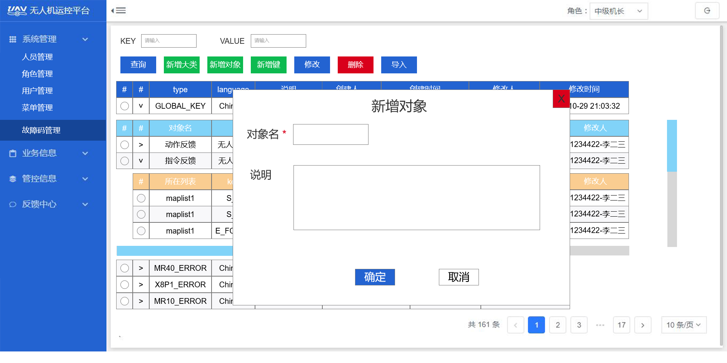
对象名在json文件中无相关字段，作为单个对象的注释。
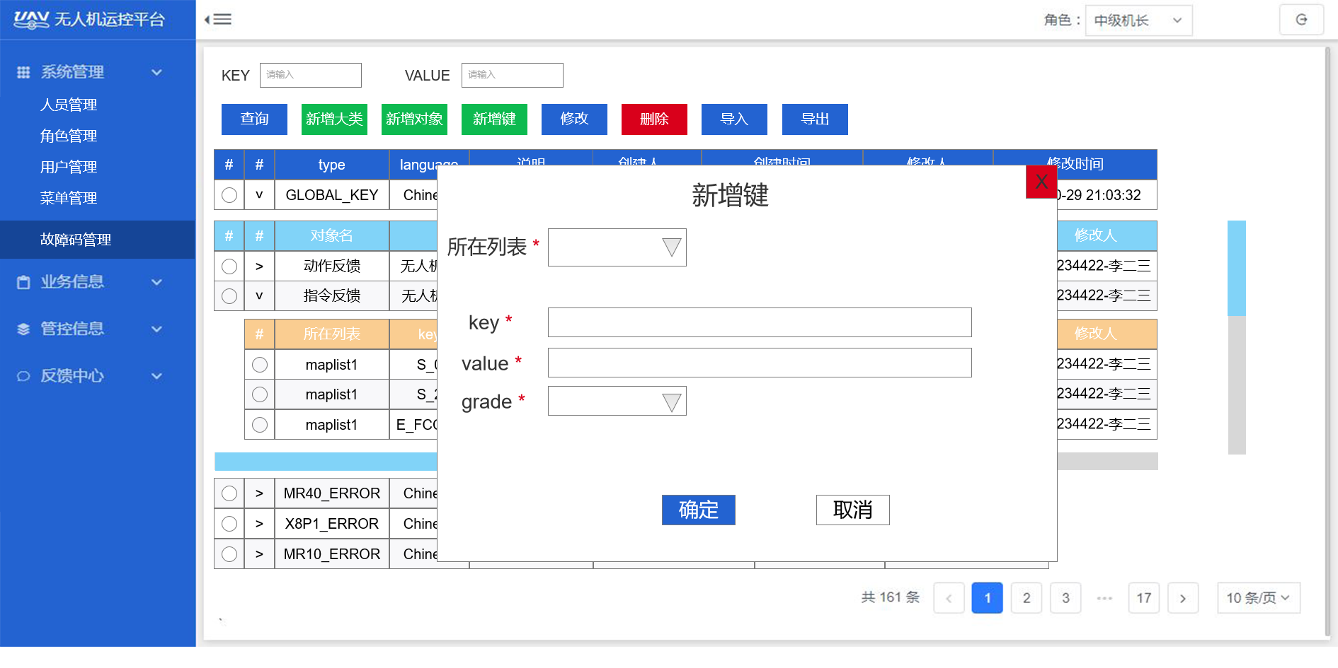
新建键值时，所在列表固定只能选择maplist1和maplist2，其中等级使用数据字典维护，grade字段下拉选择可为：紧急紧急、危急严重、故障错误、警告、通知、严重、一般、轻微等选项。其中紧急紧急、危急严重、故障错误、警告、通知为标识飞机上报故障的等级，严重、一般、轻微标识为日志分析故障的等级。
对应的修改页面和新增页面相同。删除按钮能够针对所有类型进行操作。导入和导出文件均已当前json模板为输入输出，导入可自动按照KEY筛除重复条目。

业务排班
业务排班系统与管控排班相同，暂不做

个人中心
待完善（个人中心主要作为查询提交的新增/修改申请的审批进度）

航路维护信息及航路预览
按照相关业务需求需要对无人机航路进行业务上的细分，为后续业务统计提供相应的数据标签，相关的数据便签进入到航班表中。在航路配置中增加以下三个必选项，将原有航路类型名称进行变更，并更新下拉项。
下拉选项名称 | 选择项 | 备注
航路环境  （原航路类型） | 高原、丘陵、平原、盆地、海岛、水域、林地、沙地、其他
业务场景 | 城市场景、乡村场景、其他
业务领域 | 快递物流、医疗快递、安防巡检、农林植保、测绘领域、消防救援、功能测试、其他
上述场景配置后，对于已有生产环境的相关航路进行配置，配置完成后对现有的航班数据进行一次性刷新。后续历史航班的相关标签不在根据航路这些字段的变更而变更。
在航路详情、航班报表和航班详情中，增加航路环境、业务场景和业务领域三个维度的信息。并且后续在大数据平台中给出给出相应航班统计信息。
在航路中和航班报表中增加区域和项目的区分，航路区域以起降场A所在的省市区作为航路的区域划分字段。在进行航路维护时，增加航路所属项目的必填属性，用于区分航路具体的产出。

关联航路信息预览
在航路预览界面中，与该航路在同个界面下的航路同步关联展示。在进行单个航路的预览时，将航路周边区域范围内所涉及的其他航路的航线进行同步的展示。在完成业务规划后，能够快速查看航路周边区域其他航路与相关航路存在的影响关系。在预览图中标识相应航路和航线的信息，需要标记的信息启用和停用的航路。
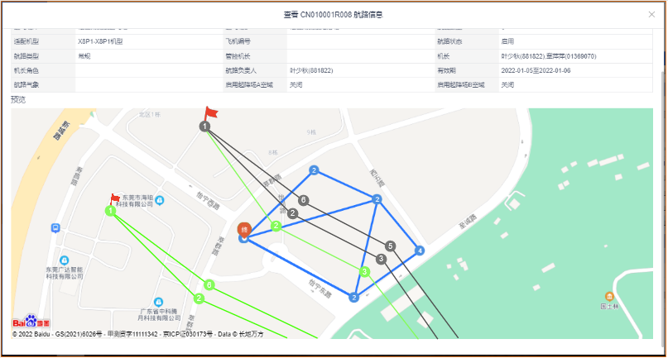
如上图，以航路维度信息进行展示，用不同颜色标识航点和航线的状态。相应的颜色意义表示如下：
航点航线标识颜色 | 表示的意义 | 备注
蓝色 | 当前预览航路的航点和航线，无论相关航路/航线是否处于停用状态 | 当前预览航路航线的停用状态在点击的详情中展示
绿色 | 预览航路中同步展示的其他航路的启用的航线
黑灰色 | 预览航路中同步展示的其他航路的停用航线
关于航线启用停用的定义如下，航路的停用决定了下属的所有航线均处于停用状态，航路起降场的停用不影响关联航路和航线的启用和停用状态。
用户点击相应起降场和航点时，弹出详情框展示如下信息：
信息 | 详情 | 备注
元素名称 | 起降场/巡航点
航路名称
航线编号 |  | 元素为起降场无需显示航线编号
启用状态 | 航路停用/航线停用/启用 | 将航路和航线的启用停用状态进行合并，优先检测航路停用状态，再检测航线停用状态，航路停用时下属所有航线都是不可用状态
经度（WGS84） |  | 显示后台原始维护的经纬度坐标，无需进行转换
纬度（WGS84） |  | 显示后台原始维护的经纬度坐标，无需进行转换
海拔高 |  | 航点则显示航点的海拔高，起降场则显示起降场的海拔高
显示航路周边航线的逻辑如下：
- 获取当前航路所有航点的最大和最小经纬度，确定一个包含所有航点及航线的矩形区域；
- 将该矩形区域进行扩展，扩展距离用参数进行定义扩展距离单位用【米】表示，初始扩展距离为2000M；
- 将矩形边按照对应的扩展距离得到一个更大的矩形范围，该矩形定义一个最大最小经纬度；
- 检索所有管控中心航路中的航线包含航点/备降点，只要存在任意一个经纬度落在该矩形区域内，则将相关航路进行显示；
- 对预览视图进行放大缩小，不重新向后台获取显示的航路信息。

航线高程与地面高程检测
在航线的首页中最近一次飞行时间，用于风险评估和统计使用。
在完成航线修改/新增后，对航线高程与地面高程进行校验，并直接转入到航线详情页面，引导用户对航线进行检查和相应的校核。相应UI原型如下：
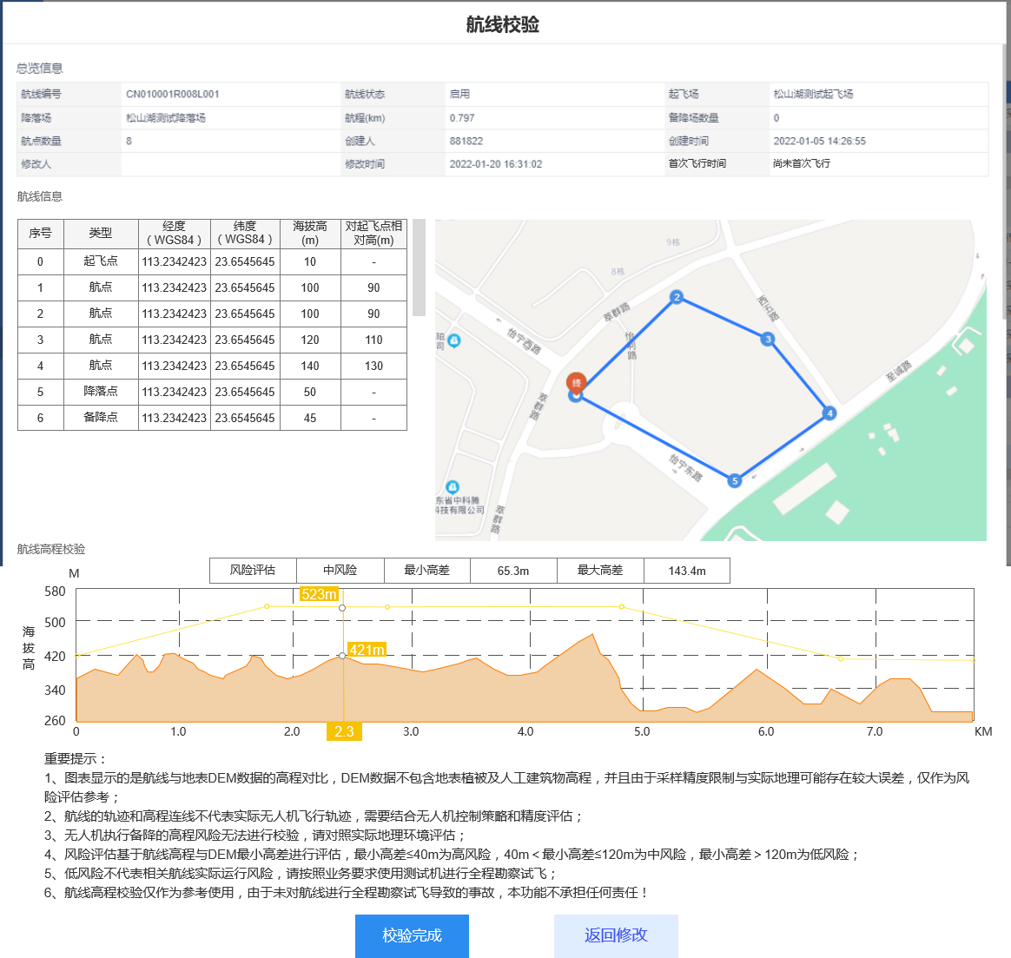
在校验预览界面给出的提示文本如下（以下方描述为准）：
1、图表显示的是航线与地表DEM数据的高程对比，DEM数据不包含地表植被及人工建筑物高程，并且由于采样精度限制与实际地理可能存在较大误差，仅作为风险评估参考；
2、航线的轨迹和高程连线不代表实际无人机飞行轨迹，需要结合无人机控制策略和精度评估；
3、无人机执行备降的高程风险无法进行校验，请对照实际地理环境评估；
4、风险评估基于航线高程与DEM最小高差进行评估，最小高差≤40m为高风险，40m＜最小高差≤120m为中风险，最小高差＞120m为低风险；
5、低风险不代表相关航线实际运行风险，不作为航线可执行飞行的标准，请按照业务要求使用测试机进行全程勘察试飞；
6、航线高程校验仅作为参考使用，与实际场景可能存在较大差异，由于未对航线进行全程勘察试飞导致的事故，本功能不承担任何责任！
系统对航线最近飞行时间进行记录，只要航线起降场及航点经纬度及高度发生修改（包括增加和删除）但不包含备降场的增加、减少或修改（包括RTK坐标），均重置航线的最近飞行时间标记。对于未进行首次飞行的航线，地面站会提示用户注意相关风险，相关需求在后续进行详细描述。只有当相应的航班正常结束才进入航线的最近飞行时间。
在航线预览界面，显示航点详情均显示WGS84坐标系下的坐标值。
航线高程校验采用mapbox的高程信息接口，使用16级高程地图，按照航线坐标精度间隔50m进行采样。为了防止重复调取接口和速度，航线起降场和航点不做修改，无需重复调用相关接口。完成调用后计算所有高程采样点与航线航点的航线高程与地面DEM高程进行校核完成调用后按照每5m的间隔进行航线高程与地面DEM插值数据进行校核，获取最小和最大高度差并进行风险评估提示。低风险使用蓝色高程，中风险使用橙色高程，高风险使用红色高程。
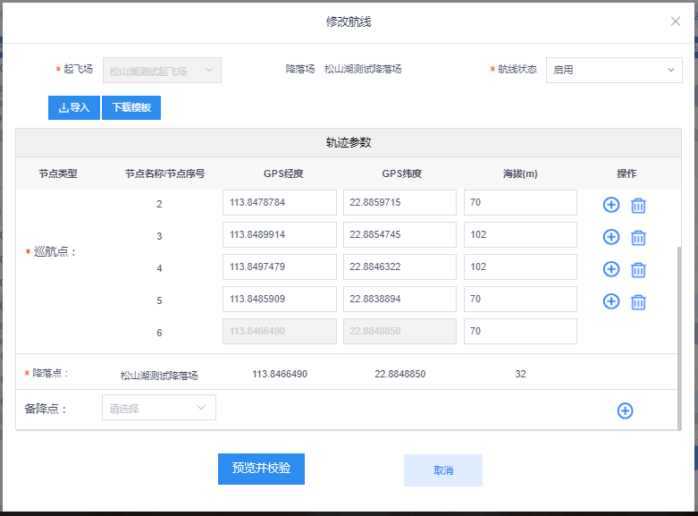
修改和新增航线界面，将确认按钮变更为【预览并校验】按钮，点击【预览并校验】按钮直接进入校验界面，此时保存相关航线的修改。

航线首次飞行及高程风险提示
地面站在点击开始任务后，后台对相关任务锁定航线。在返回航线接口中增加航线是否是首次飞行的相关风险提示。由于在开始任务检测时无法确定开始任务后最终使用的航线，因此相关功能无法在开始任务检测中进行增加（或思考可增加的相关方案，如果能够进入航前检查条目中更佳!）。对于首次飞行的相关航线，地面站提出相应的弹框提示信息。
【当前任务航线为新增或已被修改的航线，请确认相关航线已通过验证飞机飞行或完整勘察校验！详情可查看地面站高程对比或后台信息。】
后续功能思考：对于完整的航线校验，后续如有特定的能够接入系统的验证机型。对于已修改的航线需要完成测试飞行后才允许使用到运营场景中。并且对于长时间未飞行的航线，同样要求对相应的航线进行重新勘测。

V2升级管理二期（覆盖无人机航电、基站、基准站及电台）
后续运控系统的升级管理需要覆盖无人机及相关配套设备的软硬件管理。相关的升级管理目前涉及功能阶段包含如下阶段：
- 设备完成线上化管理，后台能够获取同步设备的软硬件版本信息；
- 能够支持线上化版本发布，系统识别设备是否需要升级，并根据风险强制或提示设备进行升级；
- 通过后台系统及APP等相关节点对相关设备进行全自动OTA及半自动升级管理；
在这次升级管理中涉及的相关设备有无人机、基站、RTK基准站、充电柜、电池等相关设备，为了满足目前外场的实际作业场景，需要具备的相关功能有：
- 单个机型有不同的硬件配置，不同的硬件配置适配多个可用的软件版本；
- 具备灰度发布功能，能够指定运营区域、指定飞机/设备、指定时间等进行升级；
- 对于已经升级的相关无人机超出定义范围时，同样需要进行拦截，但是进行版本回退存在风险；
- 能够记录相关版本升级的设备及时间。
目前升级方式从自动化程度上划分可以划分为如下方式：
- 手动模式：掌控维保APP做升级版本提醒。从后台下载适配的软件版本，通过上位机进行升级。上位机需要人工导入升级包进行手动升级，升级完成之后可以在后台查看最新版本信息；
- 半自动模式：使用Polestar连接掌控APP进行升级，掌控APP自动向后台匹配正确版本并进行升级，但需要人工进行检查校验；
- 全自动模式：OTA模式，使用掌控APP进行一键升级，并自动进行升级校验检查。或者有后台自动推送升级包，实现全无人化升级。
在本次需求阶段，针对无人机等复杂设备的版本升级使用手动模式，后续发展到半自动模式。为了保障无人机升级可靠性及安全，短时间不考虑进入到全自动模式。但是对于基站、RTK基准站、充电柜、电池等简单设备全部采用全自动升级模式进行管理。
从升级交互方式上看，传统OTA升级主要有主动式和被动式。目前传统IOT硬件普遍采用的是基于MQTT协议的固件升级方式，可以认为是一种主动式的升级方式。其交互流程如下：

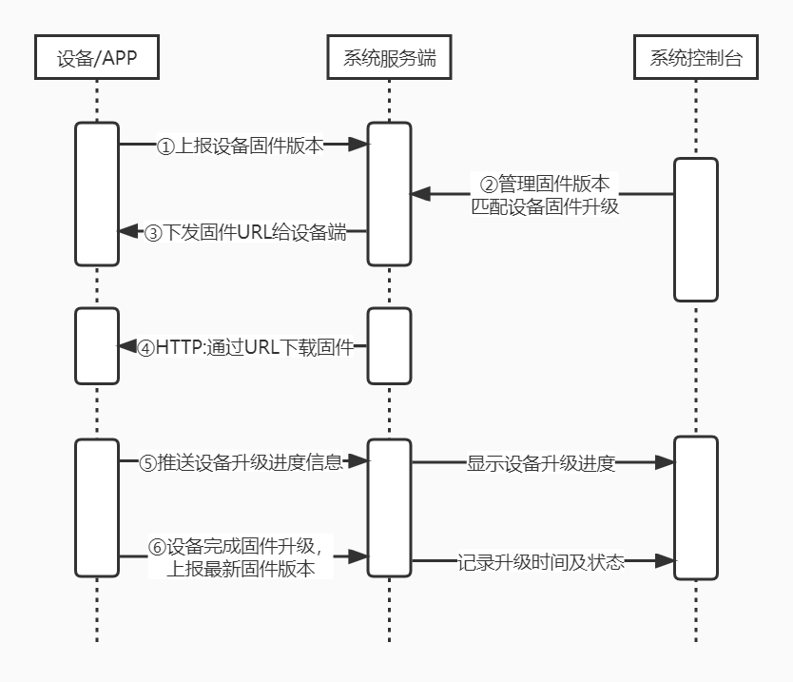
在上述场景中，设备是订阅方。系统端只提供升级版本信息，系统也可以在自定义中增加版本的相关属性，例如可选和强制升级属性等信息。某些与IOT设备无法进行直连的设备也会通过其配套APP承担相应的交互功能，执行升级任务的主动权及管控完全在设备端。
相对于主动式，被动式是指IOT设备不主动进行固件版本的获取。只是上报当前设备的固件版本，完全由服务端或其他方式进行设备的升级管理。
上述两种方法的优缺点不言而喻，被动式的版本升级管理其实就是阉割设备本身对自身版本管理的职责。因此在传统意义上并没有设备采用这种方式，这种方式只是我们为了适配当前局面所想象的一种折中。无论如何从设备管理的方式上都需要采用主动式升级方式。
系统核心功能是如何管理各类设备的各种版本，对于无人机其版本管理的方式与其他设备存在区别，无人机底层各个组件是由不同人员进行开发并独立发布的版本。因此需要从以单个组件的方式维护相应的软件版本。
如下图所示，在无人机组件层级中采用进行版本的维护管理，其他相关硬件均以硬件型号进行相应的版本管理。只有在无人机组件层级维护相应的版本信息才能进行软硬件版本对比，能够进行单独的版本升级管理。
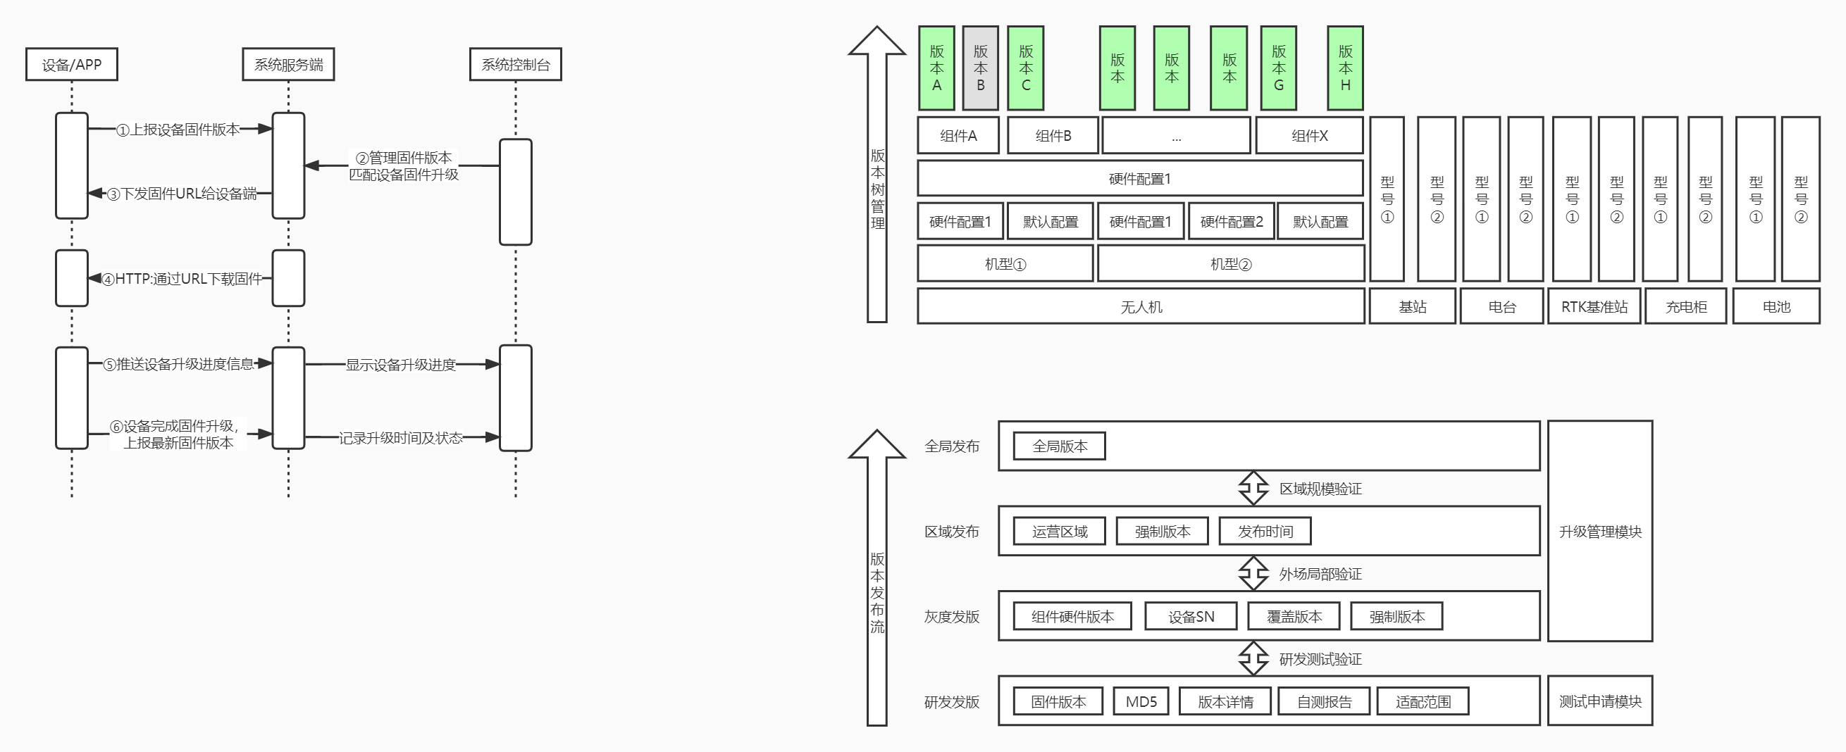
版本发布的相应流程如下，在研发发版完成转测后，研发应该定义当前版本所适配的硬件范围。在测试申请模块中进行申请测试。测试在完成相应的适配测试后向特定无人机进行灰度发版，在灰度发版达到特定架次后，方可允许进行特定低风险运营区域的发版。当区域运营无相关问题后，再向所有运营区域进行版本推送。
升级包升级方式有：全量升级、差分升级与A/B升级等多个方式，目前状态下只考虑使用全量升级的方式。在全量升级的方式中，将软件版本与参数进行合并，已达成不同硬件配置情况下的升级需求。

升级设备管理
在业务信息管理中，增加【设备软件升级】菜单，原【升级管理】名称变更为【应用软件升级】。设备软件升级首页展示页面如下：
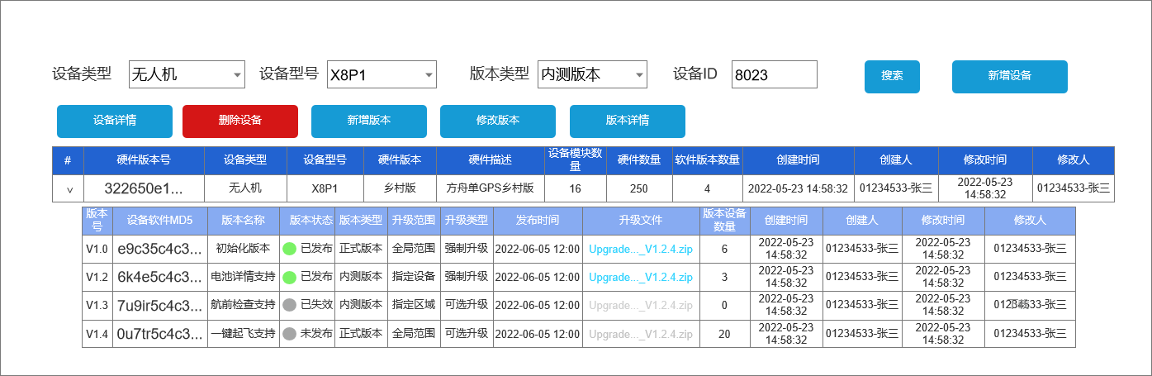
在首页显示中展示硬件设备及下属软件版本的相应列表信息。信息维度及相关释义如下：
字段名称 | 示例 | 字段说明 | 备注
硬件首页信息
硬件版本号 | 硬件版本或MD5 | 对于单模块设备为设备硬件版本，对于多模块设备为各模块软件版本MD5
设备类型 | 无人机 | 本次需求只支持无人机类型，后续逐步增加基站、电台、RTK基准站、电池及充电柜等类型
设备型号 | X8P1 | 对应相关设备类型下的型号定义，与机型下拉列表相同
硬件版本 | 乡村版 | 用户自定义硬件版本描述
硬件描述 |  | 对相关硬件版本的配置详情的描述信息
模块数量 |  | 当前硬件设备所管理的模块数量，对于单模块类型为1，多模块硬件如无人机对应其设备详情中的模块数量 | 在新增时勾选的硬件配置的数量
设备数量 |  | 系统中当前硬件配置的数量，多模块硬件按照硬件MD5进行匹配，单模块硬件按照硬件版本号进行匹配 | 设备数量在后台进行注册的相关设备
现存软件版本数量 |  | 系统中当前硬件包含的软件数量，多模块硬件按照软件MD5进行计算
创建人
创建时间
修改人
修改时间
操作 |  | 操作按钮有新增版本、删除和详情按钮，详细定义见后文描述
软件版本信息
软件版本号 | Res V1.0.12 | 发布软件的版本号，其中正式版本增加Res前缀标识，内测版本增加Beat版本标识。
设备软件MD5 |  | 只有多模块设备生成设备软件MD5，设备软件MD5是通过多模块设备的模块名与模块软件版本进行MD5生成的唯一值
版本名称 |  | 用户自定义版本名称，除初始化设备时生成的初始化版本，其余均为用户定义
版本状态 |  | 版本状态分为：已停用、未发布、已发布、已完成、已失效等五种状态，详细定义见后文
版本类型 |  | 用户自定义，用来标记该版本所处状态，分为内测版本和正式版本。内测版本允许用户修改为正式版本，但是不能进行回退。
升级范围 |  | 升级范围分为：指定设备、指定区域、全局范围
升级类型 |  | 升级类型分为强制升级和可选升级
发布时间 |  | 当前版本的发布时间
版本设备数 |  | 设备为当前软件版本的数量
创建人
创建时间
修改人
修改时间
操作 |  | 针对版本的操作包含修改、下载及详情
在首页通过新增设备，筛选项除设备类型及设备型号外，同时具备设备ID的查询项。通过填写设备ID能够快速定位当前设备所在的硬件版本类（展示所有的软件版本，不用筛选适配当前ID的软件）。
在首页点击新增设备，用户可以新增管理的设备信息及初始化版本信息，其页面原型如下：
初始化版本加发布时间。
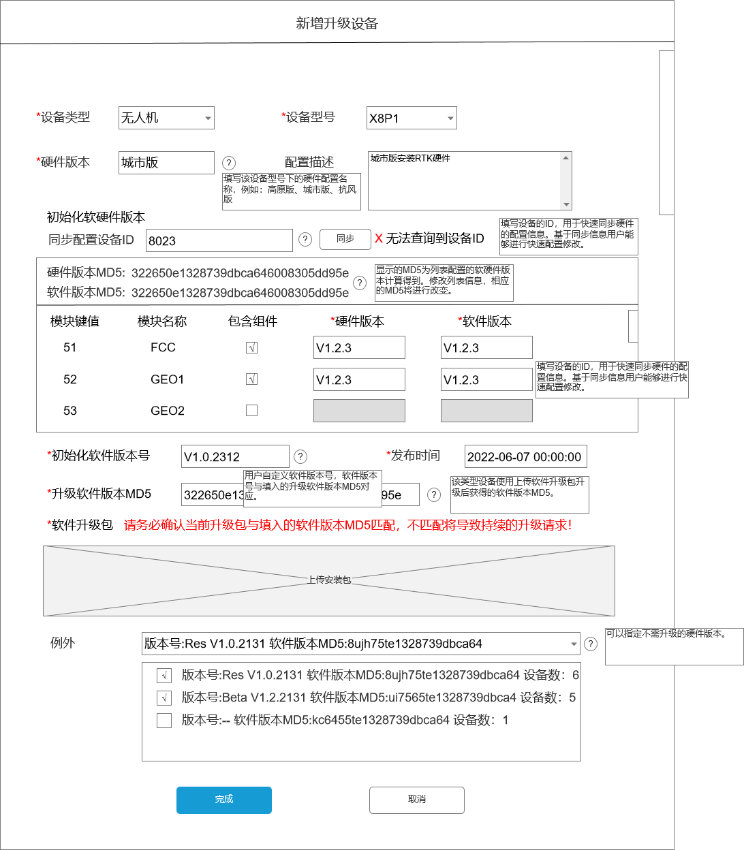
除基本的维护信息外，用户根据已有的设备ID快速同步设备配置的软硬件信息。也可根据当前同步配置信息进行自定义。
硬件版本MD5与软件版本MD5根据所选组件和对应的硬件及软件版本填写的信息实时生成，生成规则与飞控计算机生成规则一致，如此方便用户进行校验。
用户需要填写初始化的软件版本号及对应的软件版本MD5，当前版本MD5与同步设备ID得到的MD5允许不同，无需做校验。创建设备时，硬件MD5需要做唯一性检测。
用户可以选择当前设备已经存在的版本作为初始化的例外，不在例外的软件版本均在设备初始化之列。在完成设备创建后，弹出新增设备完成对话框。版本号及其对应的软件MD5在同一个设备中需要做唯一性检测。由于新建设备时，设备并未进行创建，因此无法拉取相应设备的软件版本列表，因此在初始化时取消例外配置项，但是在对初始化版本进行修改时，增加该例外配置项。
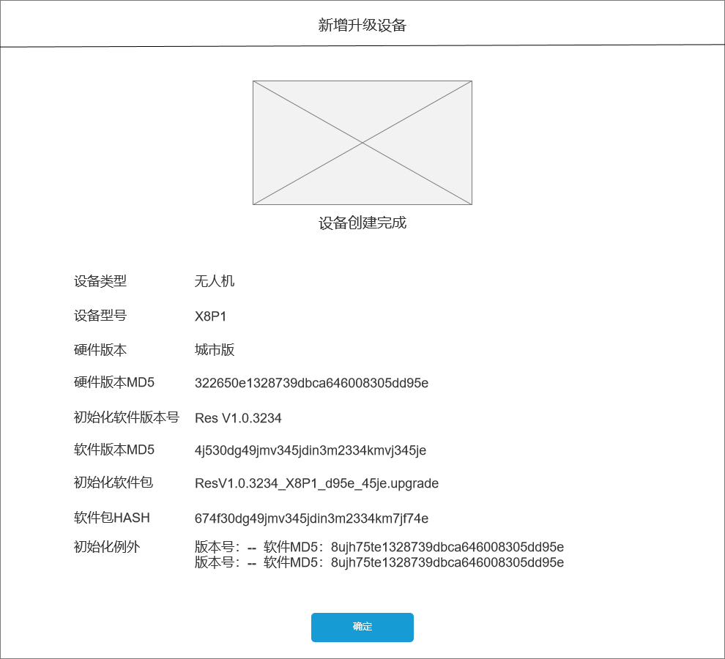
新增设备配置后，系统根据当前后台管理的设备信息刷新初始化信息。设备列表包含导出功能，用户可以点击设备操作中的详情查看当前设备的主要信息，涉及的主要统计信息维度如下：
字段名称 | 字段说明 | 备注
硬件数量 | 系统中当前设备类型下硬件MD5匹配的数量
待升级设备数量 | 当前设备需要升级的设备数量，设备升级数量由升级版本及设备状态决定，详细定义在新增版本中进行定义
硬件模块数量 | 该硬件所管理的模块总数量
现存软件版本数量 | 当前硬件版本所包含软件版本数量
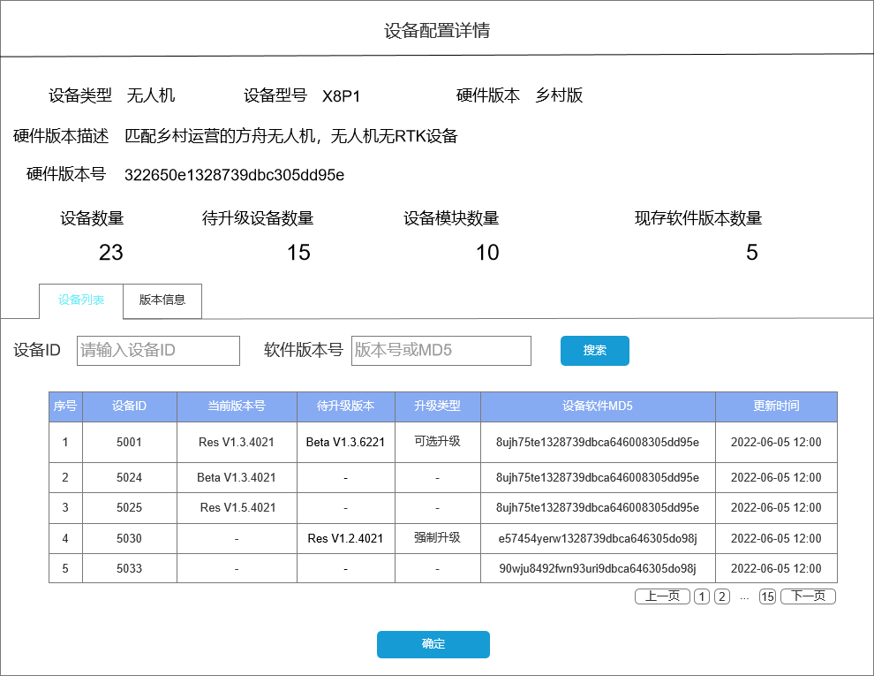
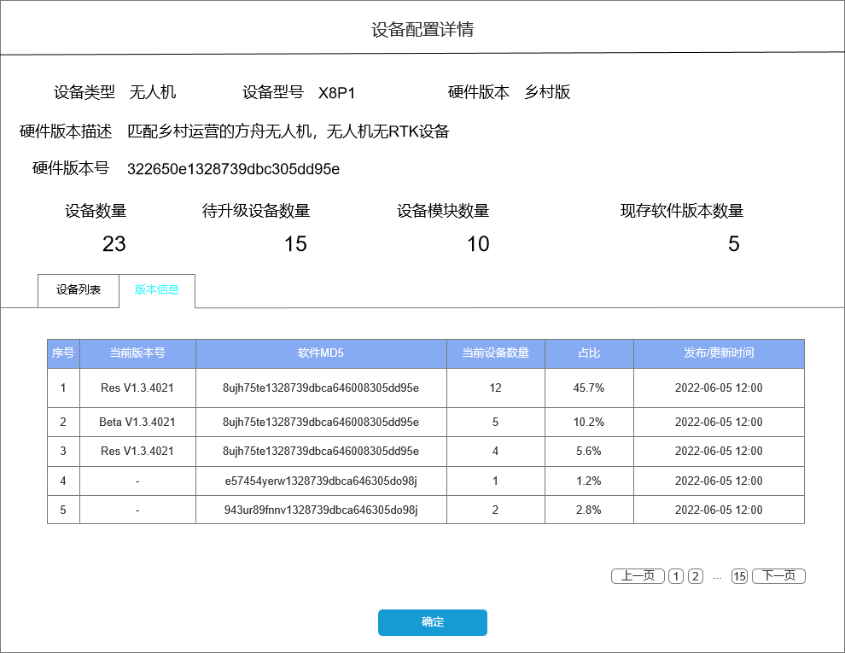

设备配置详情中包含设备列表和版本信息TAB页，其中设备列表中展示了当前该配置下所有设备的软件版本信息包含待升级信息。版本信息中包含了当前设备下包含的软件版本及设备数量。以上信息均是基于后台数据的实时信息。
新增版本
用户在设备操作中点击新增版本按钮，弹出新增版本对话框，其原型如下：
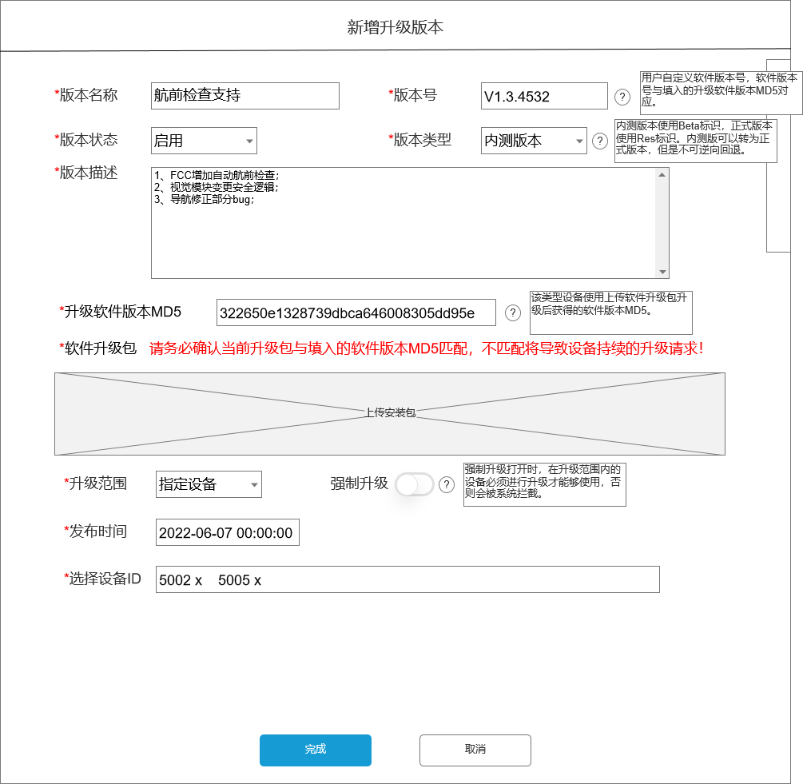
版本类型，用户可以根据版本阶段给相应的软件版本标识。分为内测版本及正式版本，允许用户根据发版阶段将内测版本修改为正式版本，但是成功后不允许进行回退。
升级范围分为指定设备、指定区域及全局范围，升级范围的配置只能向上配置修改。并且由于升级范围和升级类型的不同会影响其他版本。当升级范围是全局升级的非强制版本时，全局升级生效后将当前版本以下的非全局强制版本均置为失效。当版本为全局强制版本时，以下版本均失效，包括初始化版本，并且该版本为当前设备的最低限制版本。
总结版本发布的相关状态及释义如下：
版本状态 | 状态说明 | 状态颜色 | 允许操作
已停用 | 用户在版本配置中将版本状态置为已停用 | 灰色 | 修改、详情
未发布 | 在版本配置版本状态为已开启，但是未到版本发布时间 | 灰色 | 修改、详情
已发布 | 在版本配置版本状态为已开启，但是已超过版本发布时间，版本处于生效状态，但是未完成设备的升级。已发布的初始化版本和全局强制版本不允许修改。 | 绿色 | 修改、下载、详情
已失效 | 其他高版本引起版本置为失效 | 灰色 | 详情
当升级范围配置为指定区域时，用户可选择指定的管控中心配置，允许选择多个管控中心。当用户选择全局范围的版本升级时，需要对应提示相应的提示语。
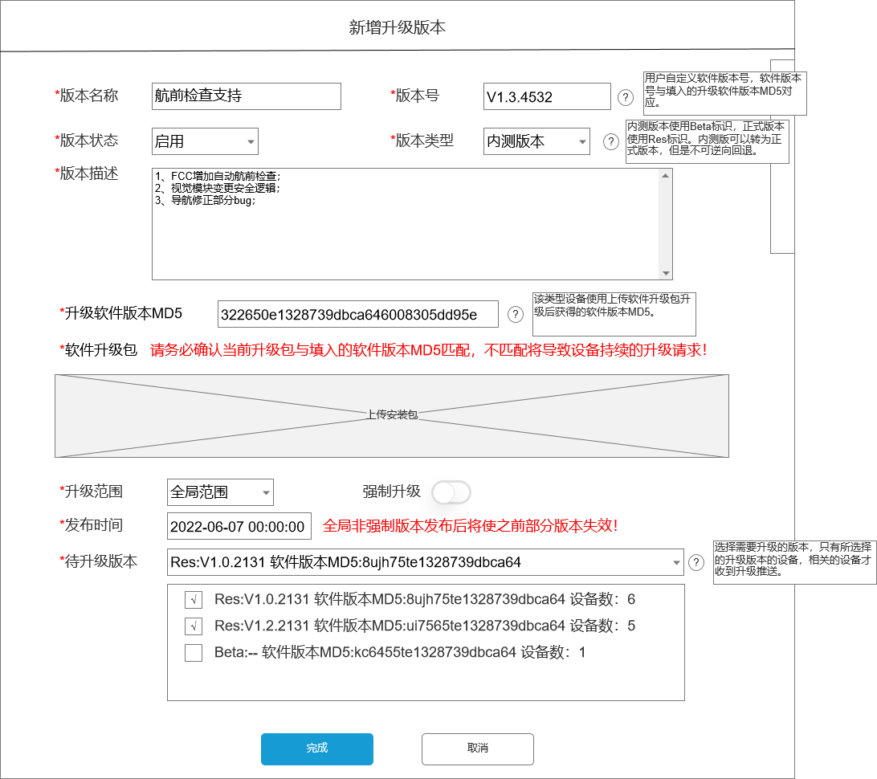
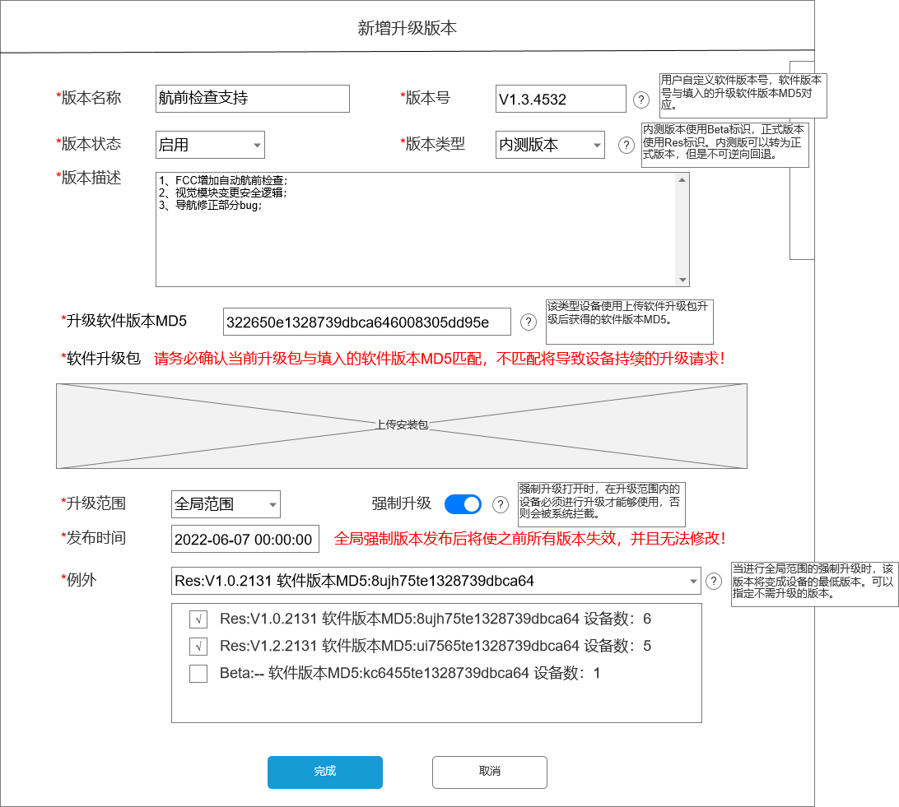
用户可以在版本配置中配置当前版本的待升级版本，只有当升级范围指定为全局且强制升级时，维护例外版本。全局范围非强制版本无需维护待升级版本（忽略上图UI中的样式）
用户可以在版本发布前修改版本的任何信息。修改版本时，应按照当前版本的状态控制可修改项，不与修改选项中的版本状态进行关联控制。
1、当修改版本的当前状态为【未发布】和【停用】时，所有信息允许修改；
2、当修改版本的当前状态为【已发布】时，不允许对版本号、MD5、升级包以及发布时间进行修改。
着重说明的是，由于版本发布引起的更早版本失效，在版本发生停用、范围变更的情况下均不影响原先已失效版本的状态。
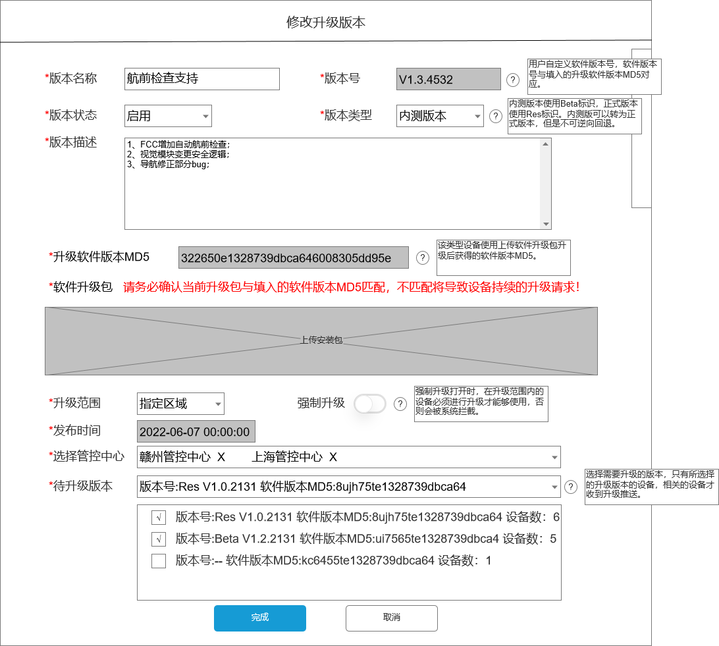
用户通过发布版本中的详情按钮查看当前版本的升级状态信息。
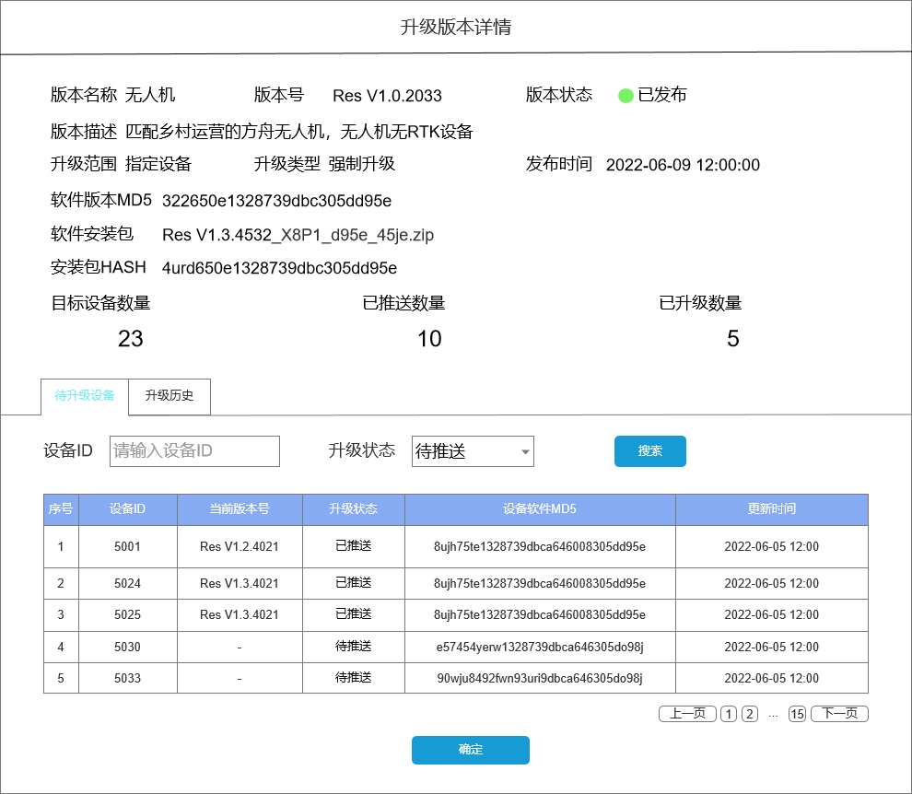
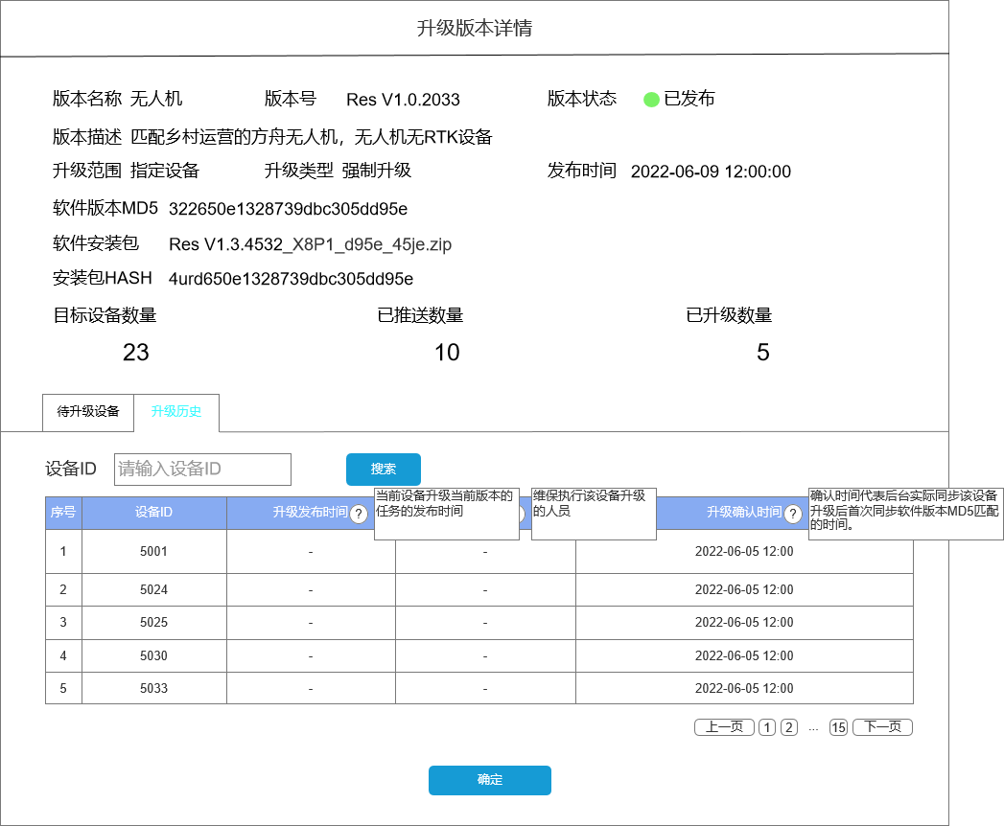
在查看的状态信息中，会展示当前版本需要升级的目标设备数量，已推送设备数量及已升级设备数量。相关定义如下：
状态类型
目标设备数量 | 当前版本匹配升级的目标设备数量。指定设备则目标设备数量为：需升级数量-已升级数量  指定区域：按照当前设备软件版本、绑定航路或最近绑定航路匹配。  全局升级：为全局范围内当前软件版本匹配。
已推送数量 | 第一期不做相关升级任务推送数据，后续变更为APP推送升级
已升级 | 已完成相关版本升级并同步设备信息的设备数量
在版本中能够展示版本升级历史，在相关TAB页中，只要存在设备升级到相关版本则进行记录，并将设备ID及同步时间展示。第一期对发布时间和升级人员不做信息展示要求。
上述需求的详细原型信息可浏览：

升级管理检测逻辑流程
升级范围确定，当升级范围指定为区域升级时。当无人机已经绑定航路时，以当前绑定航路的管控中心作为判断条件，当未绑定航路时以最近绑定航路为判断条件，无最近绑定航路时不再区域升级之列。
版本发布后相关流程
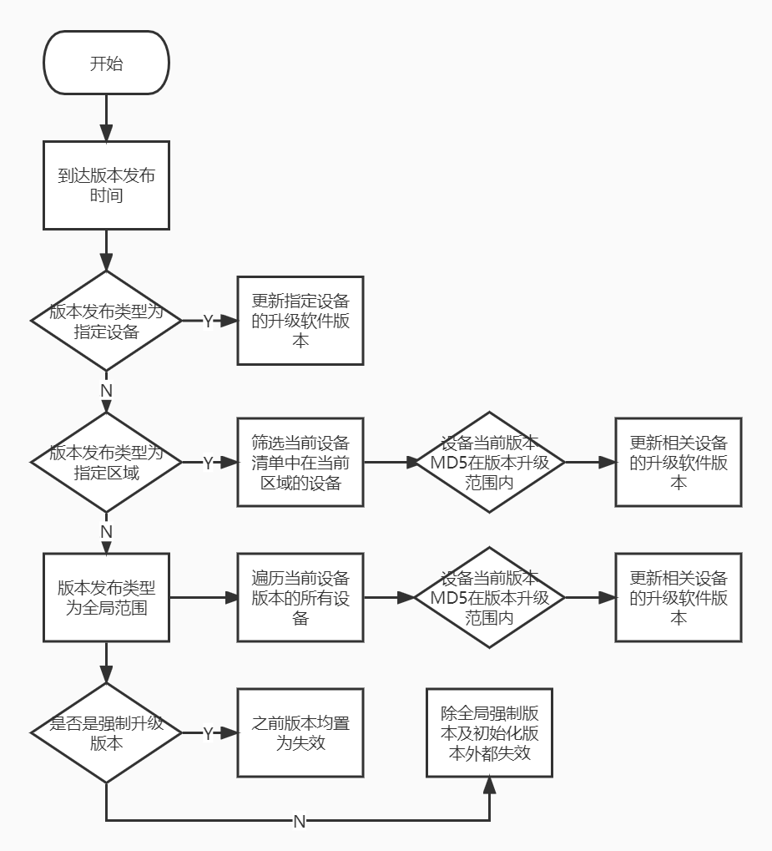
无人机上线版本检测流程
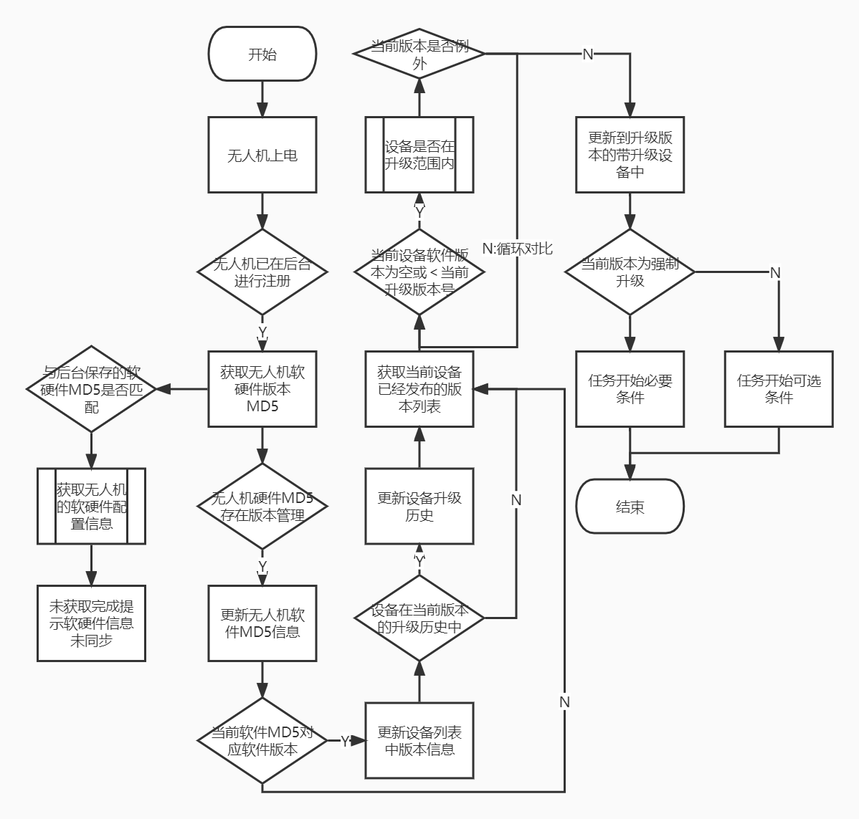

开始任务条件增加版本管控
在无人机开始任务检查项中，增加无人机升级版本检测项。当版本为强制升级时，禁止无人机开始任务执行飞行，当版本为可选升级时，在开始任务前提示用户存在更高版本。
无人机设备信息  uavinfo |  |  | 条件均满足 | uavinfo |  | pass
无人机设备信息  uavinfo |  | 飞机有必要升级 | 当前设备有必要升级项目 | uavinfo | 必要 | upgrade_essential | 无人机存在必须的软件升级
无人机设备信息  uavinfo |  | 飞机有可选升级 | 当前设备存在可选升级项目 | uavinfo | 提示 | upgrade_optional | 无人机存在可选的软件升级
无人机设备信息  uavinfo |  | 飞机软件版本 | 飞机软件版本MD5 | uavinfo | 提示 | uavversion | 无人机软硬件信息未同步
无人机设备信息  uavinfo |  |  | 还有子项未检测 | uavinfo |  | uncheck

升级管理后续工作计划
- 升级上位机与后台建立HTTP接口，进行升级版本校验和获取相关流程，用户无需在后台进行安装包下载；
- 维保APP自动推送无人机升级任务；
- 旧运控系统基站/基准站管理迁移新运控，升级管理增加基站及基准站等相关设备。

后台升级与上位机进行联通
基于目前运控系统已经对设备航电软件版本进行管理、发布、升级等相关功能，在无人机上线后系统会对其版本进行进行同步及检测。在航线存在升级版本时，系统会根据版本发布的类型，在地面站上进行不同等级的管控。
当前用户在收到升级提示后，用户需要在后台系统进行查询以及下载对应的升级包，然后在使用升级上位机工具手动对无人机进行升级操作。在这个过程中，用户操作较为繁琐，并且可能会出现导入升级错误的相关风险。因此，为了解决相关问题升级上位机与后台系统进行通信，直接由系统下发无人机的升级版本，由上位机直接进行升级操作。后台与上位机软件的整体交互流程如下：
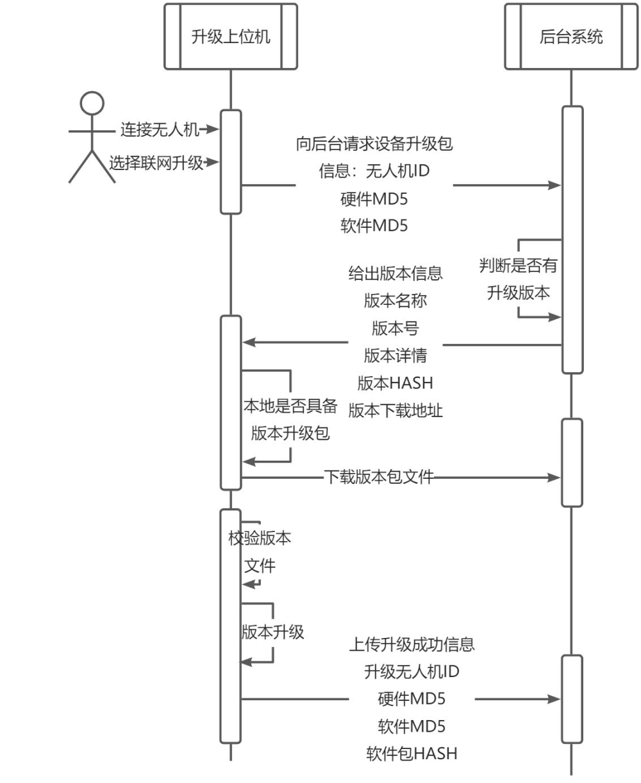
上位机与后台的连接需要增加鉴权机制，鉴权方式具体由后台开发决定。
如上图，上位机具备两种升级模式。离线升级和联网升级，其中离线升级是手动选择软件升级包，与现有流程相同。用户界面需要提示用户先连接无人机，上位机通过debug获取无人机的相关信息，同步向后台请求无人机的软件版本信息。上位机操作流程的UI原型如下：
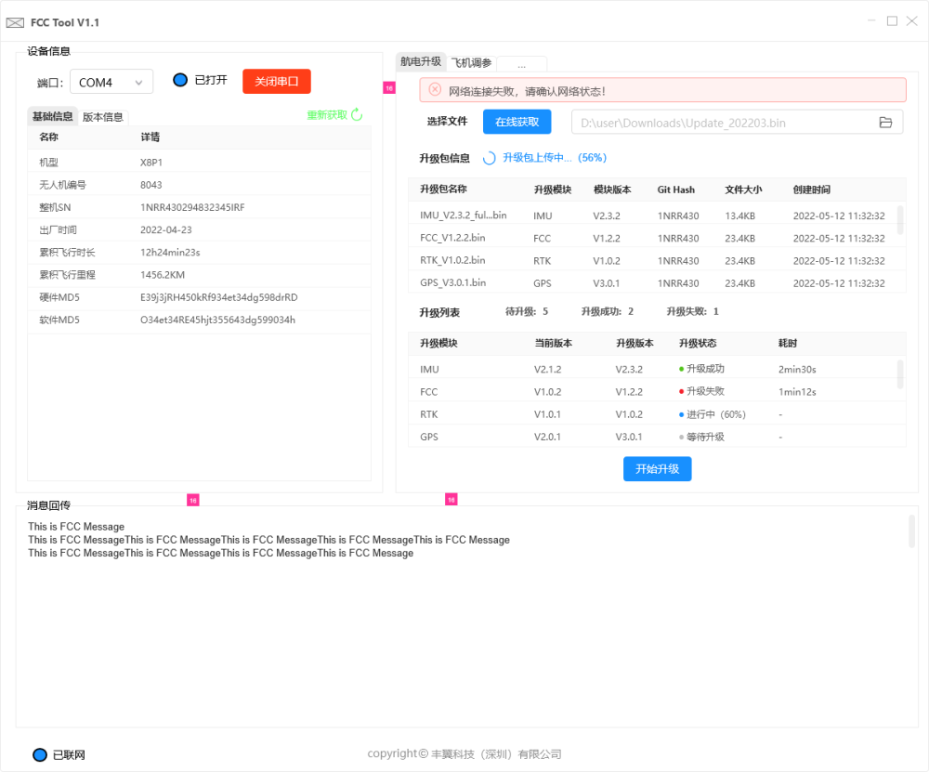
FCC TOOL程序，整体功能框架分为3部分，第一部分显示连接无人机的相关设备信息，包含设备基础信息、模块信息，相关信息均通过串口向无人机获取。后续如有其它信息通过增加不同TAB页进行展示。第二部分是功能区，根据用户不同的工作项，使用不同的模块，模块通过不同的TAB页进行区分展示。第三部分是FCC消息回传，作为数据记录及研发查找问题的主要窗口。
功能区的相关操作必须在必须在串口连接成功，且获取完成无人机信息后，相关按钮高亮，否则无法触发。
用户打开串口连接无人机后，上位机向无人机获取无人机的基本信息及版本信息，并将相关信息展示在界面中，用户可以通过选择的不同功能模块执行不同的操作。用户可以通过重新获取按键，向无人机重新获取相应的基础和版本信息。
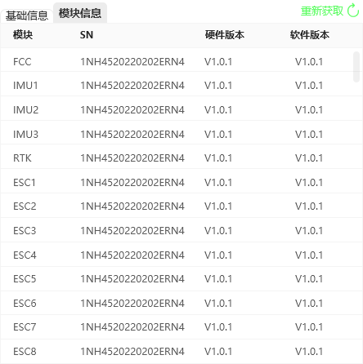
在航电升级功能模块中，用户可以选择在线获取和本地文件两种方式指定升级文件。选择本地文件时，指向程序默认的版本文件夹，选择文件后在升级包信息中展示当前升级包的主要信息。
当用户点击在线获取时，上位机向后台系统请求连接无人机匹配的升级包信息，并将升级包详情等相关信息展示在信息框中。点击在线获取后，后台传输了相应的版本信息后，上位机弹窗详细显示当前版本详情。
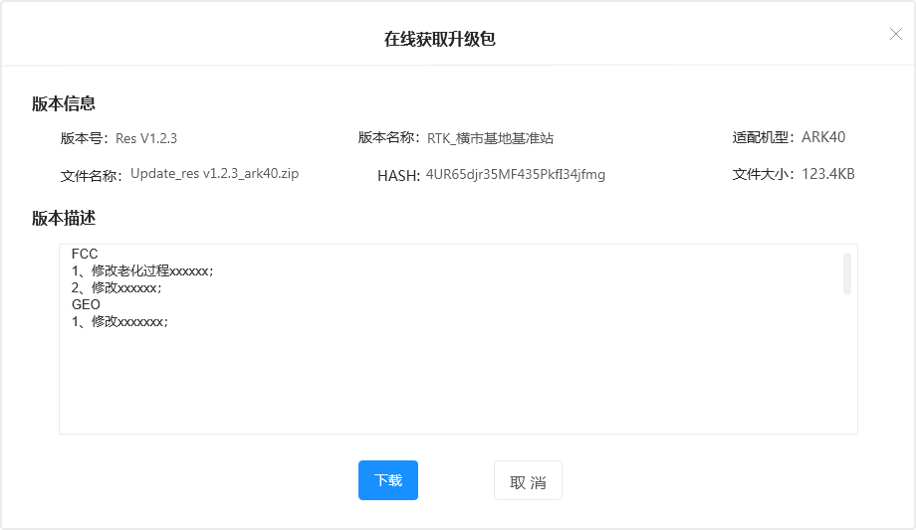
当上位机验证向后台获取的版本信息，如果HASH能够与当前上位机版本文件夹中的匹配，则无需下载。
用户点击下载后，弹窗消失。显示升级包文件下载进度，相关文件默认下载在程序目录的Package文件夹中。
文件下载完成后，上位机对HASH进行校验，校验通过后，文件选择框自动选择下载的文件，并显示相应的升级包的文件版本信息，存在多个模块的升级文件时分别进行显示。
在线获取安装包存在的相关错误及提示如下：
情况 | 提示语 | 备注
网络断联 | 网络连接失败，请确认网络连接！ | 错误样式
HTTP无响应 | 服务未响应，请稍后重试！ | 错误样式
无人机无可用更新 | 当前无人机无可用更新版本！ | 错误样式
文件校验不符 | 文件校验不匹配，请重新下载或联系管理员！ | 文件HASH与下载文件不符  错误样式
升级过程中 | 升级过程中请勿断开连接或关闭电源！ | 警示样式
升级完成 | 升级完成，请重启无人机并校验！ | 成功样式
上位机通过与当前连接的无人机，根据无人机的版本信息确定进行升级的相关硬件模块。用户点击升级后开始按照升级列表依次上传对应升级包文件，并显示上传文件和升级进度，根据FCC反馈展示升级状态。
注意相同模块上传文件第一个模块上传升级文件，后续直接进入升级环节。
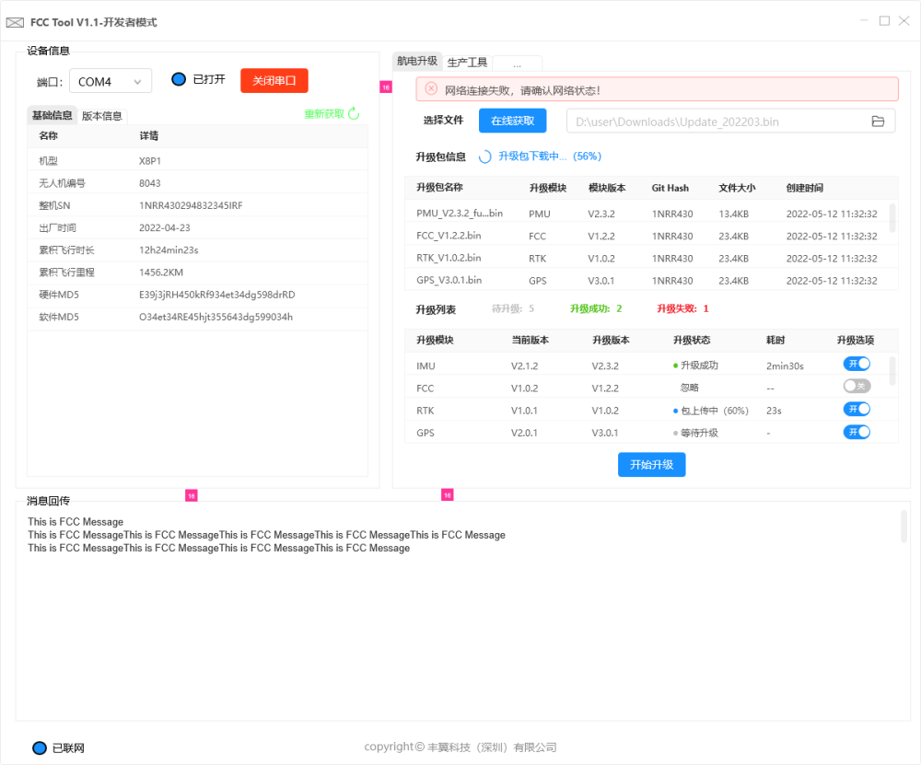
上位机在配置文件中增加开发者模式的配置项，在开发者模式下，上位机名称显示开发者模式。
升级列表中，在非开发者模式下，升级列表中默认显示当前有更新升级包的模块信息（不包含相同和更旧的版本信息）。并且用户不能选择升级的模块，只能进行一键升级操作。
在开发者模式下，升级列表默认显示升级包中模块中与当前航电不同的版本信息（也就是可能是升级也可能是回退），并且显示升级选项。用户可以选择需要升级的版本。

运控逻辑梳理

管控机长分配逻辑
更改当前机长与航路的相关分配逻辑，相关逻辑重点为：
1、一条航路最多可绑定5位机长，5位机长平级，不分优先级，主次关系；
2、一个机长最多挂靠10个航路,机长手动选择挂靠航路的管控中心；
3、一个机长接收当前管控中心下挂靠航路的管控数据，由机长手动点击获取管控权限；
4、机长可以看到当前管控航路的列表和可管控航路列表，可管控航路列表显示当前机长绑定关系；
5、机长可以主动获取某条可管控航路的管控权限，如果已经绑定需要获得已绑定机长的同意；
6、机长可以主动移交给某个符合条件的机长其正管控的某条航路的管控权限，需对方机长同意；
则机长的工作流程大致如下：
机长左侧视图航路列表显示两种类型航路，上边栏显示当前机长管控航路，显示样式与当前地面站显示类似。显示信息不再显示航路下目前未上电的无人机。
正在管控飞机显示信息如下：
字段名称 | 详情
航路信息
航路名称 | 航路名称
起降场A | 原基地，显示该起降场名称（起降场流水号755AMF-BD011）
起降场A场地 | 展示场地A状态
起降场B | 原营地，显示该起降场名称（起降场流水号）
起降场B场地 | 展示场地B状态
移交管控 | 【移交管控按钮】
移交机长列表 | 当机长点击【移交管控按钮】时,透明度边框显示机长工号+姓名，可点击【确定】及【取消】
管控消息推送消息框 | 显示航路推送消息，以及后期航路状态消息框。（相关消息不干扰正常的操作飞行）  （图标）机长-工号+姓名请求接管xxx(名称)航路，请确认！  （图标）机长-工号+姓名请求移交xxx(名称)航路，请确认！  （图标）系统将xxx(名称)航路移交给您，请留意！（不可拒绝）
航路气象 | 航路气象总体判断不在航路界面展示（航路气象推送机制是以飞机为单位进行推送的）
飞机列表
飞机编号 | 飞机编号
航线 | 去程/回程（箭头）（飞行测试模块：高度截面图）
航班状态 | 航班状态主要显示当前航班的状态信息（参考测绘）
航班完成度 | 显示当前无人机航班完成度
左侧视图下方显示当前机长可管控航路信息，可隐藏显示信息显示。简要信息显示包含如下信息或控件：
字段名称 | 详情
航路名称 | 航路名称
在线飞机数量 | 显示当前航路在线飞机数量
当前管控机长 | 当前管控机长显示：工号及姓名  如还未绑定，则显示“未绑定”
管控/请求管控 | 当为绑定时，操作按钮显示【绑定】  当已经存在绑定机长时，操作按钮显示【请求绑定】
航路简要/详细信息切换 | 简要信息：只显示当前航路状态信息；  详细信息：显示当前航路下飞机列表，选择该飞机能够显示飞机主面板信息
隐藏条 | 能够隐藏显示可管控航路
强制机长分配机制：
当系统检测到某个在线航路的机长具备航班任务时，按照下表条件对机长管控权进行续存，某些状态下会将机长管控权限强制推给符合条件的机长（检测到机长心跳丢失，其他机长请求绑定可以不通过绑定机长同意，由请求机长直接接管。在可管控航路中标识飞机故障状态）：

场景 | 机长主动退出——X、切换管控中心 | 机长异常退出——心跳丢失12S以上
航路绑定状态  无飞机上电  无航班任务 | 无提示  解除该航路绑定关系 | 保留航路绑定关系10min，超出时间后航路自动解绑
航路在线状态  有无人机上电  无航班任务  无人机有&无故障 | 有提示（提示移交）  解除该航路绑定关系 | 保留航路绑定关系10min,超出时间后航路自动解绑
航路在线状态  有无人机上电  有航班任务  无人机无故障 | 有提示（提示移交）  解除该航路绑定关系，系统自动移交其他机长 | 保留航路绑定关系2min  超出时间后航路自动移交其他机长，无可用机长则解绑
航路在线状态  有无人机上电  有航班任务  无人机有故障 | 有提示（提示移交）  解除该航路绑定关系，系统自动移交其他机长 | 保留航路绑定关系30s  超出时间后航路自动移交其他机长，无可用机长则解绑

数据分发逻辑：监控数据与管控数据
数据分发规则基本逻辑：
1、数据分发是对大区数据镜像所有无人机数据进行分发；
2、大区数据镜像到达数据分发模块是完整的独份的数据包，依靠数据分发模块将数据包分发给相应地面站客户端；
3、数据镜像扩展一个接口为监控数据类型，独立于原来的数据接口；
4、无人机的监控数据，按照管控中心维度将管控中心下在线的无人机的监控数据包下发到在线且在当前管控中心的用户客户端；
5、无人机的管控数据，按照航路维度将航路下在线的无人机的管控数据包下发到具备该航路管控权限的在线客户端；
根据数据镜像的当前定义，无人机的监控数据如下表：
数据类型 | 变量名 | 释义 | 数据样式
监控数据 | COMM_ID_SPV* | 飞机通信ID
监控数据 | latitude_SPV | 经度 |  | E-7
监控数据 | longitude_SPV | 纬度 |  | E-7
监控数据 | heading_SPV | 航向 |  | E-1
监控数据 | alt_gps_SPV | 海拔高 |  | E-1
监控数据 | ground_speed_SPV | 地速 |  | E-1
监控数据 | indicated_airspeed_SPV | 指示空速 |  | E-1 |  | 只有固定翼飞机具备
监控数据 | vel_climbrate_SPV | 爬升率 |  | E-1
监控数据 | BMS_SOC_SPV | 电池SOC |  | E0
监控数据 | BMS_current_SPV | 电池电流 |  | E-1
监控数据 | error_state_SPV | 故障状态 |  |  |  | 根据MSG_ERROR中最高等级故障进行显示（01-enmegency  02-critical 03-error）

无人机监控数据由数据镜像按照固定频率推送到下方，推送接口INTERFACE_ATC_SUPERVISORY，推送频率1Hz；
无人机的管控数据详细规则数据镜像。
数据推送规则如下：
某场景下，航路管控关系如下：
则关键数据库：在线机长数据库及航路管控数据库关系分别如下：
在线机长数据库
用户名 当前模块 大区 管控中心 管控航路 管控飞机
0130001 QGC-02 CN01 797GZ NULL NULL
0130002 QGC-02 CN01 797GZ 797GZ-001 8001 8002
0130003 QGC-02 CN01 755SZ 755SZ-002 8004 8006
0130004 QGC-01 CN01 ALL NULL NULL
管控关系数据库
航路名 机型 在线飞机列表 具备管控权机长列表 当前管控机长
797GZ-001 X8 8001 8002 0130001 0130002 013002
797GZ-003 MR 6001 0130001 0130002 NULL
755SZ-001 MR 6003 6004 0130003 NULL
755SZ-002 X8 8004 8006 0130003 013003
判断各种在线条件如下：
1、航路在线状态由是否有飞机、时间在线（航路飞机全部下电，一段时间1h内该航路在线状态维持）；
2、飞机在线状态根据当前飞机任务状态、心跳、时间等多重综合决定（飞机存在任务状态下，飞机离线飞机在线状态不解除）
3、机长在线状态由机长心跳决定（机长掉线状态判断转移机长权限通过管控飞机状态（故障）、时间（机长短时间掉线）等维度进行判断是否移交）
各个在线条件待补充，在线状态下需要持续推送/显示或维持该航路信息：
机长对相关航路绑定能够在该管控中心显示管控中心可用航路，无论该航路是否在线；
条目 | 触发条件 | 解除条件 | 影响条件
航路 | - 航路被绑定； | ①、航路解绑； | - 、航路在线情况下后台不允许修改航路的所有关联信息，包含起降场、备降场、设备、航路和航线等相关信息；
飞机在线 | - 飞机存在心跳 | - 飞机心跳持续12s丢失； | - 后台飞机在线状态飞机列表显示；
飞机显示 | - 飞机处于上电状态，飞机心跳维持；  - 飞机存在航班任务； | - 飞机心跳持续12s丢失，且飞机无任务，飞机下线；  - 已存在任务的飞机，任务结束； | - 地面站左侧飞机列表及飞机图标的显示；
机长 | - 机长心跳维持； | - 当机长心跳丢失一定时间以上（12s）认为机长掉线（异常登出）；  - 机长登出； | - 机长在线状态影响航路管控权限的自动移交；  - 机长在线状态影响其他机长主动请求航路管控权时授权状态；  - 航路的绑定状态；
任务 | ①、任务已由后台生成且未被结束； | ①、飞机飞行模式进入CT后出现DISARM及NO_MISSION状态，该飞行任务结束；  ②、当检测到该飞机的上电状态时，该飞机的上一个任务结束；  ③、任务被机长删除；  不根据飞机的心跳信息决定任务是否删除 | ①、航线、航点、气象站、备降点的显示；  - 航线占用的条件

航班任务创建及航线占用规则
航班任务创建及航线选择基本逻辑：
- 航班任务条件判断由后台进行，后台反馈条件状态码；
- 合并原有检测项一些内容，按照条件类别进行梳理，梳理9大判断条件。各大判断条件内子项均为并行判断条件，9大判断条件串、并行关系如下图；
- 航线规则确定航线的去程和回程进行划定，当前采用独占航线规则。后续兼容按照间隔时间进行锁定和放飞的规则。
- 后台对状态检测开始节点以业务准备完成为开始时间节点，并对所有大类进行持续性检测。
后台开始对无人机的状态进行检测的节点为：
- 有SFK的状态下以飞机SFK状态为unlock时开始检测；
- 无SFK状态下以飞机导航状态变为POS或RTK状态时开始检测（如果飞机持续未进入POS或RTK）；
- 以自动化机场业务就绪指令为节点；
- 后台在对飞机业务准备状态进行检测后，持续向地面站推送任务检测状态，包含业务准备状态（包含SFK状态），检测及推送周期均按5s进行。

从协议中的定义可以看出sys_lock不再只是单纯按钮锁。而是融合业务/飞机的状态进行组合的数字锁，安全锁是无人机判定当前状态下不能满足起飞条件时硬件级的防护，包含在遥控状态下。SFK对于运营状态下最意义的在于在开始任务条件的判断，在飞行过程中系统不再对SFK状态进行逻辑处理。
在目前协议中支持如下两种应用方式：
- 当具备实体按钮锁时，参数进行使能。贴合具备地勤人员的场景；
- 预留机场锁的状态可以增加后台控制的软件锁，可以由APP或自动化机场触发，后台通过指令形式传递给FCC。目前该功能项使用参数控制，当前状态为未使能状态；
根据相关状态在检测条件中显示sys_lock的详情，需求更新如下表。
航班任务条件状态判定及状态码（未考虑多个条件不满足状态，使用error code形式）：
故障码协议定义：该航班任务的故障码沿用后台向地面站传输的故障协议内容：
飞行任务准备状态表格
大类 | 数据源 | 并行子类 | 检测项 | 状态MSG | 必要标记 | 故障码 | 地面站提示
业务就绪状态uavready | SFK状态  APP完成作业  自动机场完成作业sys_lock |  |  | uavready | 必要
业务就绪状态uavready | SFK状态  APP完成作业  自动机场完成作业sys_lock | SFK状态 | SFK unlock解锁状态 |  | 必要 |  | SFK未解锁
业务就绪状态uavready | SFK状态  APP完成作业  自动机场完成作业sys_lock | APP完成作业 | 地勤完成作业（无SFK状态下） |  | 必要
业务就绪状态uavready | SFK状态  APP完成作业  自动机场完成作业sys_lock | 自动机场完成作业 | 自动化机场完成作业（机场完成作业） |  | 必要 |  | 自动机场作业未完成
无人机设备状态  uavstates | 流数据  无人机维保数据 |  | 以下均满足 | uavstatus |  | pass
无人机设备状态  uavstates | 流数据  无人机维保数据 | 飞机机型与航路机型不匹配 | uavtype | uavstatus | 必要 | uavtype | 无人机机型不匹配
无人机设备状态  uavstates | 流数据  无人机维保数据 | 飞机主模式 | GPS（位置模式） | uavstatus | 必要 | mainmode | 主模式非位置模式
无人机设备状态  uavstates | 流数据  无人机维保数据 | 飞机导航状态 | POS或RTK | uavstatus | 必要 | uavnav | 无人机导航模式非POS或RTK
无人机设备状态  uavstates | 流数据  无人机维保数据 | 飞行状态 | DisARM或CT | uavstatus | 必要 | filghtmode | 无人机飞行状态非DisARM或CT
无人机设备状态  uavstates | 流数据  无人机维保数据 | GPS搜星数 | GPS_num≥12 | uavstatus | 必要 | gps_num | GPS搜星数＜12颗
无人机设备状态  uavstates | 流数据  无人机维保数据 | 飞机无故障 | error_state_SPV为nomal | uavstatus | 必要 | errorstate | 无人机存在故障
无人机设备状态  uavstates | 流数据  无人机维保数据 |  | 未检测 | uavstatus |  | uncheck | 未执行相关检测
无人机设备信息  uavinfo | 流数据  无人机维保数据 |  | 条件均满足 | uavinfo |  | pass
无人机设备信息  uavinfo | 流数据  无人机维保数据 | 飞机有必要升级 | 当前设备有必要升级项目 | uavinfo | 必要 | upgrade_essential | 无人机存在必须的软件升级
无人机设备信息  uavinfo | 流数据  无人机维保数据 | 飞机有可选升级 | 当前设备存在可选升级项目 | uavinfo | 提示 | upgrade_optional | 无人机存在可选的软件升级
无人机设备信息  uavinfo | 流数据  无人机维保数据 | 飞机软件版本 | 飞机软件版本MD5 | uavinfo | 提示 | uavversion | 无人机软硬件信息未同步
无人机设备信息  uavinfo | 流数据  无人机维保数据 | 飞机SN不匹配 | 飞机的SN与后台不匹配 | uavinfo | 提示 | uavsn | 无人机SN与后台不匹配或重复
无人机设备信息  uavinfo | 流数据  无人机维保数据 | 无人机使用时间 | total_flighttime | uavinfo | 提示 | flighttime | 无人机超出使用时长
无人机设备信息  uavinfo | 流数据  无人机维保数据 | 电机寿命 | ESC_info | uavinfo | 提示 | escinfo_(CANID) | 无人机电机（ID）过寿
无人机设备信息  uavinfo | 流数据  无人机维保数据 | 电池寿命 | BMS_info | uavinfo | 提示 | bmsinfo_(CANID) | 无人机电池（ID）过寿
无人机设备信息  uavinfo | 流数据  无人机维保数据 | 舵机寿命 | SERVER_info | uavinfo | 提示 | serverinfo_(CANID) | 无人机舵机（ID）过寿
无人机设备信息  uavinfo | 流数据  无人机维保数据 |  | 还有子项未检测 | uavinfo |  | uncheck
RTK资源  RTKresource | 航路起降点及对应RTK基准站数据 |  | 均满足 | RTKresource |  | pass
RTK资源  RTKresource | 航路起降点及对应RTK基准站数据 | 起降场A 起飞点RTK坐标 | 经纬度及海拔高已维护 | RTKresource | 提示 | TPcoordinate | 起飞点起降场A-RTK资源未维护坐标未维护
RTK资源  RTKresource | 航路起降点及对应RTK基准站数据 | 起飞点基准站关闭 | 基准站需为开启状态 | RTKresource | 提示 | TPBSOFF | 起飞点RTK基准站关闭
RTK资源  RTKresource | 航路起降点及对应RTK基准站数据 | 起飞点基准站故障 | 基准站无故障 | RTKresource | 提示 | TPBSfault | 起飞点RTK基准站故障
RTK资源  RTKresource | 航路起降点及对应RTK基准站数据 | 起飞点基准站移位 | 基准站未被移位 | RTKresource | 提示 | TPBStrans | 起飞点RTK基准站移位
RTK资源  RTKresource | 航路起降点及对应RTK基准站数据 | 起降场基准站休眠 | 基准站未休眠 | RTKresource | 提示 | TPBSsleep | 起飞点RTK基准站休眠
RTK资源  RTKresource | 航路起降点及对应RTK基准站数据 | 起降场A主基准站正常 | 起降场A的主基准站 | RTKresource | 必要/提示 | TPBM | 关闭（OFF）、故障（FAULT）、移位(STRANS)、休眠(SLEEP)故障码给出
RTK资源  RTKresource | 航路起降点及对应RTK基准站数据 | 起降场A备基准站正常 | 起降场A的备基准站 | RTKresource | 必要/提示 | TPBB | 关闭（OFF）、故障（FAULT）、移位(STRANS)、休眠(SLEEP)故障码给出
RTK资源  RTKresource | 航路起降点及对应RTK基准站数据 | 起降场B降落点-RTK坐标 | 经纬度及海拔高已维护 | RTKresource | 提示 | LPcoordinate | 降落点起降场B-RTK资源未维护坐标未维护
RTK资源  RTKresource | 航路起降点及对应RTK基准站数据 | 降落点基准站关闭 | 基准站需为开启状态 | RTKresource | 提示 | LPBSOFF | 降落点RTK基准站关闭
RTK资源  RTKresource | 航路起降点及对应RTK基准站数据 | 降落点基准站故障 | 基准站无故障 | RTKresource | 提示 | LPBSfault | 降落点RTK基准站故障
RTK资源  RTKresource | 航路起降点及对应RTK基准站数据 | 降落点基准站移位 | 基准站未被移位 | RTKresource | 提示 | LPBStrans | 降落点RTK基准站移位
RTK资源  RTKresource | 航路起降点及对应RTK基准站数据 | 降落点基准站休眠 | 基准站未休眠 | RTKresource | 提示 | LPBSsleep | 降落点RTK基准站休眠
RTK资源  RTKresource | 航路起降点及对应RTK基准站数据 | 起降场B主基准站正常 | 起降场B的主基准站 |  | 必要/提示 | LPBM | 关闭（OFF）、故障（FAULT）、移位(STRANS)、休眠(SLEEP)故障码给出
RTK资源  RTKresource | 航路起降点及对应RTK基准站数据 | 起降场B备基准站正常 | 起降场B备基准站 |  | 必要/提示 | LPBM | 关闭（OFF）、故障（FAULT）、移位(STRANS)、休眠(SLEEP)故障码给出
航路状态  airwaystates | 航路数据库 |  | 以下均通过 | airway |  | pass
航路状态  airwaystates | 航路数据库 | 航路禁飞状态 | 报备模块 | airway | 必要 | airwayban | 航路禁飞
航路状态  airwaystates | 航路数据库 | 航路关闭 | 航路数据库 | airway | 必要 | airwayclose | 航路关闭
航路状态  airwaystates | 航路数据库 |  | 未检测 |  |  | uncheck
飞机当前位置限制uavposition | 航路数据库  流数据 | 飞机距离起降场＜8m（数据字典控制） | Distance(uavpos-plotpos)＜8m（数据字典控制） | uav | 必要 | pass_(距离m)  exceed_(距离m)  uncheck-未检测 | 距离检测根据导航状态判断距离，当导航状态为POS时对比起降场GPS坐标，导航状态为RTK时，对比起降场RTK坐标  地面站显示最大距离使用＞500m，代替500m以上的数值。
飞机当前位置限制uavposition |  | 起飞场导航限制 | Navimodlimit |  | 必要 | RTKlimit | 无人机导航模式不满足起降场限制（POS/RTK），括号中根据限制要求传参
飞机匹配航线 | 航路数据库 | 飞机无可用航线 |  | airline | 必要 | pass_(剩余数量)  unuse-无可用航线  uncheck-未检测 | 飞机无可用航线
起降场应急灯状态  emergencylinghtstates | 指示灯数据库 | 起飞场的应急状态灯未开启 |  | PEL | 必要 | pass-关闭  emergency-打开  uncheck-未检测 | 应急灯开启
 | 指示灯数据库 | 应急状态灯断联 |  |  | 提示 | disconnect-断联  （断联做提示） | 应急灯断联
任务评估状态  missionassess | 任务评估模型 |  | 以下均满足 | missionassess |  | pass
任务评估状态  missionassess | 任务评估模型 | 飞行边界 | 超出飞机性能 | missionassess | 提示 | flightboundary | 超出无人机飞行边界
任务评估状态  missionassess | 任务评估模型 | 任务边界 | 过流、过温条件 | missionassess | 提示 | missionboundary | 超出无人机任务边界
任务评估状态  missionassess | 任务评估模型 | 任务可行性 | 任务电量计算 | missionassess | 提示 | missionviability | 电量无法完成任务
任务评估状态  missionassess | 任务评估模型 |  | 未检测 |  |  | uncheck
气象条件  Weather Conditions | 气象条件  机型信息 |  | 以下均满足 |  |  | pass
气象条件  Weather Conditions | 气象条件  机型信息 | 风速 |  |  | 必要 | windy | 风速超限
气象条件  Weather Conditions | 气象条件  机型信息 | 雨量 |  |  | 必要 | rainfall | 降雨量超限
气象条件  Weather Conditions | 气象条件  机型信息 | 雪量 |  |  | 必要 | snowfall | 降雪量超限
气象条件  Weather Conditions | 气象条件  机型信息 | 温度 |  |  | 必要 | temperature | 温度超限
气象条件  Weather Conditions | 气象条件  机型信息 | 湿度 |  |  | 必要 | humidity | 湿度超限
气象条件  Weather Conditions | 气象条件  机型信息 | 光照 |  |  | 必要 | illumination | 光照强度超限
气象条件  Weather Conditions | 气象条件  机型信息 | 断联 |  |  | 提示 | disconnect | 气象站断联
气象条件  Weather Conditions | 气象条件  机型信息 |  | 未检测 |  |  | uncheck
空域条件  Airspace Conditions |  | 占用空域 |  |  |  | Pass
 |  | 空域管制关闭 |  |  | 提示 | airspace_close | 航路空域管制关闭
 |  | 无人机解除管制 |  |  | 提示 | decontrol | 无人机解除空域管制
 |  | 未占用当前起降场空域 |  |  | 必要 | unoccupy_airspace | 无人机未占用当前空域
 |  |  | 未检测
推送变化消息，给回包。占用航线条件：业务就绪状态，飞机设备
如上表，对起降场的RTK基准站强校验机制开启关闭做如下必要及提示的判断规则如下：
未配置备用基准站也作为不可用状态：
校验类型 | 判断条件 | 类型
强校验 | 主/备基准站均不可用 | 主/备均为必要检测条件
强校验 | 主/备基准站仅有一个不可用 | 不可用项为提示检测条件
弱校验 | 主/备基准站均不可用 | 提示检测条件
弱校验 | 主/备基准站仅有一个不可用 | 提示检测条件
同时检测规则遵守，当检测项中具备必要检测条件时，则当前子项为必要检测条件。
空域占用条件为强制条件，空域占用条件为串行校验的最后一项，但是实际飞机可能只要在空域范围内，触发完SFK就已经占用空域（详见P270，该逻辑需要进行修改，应该要使得NO_MISSION无人机有空闲航线时才能占用空域，否则可能出现大量异常占用的情况）。这也就说明，若多架无人机满足起降场距离要求和航线空闲要求，则以最先满足航线校验的无人机优先占用相关空域，空域占用条件为先到先得。在任务准备条件检测中，按照如下逻辑检测：

航班状态及任务状态
- 航线占用逻辑按照上述流程进行，无人机占用航线在地面站触发开始任务之后进行占用。
判断任务结束状态按照如下条件进行：
- 后台根据飞机飞行模式进入CT（包含CT）后，飞行模式进入DisARM且此时任务状态为NO_MISSION，进入CT状态后，后台在该状态信息中航班清除，飞行模式只要进入DisARM状态均标记为已开机。此时将相关航班任务自动结束；
- 飞机上电且已创建航班任务，在飞机上电状态未进入CT状态时（包含已接收航线及正在接收航线），若飞机通信断联（包含飞机关机），该航班任务持续保留，飞机的任务状态变更为“已关机”，但允许机长手动删除任务（二次确认）。当该飞机重启，接收到飞机重新上电的状态（重新上电状态：后台不响应飞机无法接收航线，具备重发机制）则将该飞机的已有航班任务结束，并记录当前状态；（待起飞→未飞行）
- 当无人机长时间通信断联进入失联状态时，允许机长手动删除任务（二次确认）。针对失联的飞机除飞机有重启上电状态，该任务后台不主动清除。

表 3-1 航班状态及任务状态定义
多旋翼：
状态 | 航班状态  （后台航班状态） | 任务状态  （后台无人机及地面站） | 飞行状状态  Flight mode | 任务模式  Mission status | 飞机模式  Plan mode | 后台节点 | 显示 | 备注
正常任务飞行 | 无 | 已开机 | DisARM | -（不监测任务状态）NO_MISSION | - | 未创建航班 | 灰色 | 显示航班创建条件状态或无
正常任务飞行 | 待起飞→未飞行 | 待起飞 | DisARM | NO_MISSION/MISSION | - | 创建航班 | 灰色 | 显示起飞条件状态
正常任务飞行 | 待起飞→未飞行 | 已关机 | DisARM | NO_MISSION | - | 飞机心跳丢失12s以上 | 灰色 | 无，飞机图标显示红色
正常任务飞行 | 待起飞→未飞行 | 解锁 | CT | NO_MISSION/MISSION | MC | - | 灰色 | 显示起飞条件状态
正常任务飞行 | 飞行中→异常航班 | 起飞 | TAKEOFF | MISSION | MC | - | 绿色 | 显示航班完成度
正常任务飞行 | 飞行中→异常航班 | 转入航线 | WP_ADJUST | MISSION | MC | - | 绿色 | 包含角度调整
正常任务飞行 | 飞行中→异常航班 | 巡航 | WP | MISSION | MC | - | 绿色
正常任务飞行 | 飞行中→异常航班 | 巡航 | APPROACH | MISSION | MC | - | 绿色 | 进场
正常任务飞行 | 飞行中→异常航班 | 悬停 | LOITER | MISSION | MC | - | 绿色
正常任务飞行 | 降落中→正常航班 | 降落 | LANDING | MISSION | MC | - | 绿色
正常任务飞行 | 降落中→正常航班 | 降落 | V-HOVER | MISSION | MC | - | 绿色
正常任务飞行 | 降落中→正常航班 | 降落 | V-DESC | MISSION | MC | - | 绿色
正常任务飞行 | 降落中→正常航班 | 降落 | V-YAW | MISSION | MC | - | 绿色
备降 | 备降中→异常航班 | 备降-巡航 | WP | DIVERT | MC | - | 绿色
备降 | 备降中→异常航班 | 备降-巡航 | APPROACH | DIVERT | MC | - | 绿色
备降 | 备降中→异常航班 | 备降-巡航 | WP_ADJUST | DIVERT | MC | - | 绿色
备降 | 备降中→异常航班 | 备降-悬停 | LOITER | DIVERT | MC | - | 绿色
备降 | 备降降落→备降航班 | 备降-降落 | LANDING | DIVERT | MC | - | 绿色
备降 | 备降降落→备降航班 | 备降-降落 | V-HOVER | DIVERT | MC | - | 绿色
备降 | 备降降落→备降航班 | 备降-降落 | V-DESC | DIVERT | MC | - | 绿色
备降 | 备降降落→备降航班 | 备降-降落 | V-YAW | DIVERT | MC | - | 绿色
返航 | 返航中→异常航班 | 返航-巡航 | WP | GOHOME | MC | - | 绿色
返航 | 返航中→异常航班 | 返航-巡航 | APPROACH | GOHOME | MC | - | 绿色
返航 | 返航中→异常航班 | 返航-巡航 | WP_ADJUST | GOHOME | MC |  | 绿色
返航 | 返航中→异常航班 | 返航-悬停 | LOITER | GOHOME | MC | - | 绿色
返航 | 返航降落→返航航班 | 返航-降落 | LANDING | GOHOME | MC | - | 绿色
返航 | 返航降落→返航航班 | 返航-降落 | V-HOVER | GOHOME | MC |  | 绿色 | 短暂状态
返航 | 返航降落→返航航班 | 返航-降落 | V-DESC | GOHOME | MC | - | 绿色
返航 | 返航降落→返航航班 | 返航-降落 | V-YAW | GOHOME | MC | - | 绿色
迫降 | 迫降中→迫降航班 | 迫降 | 非LOITER | FL | MC | - | 红色
迫降 | 迫降中→迫降航班 | 迫降-悬停 | LOITER | FL | MC | - | 红色
紧急备降 | 紧急备降→异常航班 | 紧急备降 | - | EMER_DP | MC | - | 红色 | 推送应急部门
直线返航 | 直线返航→异常航班 | 直线返航 | - | STGOHOME | MC | - | 红色
抛投 | 抛投→异常航班 | 抛投 | - | THROW | MC | - | 绿色
遥控 | 遥控飞行→异常航班 | 遥控手动 | MANUAL | NO_MISSION | MC | - | 红色
遥控 | 遥控飞行→异常航班 | 遥控姿态 | ATT | NO_MISSION | MC | - | 红色
遥控 | 遥控飞行→异常航班 | 遥控位置 | GPS | NO_MISSION | MC | - | 红色
遥控 | 遥控飞行→异常航班 | 遥控返航 | GOHOME | NO_MISSION | MC | - | 红色
遥控 | 遥控飞行→异常航班 | 遥控起飞 | TAKEOFF | NO_MISSION | MC | - | 红色
遥控 | 遥控飞行→异常航班 | 遥控降落 | LANDING | NO_MISSION | MC | - | 红色
遥控 | 遥控飞行→异常航班 | 遥控降落 | V-HOVER | NO_MISSION | MC | - | 红色
遥控 | 遥控飞行→异常航班 | 遥控降落 | V-DESC | NO_MISSION | MC | - | 红色
遥控 | 遥控飞行→异常航班 | 遥控降落 | V-YAW | NO_MISSION | MC | - | 红色
导航异常 | 姿态飞行→异常航班 | 姿态模式 | ATT | MISSION/DIVERT/GOHOME | MC |  | 红色 | 导航跳变
导航异常 | 姿态飞行→异常航班 | 姿态悬停 | ATT-LOITER | MISSION/DIVERT/GOHOME | MC |  | 红色 | 导航跳变
大姿态异常 | 位置飞行→异常航班 | 位置模式 | GPS | MISSION/DIVERT/GOHOME | MC |  | 红色 | 大姿态
开伞 | 已开伞→异常航班 | 已开伞 | - | - | - | 接收到飞机开伞反馈 | 红色 | 推送应急部门
 | 通信断联→异常航班 | 通信断联 | - | - | - | 飞机无心跳 | 红色 | 通讯断联状态在CT之后才开始进行判断
 | 失联→异常航班 | 失联 | - | - | - | 飞机无心跳持续超过5min | 红色 | 推送应急部门
工厂老化 | 工厂老化→未飞行* | 工厂老化 | - | AGING | - | - | 红色
航前检查 | 航前检查→未飞行 | 航前检查 | - | PRFLIGHT | - | - | 绿色 | 还未生成任务，因此不存在任务状态
其他未给出 | 未识别→异常航班 | 未识别 | - | - | - | 上表未考虑到模式 | 红色
*正常情况下老化不存在任务，但是可能飞机存在任务的情况下，将飞机置为等待老化状态，此时飞机进入老化模式，老化结束后飞行任务置为未飞行。
垂起固定翼类飞行器：
状态 | 航班状态  （后台航班状态） | 任务状态  （后台无人机及地面站） | 飞行状状态  Flight mode | 任务模式  Mission status | 飞机模式  Plan mode | 后台节点 | 显示 | 备注
正常任务飞行 | 无 | 已开机 | DisARM | -（不监测任务状态）NO_MISSION | - | 未创建航班 | 灰色 | 显示航班创建条件状态
正常任务飞行 | 待起飞→未飞行 | 待起飞 | DisARM | NO_MISSION/MISSION | - | 创建航班 | 灰色 | 显示起飞条件状态
正常任务飞行 | 待起飞→未飞行 | 已关机 | DisARM | NO_MISSION | - | 心跳丢失12S以上 | 灰色 | 不显示起飞状态条件，飞机图标显示红色
正常任务飞行 | 待起飞→未飞行 | 解锁 | CT | NO_MISSION/MISSION | MC | - | 灰色 | 显示起飞条件状态
正常任务飞行 | 飞行中→异常航班 | 起飞 | TAKEOFF | MISSION | MC | - | 绿色 | 显示航班完成度
正常任务飞行 | 飞行中→异常航班 | 爬升 | CLIMB | MISSION | MC | - | 绿色
正常任务飞行 | 飞行中→异常航班 | 转换 | TRANSITION | MISSION | MC2FW | - | 绿色 | 只适用固定翼类飞行器
正常任务飞行 | 飞行中→异常航班 | 转换 | RETRANSTION | MISSION | FW2MC | - | 绿色 | 只适用固定翼类飞行器
正常任务飞行 | 飞行中→异常航班 | GPS转换 | GPS | MISSION | FW2MC | - | 红色
正常任务飞行 | 飞行中→异常航班 | 巡航 | WP | MISSION | FW | - | 绿色
正常任务飞行 | 飞行中→异常航班 | 旋翼巡航 | WP | MISSION | MC |  | 红色
正常任务飞行 | 飞行中→异常航班 | 盘旋 | LOITER | MISSION | FW |  | 绿色
正常任务飞行 | 飞行中→异常航班 | 悬停 | LOITER | MISSION | MC |  | 红色
正常任务飞行 | 降落中→正常航班 | 降落 | LANDING | MISSION | MC |  | 绿色
正常任务飞行 | 降落中→正常航班 | 降落 | V-HOVER | MISSION | MC |  | 绿色
正常任务飞行 | 降落中→正常航班 | 降落 | V-YAW | MISSION | MC |  | 绿色
正常任务飞行 | 降落中→正常航班 | 降落 | V-DESC | MISSION | MC |  | 绿色
备降 | 备降中→异常航班 | 备降-巡航 | WP | DIVERT | FW |  | 绿色
备降 | 备降中→异常航班 | 备降-旋翼 | WP | DIVERT | MC |  | 红色
备降 | 备降中→异常航班 | 备降-旋翼 | CLIMB | DIVERT | MC |  | 红色
备降 | 备降中→异常航班 | 备降-转换 | TRANSTION | DIVERT | MC2FW |  | 绿色
备降 | 备降中→异常航班 | 备降-转换 | RETRANSTION | DIVERT | FW2MC |  | 绿色
备降 | 备降中→异常航班 | 位置转换 | GPS | DIVERT | FW2MC |  | 红色
备降 | 备降中→异常航班 | 备降-盘旋 | LOITER | DIVERT | FW |  | 绿色
备降 | 备降中→异常航班 | 备降-悬停 | LOITER | DIVERT | MC |  | 红色
备降 | 备降降落→备降航班 | 备降-降落 | LANDING | DIVERT | MC |  | 绿色
备降 | 备降降落→备降航班 | 备降-降落 | V-HOVER | DIVERT | MC |  | 绿色
备降 | 备降降落→备降航班 | 备降-降落 | V-YAW | DIVERT | MC |  | 绿色
备降 | 备降降落→备降航班 | 备降-降落 | V-DESC | DIVERT | MC |  | 绿色
返航 | 返航中→异常航班 | 返航-巡航 | WP | GOHOME | FW |  | 绿色
返航 | 返航中→异常航班 | 返航-旋翼 | WP | GOHOME | MC |  | 红色
返航 | 返航中→异常航班 | 返航-旋翼 | CLIMB | GOHOME | MC |  | 红色
返航 | 返航中→异常航班 | 返航-转换 | TRANSTION | GOHOME | MC2FW |  | 绿色
返航 | 返航中→异常航班 | 返航-转换 | RETRANSTION | GOHOME | FW2MC |  | 绿色
返航 | 返航中→异常航班 | GPS转换 | GPS | GOHOME | FW2MC |  | 红色
返航 | 返航中→异常航班 | 返航-盘旋 | LOITER | GOHOME | FW |  | 绿色
返航 | 返航中→异常航班 | 返航-悬停 | LOITER | GOHOME | MC |  | 红色
返航 | 返航降落→返航航班 | 返航-降落 | LANDING | GOHOME | MC |  | 绿色
返航 | 返航降落→返航航班 | 返航-降落 | V-HOVER | GOHOME | MC |  | 绿色
返航 | 返航降落→返航航班 | 返航-降落 | V-YAW | GOHOME | MC |  | 绿色
返航 | 返航降落→返航航班 | 返航-降落 | V-DESC | GOHOME | MC |  | 绿色
迫降 | 迫降→迫降航班 | 迫降 | 非LOITER | FL | - | - | 红色
迫降 | 迫降→迫降航班 | 迫降-悬停 | LOITER | FL | - | - | 红色
紧急备降 | 紧急备降→异常航班 | 紧急备降 | - | EMER_DP | - | - | 红色 | 推送应急部门
直线返航 | 直线返航→异常航班 | 直线返航 | - | STGOHOME | - | - | 红色
抛投 | 抛投→异常航班 | 抛投 | - | THROW | FW | - | 绿色 | 暂无
抛投 | 抛投→异常航班 | 旋翼抛投 | - | THROW | MC | - | 红色 | 暂无
遥控 | 遥控飞行→异常航班 | 遥控手动 | MANUAL | NO_MISSION | - | - | 红色
遥控 | 遥控飞行→异常航班 | 遥控姿态 | ATT | NO_MISSION | - | - | 红色
遥控 | 遥控飞行→异常航班 | 遥控位置 | GPS | NO_MISSION | - | - | 红色
遥控 | 遥控飞行→异常航班 | 遥控返航 | GOHOME | NO_MISSION | - | - | 红色
遥控 | 遥控飞行→异常航班 | 遥控起飞 | TAKEOFF | NO_MISSION | MC | - | 红色
遥控 | 遥控飞行→异常航班 | 遥控降落 | LANDING | NO_MISSION | MC | - | 红色
遥控 | 遥控飞行→异常航班 | 遥控降落 | V-HOVER | NO_MISSION | MC | - | 红色
遥控 | 遥控飞行→异常航班 | 遥控降落 | V-DESC | NO_MISSION | MC | - | 红色
遥控 | 遥控飞行→异常航班 | 遥控降落 | V-YAW | NO_MISSION | MC | - | 红色
遥控 | 遥控飞行→异常航班 | 遥控转换 | TRANSITION | NO_MISSION | MC2FW | - | 红色
遥控 | 遥控飞行→异常航班 | 遥控转换 | RETRANSTION | NO_MISSION | FW2MC | - | 红色
导航跳变 | 姿态飞行→异常航班 | 姿态模式 | ATT | MISSION/DIVERT/GOHOME | - | - | 红色 | 导航跳变
导航跳变 | 姿态飞行→异常航班 | 姿态盘旋 | ATT-LOITER | MISSION/DIVERT/GOHOME | FW | - | 红色
导航跳变 | 姿态飞行→异常航班 | 姿态悬停 | ATT-LOITER | MISSION/DIVERT/GOHOME | MC | - | 红色
大姿态异常 | 姿态模式→异常航班 | 姿态模式 | ATT | MISSION/DIVERT/GOHOME | FW/MC |  | 红色
大姿态异常 | 位置飞行→异常航班 | 位置模式 | GPS | MISSION/DIVERT/GOHOME | FW/MC | - | 红色
航线纠正 | 航线纠正→异常航班 | 航线纠正 | WP_ADJUST | MISSION/DIVERT/GOHOME | - |  | 红色 | 发生失速，尾推故障等
降落伞 | 已开伞→异常航班 | 已开伞 | - | - | - | 接收到飞机开伞反馈 | 红色 | 推送应急部门
 | 通讯断联→异常航班 | 通信断联 | - | - | - | 飞机无心跳 | 红色
 | 失联→异常航班 | 失联 | - | - | - | 飞机无心跳持续超过某时间（5min） | 红色 | 推送应急部门
工厂老化 | 工厂老化→未飞行* | 工厂老化 | - | AGING | - | - | 红色
航前检查 | 航前检查→未飞行 | 航前检查 | - | PRFLIGHT | - | - | 绿色 | 还未生成任务，因此不存在任务状态
其他未提及状态 | 未知状态→异常航班 | 未识别 | - | - | - | 表中未提及的组合模式 | 红色
*正常情况下老化不存在任务，但是可能飞机存在任务的情况下，将飞机置为等待老化状态，此时飞机进入老化模式，老化结束后飞行任务置为未飞行。
飞机的任务状态显示以飞机为维度由后台及地面站自行通过飞机状态及后台反馈指令进行判断，后台提供相应的获取接口，相关状态不推送到地面站。
后台的任务状态推送只针对其他服务对应APP及外部服务。例如起降流程APP，外部接口等相关应用。具体在其他需求文档中体现。
后台在航班状态中，只对已经完成航班创建的显示相关航班状态，并且精简状态过程，在任务结束时给出一个标记该任务结束的最终状态。
当飞机任务状态为红色时，飞机的图标也显示为红色。

飞机状态反馈码
飞机各个状态飞控反馈码、中英文翻译及重要状态显示，异常状态用红色底表示：
飞机的任务状态增加老化模式，并且红色显示。
表 3-2 状态名称及显示
 | 飞控返回编码 | 地面站显示状态（英文） | 地面站中文显示  （多旋翼：中文） | 地面站中文显示  （固定翼：中文）
Main Mode  主模式 | 0 | GPS | 位置模式 | 位置模式
Main Mode  主模式 | 1 | ATT | 姿态模式 | 姿态模式
Main Mode  主模式 | 2 | MANUAL | 手动模式 | 手动模式
飞行状态  Flight mode | 0 | DISARM | 上锁 | 上锁
飞行状态  Flight mode | 1 | CT | 怠速 | 怠速
飞行状态  Flight mode | 2 | LANDING | 降落 | 降落
飞行状态  Flight mode | 3 | TAKEOFF | 起飞 | 起飞
飞行状态  Flight mode | 4 | ATT | 姿态模式 | 姿态模式
飞行状态  Flight mode | 5 | GPS | 位置模式 | 位置模式
飞行状态  Flight mode | 6 | MANUAL | 手动模式 | 手动模式
飞行状态  Flight mode | 7 | GOHOME | 遥控返航 | 遥控返航
飞行状态  Flight mode | 8 | ATT-LOITER | 姿态悬停 | 姿态盘旋/悬停（结合plan mode）
飞行状态  Flight mode | 9 | WP | 巡航 | 巡航
飞行状态  Flight mode | 10 | WP_ADJUST | 转入航线 | 转入航线
飞行状态  Flight mode | 11 | CLIMB | 爬升 | 爬升
飞行状态  Flight mode | 12 | TRANSITION | 无 | 旋翼转固定翼
飞行状态  Flight mode | 13 | RETRANSITION | 无 | 固定翼转旋翼
飞行状态  Flight mode | 14 | APPROACH | 进场 | 进场
飞行状态  Flight mode | 20 | LOITER | 悬停 | 悬停/盘旋（飞机模式：多旋翼-悬停  固定翼-盘旋）
飞行状态  Flight mode | 21 | V-HOVER | 视觉悬停 | 视觉悬停
飞行状态  Flight mode | 22 | V-DESC | 视觉下降 | 视觉下降
飞行状态  Flight mode | 23 | V_YAW | 视觉航向调整 | 视觉航向调整
飞行状态  Flight mode | / | /
飞行状态  Flight mode | / | /
任务模式  Mission Status | 0 | NO_MISSION | 无任务 | 无任务
任务模式  Mission Status | 1 | MISSION | 任务 | 任务
任务模式  Mission Status | 2 | DIVERT | 备降 | 备降
任务模式  Mission Status | 3 | GOHOME | 返航 | 返航
任务模式  Mission Status | 4 | FL | 迫降 | 迫降
任务模式  Mission Status | 8 | EMER_DP | 紧急备降 | 紧急备降
任务模式  Mission Status | 9 | STGOHOME | 直线返航 | 直线返航
任务模式  Mission Status | 10 | THROW | 抛投 | 抛投
任务模式  Mission Status | 254 | PRFLIGHT | 航前检查 | 航前检查
任务模式  Mission Status | 255 | AGING | 老化 | 老化
导航模式  Navi Mode | 0 | INIT | 初始化 | 初始化
导航模式  Navi Mode | 1 | VG（姿态角可靠） | VG | VG
导航模式  Navi Mode | 2 | AHRS（姿态角可靠） | AHRS | AHRS
导航模式  Navi Mode | 3 | VEL | VEL | VEL
导航模式  Navi Mode | 4 | DR | DR | DR
导航模式  Navi Mode | 5 | ALIGN | ALIGN | ALIGN
导航模式  Navi Mode | 6 | POS（姿态角可靠） | POS | POS
导航模式  Navi Mode | 7 | RTK | RKT | RTK
导航模式  Navi Mode | 8 | VIO | VIO | VIO
飞机模式  Plane Mode | 1 | MC | 多旋翼 | 多旋翼
飞机模式  Plane Mode | 2 | MC2FW | 无 | 旋翼转固定翼
飞机模式  Plane Mode | 3 | FW | 无 | 固定翼
飞机模式  Plane Mode | 4 | FW2MC | 无 | 固定翼转旋翼

商业化航电飞机状态码修订
商业化航电对无人机的相关状态码进行了扩充，采用了新制定的状态信息，相关状态信息与6.0航电使用相同的消息类型。在任务模式及飞行模式上完全使用新的状态信息，并且在多旋翼和固定翼上对飞行模式进行统一。相关表格如下，并表示异常状态下突出展示的方式：
 | 飞控编码 | 地面站显示状态-英文 | 地面站显示状态-中文 | 备注
主控模式  Main Mode | 0 | GPS | 位置模式
主控模式  Main Mode | 1 | ATT | 姿态模式
主控模式  Main Mode | 2 | MANUAL | 手动模式
导航模式  Navi Mode | 0 | INIT | 初始化
导航模式  Navi Mode | 1 | VG（姿态角可靠） | VG
导航模式  Navi Mode | 2 | AHRS（姿态角可靠） | AHRS
导航模式  Navi Mode | 3 | VEL | VEL
导航模式  Navi Mode | 4 | DR | DR
导航模式  Navi Mode | 5 | ALIGN | ALIGN
导航模式  Navi Mode | 6 | POS（姿态角可靠） | POS
导航模式  Navi Mode | 7 | RTK | RKT
导航模式  Navi Mode | 8 | VIO | VIO | VIO
飞机模式  Plane Mode | 1 | MC | 多旋翼
飞机模式  Plane Mode | 2 | MC2FW | 旋翼转固定翼
飞机模式  Plane Mode | 3 | FW | 固定翼
飞机模式  Plane Mode | 4 | FW2MC | 固定翼转旋翼
飞行模式  Flight Mode | 0 | DISARM | 上锁
飞行模式  Flight Mode | 1 | CT | 怠速
飞行模式  Flight Mode | 2 | LANDING | 降落
飞行模式  Flight Mode | 3 | TAKEOFF | 起飞
飞行模式  Flight Mode | 4 | ATT | 姿态模式
飞行模式  Flight Mode | 5 | GPS | 位置模式
飞行模式  Flight Mode | 6 | MANUAL | 手动模式
飞行模式  Flight Mode | 7 | GOHOME | 遥控返航
飞行模式  Flight Mode | 8 | ATT-LOITER | 姿态悬停
飞行模式  Flight Mode | 9 | WP | 巡航
飞行模式  Flight Mode | 10 | WP-ADJUST | 转入航线
飞行模式  Flight Mode | 11 | CLIMB | 爬升
飞行模式  Flight Mode | 12 | TRANSITION | 无
飞行模式  Flight Mode | 13 | RETRANSITION | 无
飞行模式  Flight Mode | 14 | APPROACH | 进场
飞行模式  Flight Mode | 20 | LOITER | 悬停/盘旋
飞行模式  Flight Mode | 21 | V-HOVER | 视觉悬停
飞行模式  Flight Mode | 22 | V-DESC | 视觉下降
飞行模式  Flight Mode | 23 | V-YAW | 视觉航向调整
飞行模式  Flight Mode | 以下为商业化航电新增
飞行模式  Flight Mode | 100 | Disarm | 上锁
飞行模式  Flight Mode | 102 | MC_Startup | 启动
飞行模式  Flight Mode | 103 | MC_Standby | 怠速
飞行模式  Flight Mode | 105 | MC_Pilot_ROT | 旋翼手动
飞行模式  Flight Mode | 106 | MC_Pilot_ATT | 旋翼姿态
飞行模式  Flight Mode | 107 | MC_Pilot_VEL | 旋翼速度
飞行模式  Flight Mode | 109 | MC_Pilot_TakeOff | 遥控器起飞
飞行模式  Flight Mode | 110 | MC_Auto_TakeOff | 自动起飞
飞行模式  Flight Mode | 111 | MC_MISS_TakeOff | 任务起飞
飞行模式  Flight Mode | 114 | MC_Landing_Auto | 自动降落
飞行模式  Flight Mode | 115 | MC_Landing_VEL | GPS降落
飞行模式  Flight Mode | 116 | MC_Landing_ATT | 姿态降落
飞行模式  Flight Mode | 117 | MC_Landing_Vision | 视觉降落
飞行模式  Flight Mode | 118 | MC_Drop | 抛投
飞行模式  Flight Mode | 119 | MC_PosAdj | 旋翼位置控制
飞行模式  Flight Mode | 120 | MC_YawAdj | 旋翼航向调整
飞行模式  Flight Mode | 121 | MC_AltAdj | 旋翼高度调整
飞行模式  Flight Mode | 122 | MC_VelAdj | 旋翼速度调整
飞行模式  Flight Mode | 123 | MC_AttAdj | 旋翼姿态调整
飞行模式  Flight Mode | 124 | MC_Brake | 旋翼减速
飞行模式  Flight Mode | 125 | MC_Hover | 旋翼悬停
飞行模式  Flight Mode | 128 | MC_Flow_Circle | 兴趣点环绕
飞行模式  Flight Mode | 129 | MC_WP_Approach | 旋翼进近
飞行模式  Flight Mode | 130 | MC_Guid_3DL1 | 旋翼航线飞行
飞行模式  Flight Mode | 132 | MC_ATT_Hover | 旋翼姿态悬停
飞行模式  Flight Mode | 136 | MC_GroundCheck | 旋翼地面检查
飞行模式  Flight Mode | 137 | MC_GroundTest | 旋翼地面测试
飞行模式  Flight Mode | 138 | FW_GroundCheck | 固定翼地面检查
飞行模式  Flight Mode | 141 | MC2FW_ATT | 姿态切换
飞行模式  Flight Mode | 142 | MC2FW_VEL | GPS切换
飞行模式  Flight Mode | 143 | MC2FW_Auto | 自动切换
飞行模式  Flight Mode | 144 | FW_Pilot_ATT | 固定翼姿态
飞行模式  Flight Mode | 145 | FW_Pilot_VEL | 固定翼速度
飞行模式  Flight Mode | 146 | FW_Guid_L1 | 固定翼航线
飞行模式  Flight Mode | 150 | FW_Loiter | 盘旋
飞行模式  Flight Mode | 151 | FW_ATT_Loiter | 姿态盘旋
飞行模式  Flight Mode | 152 | FW_Loiter_Adj | 盘旋高度调整
飞行模式  Flight Mode | 157 | FW2MC_ATT | 姿态反切换
飞行模式  Flight Mode | 158 | FW2MC_VEL | 速度反切换
飞行模式  Flight Mode | 159 | FW2MC_POS | 位置反切换
飞行模式  Flight Mode | 160 | FW2MC_Auto | 自动反切换
任务状态  Mission Status | 0 | NO_MISSION | 无任务
任务状态  Mission Status | 1 | MISSION | 任务
任务状态  Mission Status | 2 | DIVERT | 备降
任务状态  Mission Status | 3 | GOHOME | 返航
任务状态  Mission Status | 4 | FL | 迫降
任务状态  Mission Status | 8 | EMER_DP | 紧急备降
任务状态  Mission Status | 9 | STGOHOME | 直线返航
任务状态  Mission Status | 10 | THROW | 抛投
任务状态  Mission Status | 以下为商业化航电新增
任务状态  Mission Status | 100 | Mission_Idle | 无任务
任务状态  Mission Status | 102 | Emer_Landing | 紧急降落
任务状态  Mission Status | 103 | Emer_Survive | 紧急救机
任务状态  Mission Status | 104 | Emer_ATT_Hover | 紧急姿态悬停
任务状态  Mission Status | 105 | Emer_ATT_Loiter | 紧急姿态盘旋
任务状态  Mission Status | 106 | Emer_MC_Waypoint | 紧急旋翼航线
任务状态  Mission Status | 107 | Emer_MC_GoHome | 紧急旋翼直线返航
任务状态  Mission Status | 108 | Emer_MC_CourseBack | 紧急旋翼航线返航
任务状态  Mission Status | 109 | Emer_MC_Diversion | 紧急自动备降
任务状态  Mission Status | 110 | Emer_MC_LandToPoint | 紧急指定降落
任务状态  Mission Status | 111 | Emer_MC_FlyToPoint | 紧急飞往指定点
任务状态  Mission Status | 112 | Emer_MC_DivertToPoint | 紧急指定备降
任务状态  Mission Status | 113 | Emer_Loiter | 紧急盘旋
任务状态  Mission Status | 114 | Emer_Hover | 紧急悬停
任务状态  Mission Status | 115 | Emer_GoHome | 紧急直线返航
任务状态  Mission Status | 117 | Inject_Landing | 降落
任务状态  Mission Status | 118 | Pilot_Landing | 遥控器降落
任务状态  Mission Status | 119 | Pilot_GoHome | 遥控器返航
任务状态  Mission Status | 129 | GCS_AutoTakeOff | 地面站自动起飞
任务状态  Mission Status | 130 | GCS_Transiton | 地面站切换
任务状态  Mission Status | 131 | GCS_Retransition | 地面站反切换
任务状态  Mission Status | 132 | GCS_Landing | 地面站迫降
任务状态  Mission Status | 133 | GCS_LandToPoint | 地面站指定降落
任务状态  Mission Status | 134 | GCS_FlyToPoint | 地面站飞往指定点
任务状态  Mission Status | 135 | GCS_WaypointMission | 地面站航线飞行
任务状态  Mission Status | 136 | GCS_GoHome | 地面站直线返航
任务状态  Mission Status | 137 | GCS_CourseBack | 地面站航线返航
任务状态  Mission Status | 138 | GCS_Divert | 地面站备降
任务状态  Mission Status | 139 | GCS_DivertToDP | 地面站指定备降
任务状态  Mission Status | 140 | GCS_HotPoint | 兴趣点环绕
任务状态  Mission Status | 141 | GCS_GroundCheck | 地面检查
任务状态  Mission Status | 170 | Pilot_Transition | 遥控器切换
任务状态  Mission Status | 171 | Pilot_Retransition | 遥控器反切换
任务状态  Mission Status | 180 | Pilot_ThrottleTakeOff | 遥控器油门起飞
任务状态  Mission Status | 181 | Pilot_AutoTakeOff | 遥控器自动起飞
任务状态  Mission Status | 182 | Pilot_Loiter | 遥控器盘旋
任务状态  Mission Status | 以下是FCC的状态模式
任务状态  Mission Status | 254 | PRFLIGHT | 航前检查
任务状态  Mission Status | 255 | AGING | 老化模式
需要注意的问题是，在商业化航电中由于完全采用新的飞行状态信息，包含有原有协议中关于任务创建和结束的关键节点，例如在新的定义中采用了不同字段进行定义，DisARM和CT状态均使用新的键进行定义，在商业化航电中DisARM使用key=100，CT使用key=103。并且目前商业化航电相关模式的设置还处于研发初期可能会再次改变，因此地面站显示做如下调整：
- 针对【飞行模块】中对DisARM和CT两个状态的条件判断，增加商业化航电key=100，key=103的兼容；
- 针对【运营模块】【飞行模块】中关于飞行模式和任务模式的解析增加商业化航电的键值及中文显示定义，并且在【主模式】、【导航模式】、【飞行模式】、【飞机模式】、【任务模式】的解析中如果出现相关键值未在表中定义，则直接显示数值，并且该数值红色标记。
- 商业化航电第一期涉及到后台任务状态的重大改版，因此在未完全定版前，其任务模式均使用【未识别】状态进行显示，等后续定版再重新梳理相关状态进行转义。
- 由于目前对于组合的任务状态后台并未进行解析，并且也为识别商业化航电的核心逻辑节点，因此第一期无法使用【运营模块】进行商业化航电的相关测试。

商业化航电二期支持需求
商业化航电在二期支持过程中主要解决一下在使用过程中的一些问题：
- 针对飞行模块绑定商业化航电过程中初始状态修正；
- 针对飞行模块无人机自动解绑的相关要求；

后台与地面站交互流

后台航线发送流
目前航线航点的航点类型按照当前规划具备的相关属性包含（107消息），需要扩展RTK航点的维护：
- 普通GPS航点；
- 备降点；
- RTK航点；
- RTK备降点；
在Skylink 2.0中更新RTK航点及备降点相关的类型。
为了保证后续兼容性，保留skylink2.0传输所有RTK航点的能力。因此需要在现阶段使用航点属性对RTK航点类型巡航航点和起降场航点的定义。（考虑不同的方案，使用序号进行判断。）
对于飞机的航点属性后续条件的功能（108消息）包含：
- 航点对应航段可执行的相关动作（开伞、降落、盘旋、返航等等）；
- 航点对应航段的相关风险等级（飞控/任务计算机配套执行的安全逻辑）；
- 航点的坐标系属性；
- 航点的相关动作属性（测绘飞机或抛投的航点动作属性）；
RTK航点数据根据实际业务需求发送，在当前业务状态下只发送起降点的RTK坐标，保留特定场景下全程使用RTK坐标的相关功能。发送的RTK航点默认第一个航点为起飞点，最后一个航点为降落点RTK坐标。如果只有单个点有效，传递值为一个特殊的假值特殊值（经纬度和高度），确定为经度：190.0°，纬度为：100.0°，高度为：-2000m。
由于航线航点要求最少为4个航点，RTK航点的第一个航点使用起飞点地面的RTK经纬度和海拔高，最后一个航点使用降落点地面的RTK经纬度和海拔高。中间的两个坐标暂时使用假值替代。
在发送备降点，为了使得飞控索引备降点的实际需求，飞控会先追踪备降点的普通GPS坐标，到达该坐标点时根据该备降点是否有RTK坐标请求导航是否进入RTK模式。因此备降点发送与起降点发送一致，系统应该将普通备降点与具备RTK备降点的顺序保持一致。因此要求系统至少存在一个RTK备降点时，系统要按照普通备降点的顺序将不存在RTK坐标的备降点使用假值上传给飞机，以保证备降点与RTK备降点顺序能够统一。
注意：关于假值的使用，后台经度、维度、高度均满足假值条件时，FCC将此值认为是空值。单个值满足该条件，均认为航线传递非法值，属于航线错误。
相对应的在航点属性上保留与普通GPS航点相同的属性值。
其中RTK基准站状态需要按照气象站方式针对绑定的起降场航路做实时数据推送。在执行任务准备状态检测中增加航路RTK基准站状态的判断（后台是否需要根据飞机是否安装RTK给出航路RTK基准站状态）；
从当前状态判断，后台需要区分无人机是否安装RTK设备来检测当前后台相关RTK资源是否符合无人机的起降要求；
后台在地面站点击开始任务后，同步将航线发送给地面站及无人机。当前航线的发送流程如下：
会议讨论点：使能消息一直未获取到如何处理？
FCC需求：新增查询当前无人机RTK是否启用的消息（启用状态下默认飞机是安装RTK相关设备的状态，合并在KEY:1000），后台将按照RTK飞机的管理方式进行相应的起飞流程。
发送RTK起降点时需要根据当前飞机所在起飞场的位置对航路起降点的顺序进行排布；
当起降场RTK坐标及基准站状态均不满足要求时，后台无需向飞机发送RTK坐标消息；

RTK基准站状态推送
RTK基准站的相关异常状态将按照气象站类似的推送方式推送到对应基准站绑定航路的管控机长端。
目前主要问题对于基准站相关状态消息处于关闭、故障、移位状态的推送频率。
基准站异常状态→基准站绑定起降点→起降点对应航路→推送航路机长
当后台侦测到RTK基准站状态发生变化时，将相关变化的状态推送给相关的机长，消息做回包机制。基准站的状态变化相关项在发生如下变化时进行提示：
基准站状态 | 推送状态消息 | 备注
关闭 | xxxx航路（航路名称）xxxx起降场（起降场名称）RTK基准站关闭 | Rtk_status
有故障 | xxxx航路（航路名称）xxxx起降场（起降场名称）RTK基准站存在故障（故障码） | ERR_CODE
未完成定位 | xxxx航路（航路名称）xxxx起降场（起降场名称）RTK基准站移位 | Pos_status
休眠 | xxxx航路（航路名称）xxxx起降场（起降场名称）RTK基准站休眠 | Rtk_status
全部正常 | xxxx航路（航路名称）xxxx起降场（起降场名称）RTK基准站恢复正常 | 存在异常状态后变为完全正常时
RTK基准站状态推送依靠地面站基准站图标进行提示，相关的提示方法为地面站地图界面显示基准站位置，当相关基准站出现故障时相应的地面站图标显示为红色，并且给出TOAST提示。
TOAST提示给出当前基准站名称及故障。
疑问点：
基准站在创建任务和起飞阶段发生变化，相应的提示手段？（提示的信息只在任务创建阶段进行提示，在起飞阶段不再进行提示。）
起降场基准站的故障是否需要同步无人机？
在起飞阶段对于基准站的相关故障及问题对飞行的影响，是否直接发送无效值（弱管控，可以允许POS降落）还是直接拒绝飞行（强管控）？
无人机起飞后相关航路的基准站故障除提示外，无法对无人机最终降落精度做有效处理。（可以提示，做人工处理。）

任务评估模型
针对多旋翼无人机及固定翼无人机适配不同的任务评估模型。目前对于方舟采用历史数据进行相应拟合进行相关的任务评估。

城市场景下RTK应用管控
在新运控运营体系中，在起飞条件要求中仅要求无人机对应的导航状态在POS或RTK状态。在历史的运营经验中，在无人机装备RTK时，在起飞时需要保证此时无人机的导航状态在RTK状态，这种情况在城市场景尤为重要。但是RTK无人机在较为空旷的一般场景下，在某些场景下不具备RTK基准站时，RTK也可作为冗余的单点GPS使用，此时允许无人机在POS状态下起飞。为了满足各个场景下的管控要求，需要解决在不同条件下无人机起飞导航状态管控的问题。
在后台起飞条件判断中增加相应的管控逻辑，由于相应的判断逻辑需要在无人机确定起飞场后进行对应的判断。对应起飞场绑定RTK基准站后，则相应的起飞场要求凡RTK的无人机必须在导航模式为RTK状态下才能起飞。
飞机当前位置uavposition | 航路数据库  流数据 | 飞机距离起降场＜8m（数据字典控制） | Distance(uavpos-plotpos)＜8m（数据字典控制） | uav | 必要 | pass_(距离m)  exceed_(距离m)  uncheck-未检测 | 距离检测根据导航状态判断距离，当导航状态为POS时对比起降场GPS坐标，导航状态为RTK时，对比起降场RTK坐标  地面站显示最大距离使用＞500m，代替500m以上的数值。
飞机当前位置uavposition |  | 起飞场导航限制 | Navimodlimit |  | 必要 | Pass  Navilimit  uncheck | 导航状态不满足起飞场限制（POS/RTK）
对应的判断流程逻辑如下：
说明：目前单个起降场未维护RTK坐标点均在RTK资源项进行相关检测。因此无需在这里重复进行检测。

通信质量方案
当前无人机的到地面站链路的通信质量可以细分为3个链路环节：
- 飞机电台到通信基站
- 通信基站到后台服务器
- 后台服务器到地面站
通信质量目前在三个链路环节对飞机的影响是不同的，链路①使用460MHz无线电频率传输数据，单链路理论带宽500kbps，影响单架飞机的通信质量；链路②依靠电台3G/4G或以太网传输数据，影响区域范围的无人机；链路③是地面站客户端到后台服务器数据传输，影响机长对管控航路无人机的监控。
考虑到后期的技术形态，链路①及链路②可能直接由电台通过4G网络传输给后台服务器。目前通信质量检测只针对飞机到后台的通信质量及地面站到后台的通信质量。其中飞机到后台的通信质量在整个管控体系中的作用和地位均更重要。
当前检测整个无人机管控过程中的通信质量的主要指标是网络时延及丢包率，网络时延主要受到传输时延、传播时延及队列时延三个方面的影响。由于无人机的C2链路复杂，受到区域网络带宽、路由等因素影响较大，往往通信时延也较为显著。另外在TCP链路中，相应的数据包可能存在丢包情况，针对丢包情况统计一段时间内的丢包率。
网络时延当前只考虑单项网络时延（这里区别一下RTT），即统计消息发出端发出时到消息接收端接收到消息的时间差，但是由于飞机端到后台和地面站端到后台使用的技术方案不相同，这里会忽略服务响应造成的延时。

飞机到后台的通信质量检测方案
飞机到后台通信质量检测需要依靠现有协议进行计算。基本思路是在不增加较大通信负载下满足通信过程中延时和丢包率统计。
网络延时计算规则：在无人机心跳帧Payload中增加FCC发送该消息的时间戳，该时间戳不使用标准的Unix时间标准，采用自定义标准。时间的最低分辨率为100ms，系统内每天对该消息进行更新（考虑夜航跨越24点情况下的溢出状况和后台时间与GPS时间相差过大导致负值或GPS时间异常的状态如未获取到时间等现象。）
在101中增加U32的时间戳消息，表示的最大时间单位为：4294901760。考虑计算年月日-时分秒-100ms
一年表示的标准时间单位是：315360000，按照该协议最大支持13.6年的时间，否则将溢出。按照2021年1月1日00:00:00 0*100ms作为初始时间，则在2034年8月11日 22h49min36s 0 100ms数据将会溢出。（或者在代码中添加在2034年1月1日0:00:00 0*100ms后以该数据进行整体调整开始时间。）其实考虑到技术的发展未来传输速率、带宽等都将升级。可以考虑协议层在下一期产品中升级为U64，并且精确到ms级解决该问题。
在101心跳消息中增加U48（实际传输数据为48位，内存端使用64位），计时采用Unix时间，精确到ms。考虑两种方案：方案1：飞机GPS时间和后台标准时间直接进行做差，直接由1帧数据计算得到当前的数据延时状态；方案2：由后台根据相邻两帧的时间戳做差，但是要求单独针对心跳数据做包序；
两个方案均有各自的特点，方案1对飞机GPS时间和后台标准时间的差别有较大要求，如果飞机到后台消息本身延迟在300ms左右的水平，那差值对时延的统计将带来较大误差。因此方案1对飞机到后台总体延时以及后台与GPS标准时间的差值需要进行评估，如果差值相对于总体延时低于10%该方案具备一定优势。
方案2是不依靠飞机时间，完全依靠后台接受时间戳进行计算。计算相邻两个心跳包接受端的时间戳根据心跳包自定义包序计算延时。该方案好处在于对通信的带宽的要求较低，无需增加心跳的时间戳只需要增加U8的自定义包序即可，这种方案要求对飞机端发送心跳的间隔时间相对精确。
考虑到后续飞机GPS时间戳能够在其他应用层中有其他作用，例如在单机版中进行时间对齐等相关业务中有一定作用。因此决定采用方案1的心跳数据方案，考虑到整体计算鲁棒性。后台根据相邻两帧心跳数据的进行计算飞机到达后台的网络延时。其中飞机相邻两个心跳包时间戳的差值为：T1，后台接受到这两个心跳包的时间差为T2，则此时延时为T2-T1。
无人机在发送心跳添加此时GPS的时间并按照协议进行转换，后台接收到进入数据镜像解析时，计算此时后台系统时间与该时间的差值，并对101消息进行重新组装添加此消息的延时时间。地面站根据该消息对数据进行更新，当持续3s未收到该消息，地面站显示--（不能显示具体值，因为是地面站逻辑更新在地面站断联时会造成该值不准确），不保留最后一帧显示。在GPS时间发生较大变化时，例如GPS损坏等原因导致飞机时间戳传输为零值。后台对数据提示错误码。
数据错误类型 | 延时数据传输 | 地面站显示
飞机相邻时间差为负值 | -1 | --
计算时延数据为负值 | -2 | --
数据超显示值上限* | 实际计算值 | ＞3000ms
*当地面站收到飞机时延值＞3000ms时，只显示该上限，并对该值进行标红处理；
地面站持续3s未收到后台转发的飞机心跳包数据，则将飞机时延值置为--，表示当前值不可用（包含地面站与后台已经断联情况。）
丢包率的统计根据目前所有消息包队列的丢包率，具体方式是后台以飞机20个数据包为采样。触发采样根据传输包及间隔时间两种条件进行触发，每过1个数据包进行一次采样，且距离上一次采样间隔21s进行一次采样，可以考虑到采样的波动值动态将值进行传递。当两次采样出现变化超过20%波动及时进行传递，否则每隔35s对地面站推送该消息。
由于采用TCP协议，因此包在协议层不出现乱序，丢包率的计算方法为：
采样的最后一个包的包序号为seq_n，采样的第一个包的包序号为seq_1。当seq_n＞seq_1时，则理论接受到的包数量为DN=seq_n-seq_1+1,当seq_n＜seq_1时，理论接收到的包数量为：DN=seq_1+256-seq_n此时丢包率计算为：(DN-10)/DN，通信质量方案计算：20/DN。
另外当seq_n在持续3次（6s）3s采样均不发生变化（发生严重的延时），表示此事丢包率计算已经无任何参考意义，在这种情况后台传输特殊值（110），地面站显示：延时大。
注意：由于目前飞机seq使用U8计数，每255进行一次循环，所以要考虑包序重置问题。
一架飞机上电时，重置采样区，不足10个数据包时，不计算丢包率，传递空值，地面站显示--。

地面站到后台通讯质量检测方案
地面站到后台的通讯质量检测与一般客户端服务器系统的通讯质量检测方案。相关检测由地面站心跳数据进行检测，同样显示地面站到后台的延时和丢包率。采取的方案是地面站主动根据发出的心跳和对应心跳的回包计算对应的延时和丢包率。
地面站和后台的网络时延计算方法如下：
在TCP协议在协议层保证后台心跳回包不会出现乱序，在地面站接受到回包时更新相关的网络时延显示，其中显示的网络时延为单项网络时延时间，因此地面站显示的网络时延=RTT/2。目前地面站心跳的频率是3s一次，地面站计算网络时延的方案如下：
①地面站在心跳包中增加客户端时间戳，使用Unix时间，后台接收到相应心跳消息后，回包中添加该Unix时间消息；
②地面站接收到后台给的回包进行解算，计算当前的网络时延；
③地面站更新网络时延时间按照如下流程方案进行：
地面站和后台间的心跳数据较慢，统计丢包率意义不大，并且所有重要信息均做重传机制，因此地面站和后台间不进行丢包率统计。

地面站通讯质量显示方案
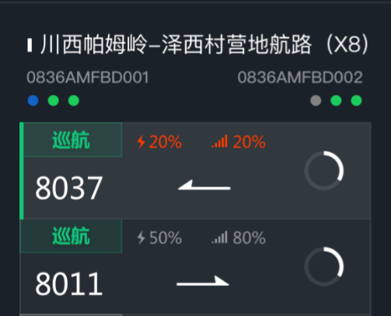
地面站飞机列表区域通信图标显示无人机通信质量，后台该消息为空时显示--，后台传输错误值（110）时显示【延时大】。通信质量低于20%或【延时大】时数据标红，当飞机断开时通信质量无数据相关数据显示--。
飞机详细信息显示区域显示飞机的数据延时，数据延时显示延时时间单位s，数据有效数字是第一位小数。当数据延时＞2s时，或持续未收到延时数据时标红。
地面站到后台的延时显示在右上角连接状态的右边，显示值单位为ms，当数据显示＞1500ms时标红。

无人机任务评估方案
无人机任务评估作为无人机运营安全的重要一环。任务评估模块目前主要技术路线有两种：①以运营数据拟合为主要技术路线，②以基础原理公式进行修正为主要技术路线。这两种方式有不同的特点，拟合方式需要依靠大量的实验数据，并且对机型的匹配性要求较高。依靠基础原理相关公式加以修正量，具备较好的机型适应性，不依靠大量数据，这两种方式理论上都需要一定的飞行数据进行修正。
无人机任务评估涉及的主要的功能框架如下：
其中任务输入层为飞机端传输的相关数据（载重信息通过飞行任务进行关联上传），环境输入层为后台传感器相关数据（外部数据、传感器数据），参数层为后台机型配置相关信息（机型/使用场景配置信息）。输出的数据主要为任务可行性评估（飞前任务评估）、飞行实时评估（任务状态预警）、性能安全边界评估（超出可用安全边界）、最大载重评估（装箱前预估）等相关功能。第一期均实现任务可行性评估，后续逐步完善后续功能。
任务评估计算模块中主要包含飞行航时评估、飞行功耗评估、电量评估等相关计算模块。该计算模块间与外部输入输出间使用标准接口保证后续较好的扩展性。
在外部输入上使用标准数据接口，标准数据接口为：
任务输入信息：
数据名 | 参数名 | 单位 | 数值说明 | 说明
飞机ID | uavid | - | 任务请求的飞机编号
航班编号 | flightid | - | 当前任务的航班编号 | 非必要，只做航班关联
机型 | uavtype | - | 机型匹配不同的任务评估方法和参数
飞机载重 | payload | kg | 任务评估输入参数
电池电量 | RM | mAh | 当前电池的可用电量
电池电压 | Vol | V | 当前电池的电压值
电池循环次数 | cc | - | 电池循环次数，用于计算电量衰减

多旋翼无人机任务评估方案
目前多旋翼的任务评估

无人机多航路支持

多航路支持用户故事及技术思考
在初始运控系统设计过程中，系统对于无人机和航路的关系主要是由于业务演变而来的。为了使得系统逻辑单一便于实现，人员操作足够简单。初始设计阶段采用了航路与无人机进行绑定的关系，系统的基础业务单元是航路，无人机和航路是一一对应的关系。由这样的关系解决了，无限制任务调度信息和货流信息的情况下无人机执行两点一线作业的方式，这种方式也是目前业务状态决定的。
很容易想到这种做法对于前期系统实现的角度上是比较友好的，但也不可否认这种做法在后期扩展性上存在很大的问题。例如目前赣州乡村业务条件下这种弊端就开始凸显。主要表现在乡村业务场景突出的特点是地广人稀业务较为分散，业务中存在典型的串点模式。这其中串点模式又分为中心化的星型串点和接力模式。对于以上业务的理解如下图所示：
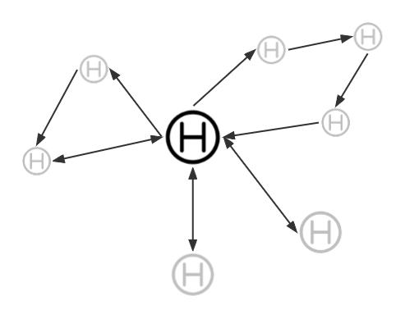
如上图农村场景中，自然村较为分散，且业务量较少，因此需要大量的航路但是单趟运输又无法充分发挥无人机的业务价值，乡村场景中存在大量的航路使用少量的无人机覆盖较广阔区域和业务点的核心需求。在这个点上，使用较少的无人机快速方便的实现这种场景需求就显得非常必要。
在此基础上再思考系统在处理无人机调度问题上的路线图。必须要强调的是系统在这个问题上的处理方式应该是循序渐进，保持和业务的高度协同，同时兼顾最终方案。系统在这个问题的目标是：充分提高无人机利用率，用最少的成本完成相应的业务。关于航路后续演变形式如下：
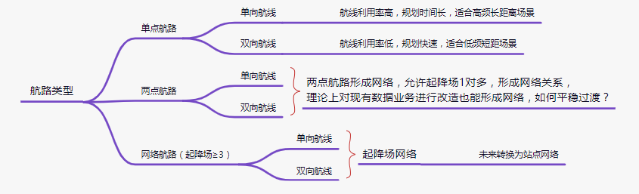
未来航路的方式一定是低空航线网络，一定会和目前地面路网构架方式相似，任何两个站点之间均可以通过主干航线网络和二级支线网络相连。此时无人机应该是一个标准运输工具，由系统根据相关任务给无人机动态分配相关的航线。这里不仅要要求系统调整现有的航路航线管理方式，根据无人机所执行的任务，在航线网络中规划无人机执行的路径和时间，这要求现有的航路航线管理方式要做全面调整。逐步满足起降场作为连接节点向航路具备连接节点过渡。
在这个阶段，需要满足用户在局部区域内构建网络航路并在这个小型的网络航路内，并在这个网络航路内共享无人机和机长资源。

多起降场航路（评审放弃该方案的实施）
在现有运营的基础上增加网状航路的概念，网状航路相对于当前的两点航路的主要区别如下：
- 网络航路构建的是一个小型的航路系统，网络航路存在2个及以上起降场，并可以在任意两个起降场之间创建航线；
- 网络航路本质上说是多个共享起降场的两点航路组成，能够允许机长在网络航路中调整无人机所执行的航线任务；
通过上述描述可以发现，事实上将同一个管控中心的所有两点航路做关联（允许起降场被多个航路使用），本质上同样可以达到相同的目的。但是目前的管理方式有很多限制，主要表现在：
- 飞机所属和机长所属关系需要做较大调整，目前的逻辑设计需要进行较大变更；
- 地面站是以航路为维度显示，飞机初始状态均在航路上显示。需求需要有较大变更；
综合考虑开发周期和对业务的影响，不对以往的航路逻辑进行变更。增加一种航路类型的管理方式，这种航路命名为单起降场航路和多起降场航路，其中多起降场航路可以维护3个及以上起降场。
网状航路
新建航路需要维护如下信息：
字段名称 | 详情 | 筛选项
航路编号 | 航路编号做唯一检测  航路编号规则后续确认，系统自动生成（大区、方位走向等信息综合） | Y
航路名称 | 填写航路名称 | Y
航路类型 | 下拉项：单起降场航路，双起降场航路，多起降场航路 | Y
航路状态 | 航路状态，航路状态分为：启用、停用  （超出有效期、报备禁用等相关操作能够自动将航路置为停用状态） | Y
起降场A | 均具备
起降场B | 双起/多起航路具备
起降场C | 多起航路具备，可再增加起降场
所属管控中心 | 下拉列表显示所属管控中心 | Y
航路负责人 | 指定该航路的负责人  维护航路负责人，隐藏角色授予及自动赋予权限 | Y
适配机型 | 航路适配机型  下拉列表选择目前已维护的机型 | Y
航路场景  （可选） | 航路适配机型的使用场景  默认项常规，下拉列表可选择该适配机型下维护的使用场景 | Y
航路类型 | 航路类型（标签选择）  航路类型列表：常规、山地、海洋、城市、沙漠、高原、其他 | Y
机长角色 | 航路机长角色信息  可选择管控角色序列的相关角色及等级（为后续做准备，等级以上角色可操控） | Y
机长 | 显示绑定机长  5个机长池，要求最少填入2人。做文字提示 | Y
飞机编号 | 绑定的飞机编号  飞机编号唯一绑定航路  （目前根据航路机型选择对应的飞机，保证后台飞机信息的机型与航路机型进行匹配） | Y
航路气象 | 【+】可多条选择（航路内，航路气象不与起降场相同）
新增界面UI显示如下：
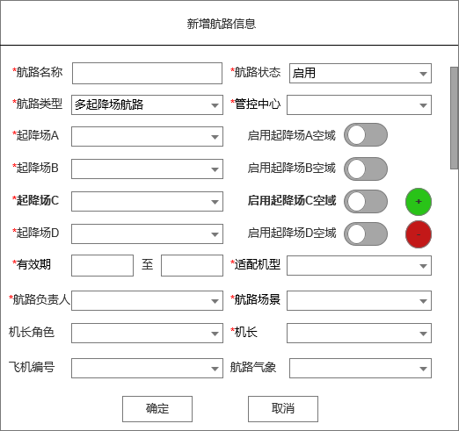
在新增界面注意以下几点：
- 单起降场航路，空域管控开关不显示；
- 多起降场最多新增10个起降场，每个起降场空域都是单独进行管理；
- 原“航路类型”选项名称更改为航路场景。
在首页中增加航路类型的显示，将起降场A和B的显示合并为【起降场】，起降场通过显示不全通过省略号进行显示，且点击起降场信息触发航路的详情界面，在详情页面中增加航路类型和所有起降场及相关航线的显示。
在修改界面中，不允许对【航路类型】进行修改，在多起降场模式下，对起降场进行删除。导致相关航线无对应起降场，在确认修改界面提示用户：【当前变更会造成航路下关联航线失效，相关航线会被清除。请确认！】，其他针对起降场的修改保留现有默认逻辑。
在新建航线方面与当前新建航线方式相同，对于单起降场航路，其起飞点和降落点默认为选择的起降场A。特别的对于多起降场航路，相应航线的起飞点和降落点均可以进行选择，航线的校验方式保持不变。
对于多起降场航路，其逻辑关联功能有如下要点需要澄清：
- 开始任务触发条件与以往逻辑保持一致，但是在检测起降场距离时，必须要进行航段绑定。航段绑定的触发由APP/地面站进行；
- 起降场空域占用逻辑，当无人机占用空域后转移到非相同起降场的航段，原空域占用自动解除（需要讨论）；
- 航路气象的条件对所有航段均是相同影响，目前无法通过距离去判断对哪些航段存在影响；
对于多起降场航路，后台航路接口应该包含如下信息，相关接口最好能够满足兼容性要求，相关信息作为参考，具体交互逻辑见详细交互逻辑图：
数据名称 | 数据类型 | 释义
航路编号 | String
航路类型 | Int
航路名称 | String
起降场列表 | List | [num-ID-Name-LON-LAT-ALT]  [A-0755AMDBD001-隆木起降场]
起降场气象 | List | [num-ID-Name-LON-LAT-ALT]  [A-40593894-隆木气象站]
起降场空域配置 | List | [num-switch-d1-d2-d3-d4]
航路飞机列表 | List
航路机长列表 | List
航段详情 | List
航段 | String | A-B
航段无人机 | List
航线 | Lsit
航线ID | String
航线类型 | Int | 去程/回程
航点 | List | [num-LON-LAT-ALT]
航线无人机 | List | 预留

动态绑定航路
多起机场方案虽然能够解决目前业务遇到的问题，但是总体上涉及到的改动项较多，覆盖范围较大。因此对业务要求的相关功能进行重新梳理后构建了本次需求。本次需求核心逻辑不对现有系统的起降场、空域管控及航路进行改造，维持原有接口形式保持兼容性。仅增加机长对其具备管控权限且暂未被其他机长绑定的航路之间无人机的自由调整绑定关系的一种方式，并且根据无人机位置信息限定能够转移的航路。这种情况下能够对变更航路的无人机及被变更航路的对象要求是：
- 变更航路的无人机对象必须是当前机长当前管控航路下的无人机；
- 变更航路的无人机必须是在线状态并且无任务的无人机；
- 无人机需要变更的的航路必须是当前机长具备管控权且未被其他机长管控的相同机型的航路；
- 无人机转移到尚未被当前机长绑定的航路，系统在执行完转移过程后系统直接将该航路的管控权转移给该机长；
- 无人机的位置和需要变更的航路起降场位置应该小于起降场距离检测阀值；
一期方案是基于当前运控系统的相关基础，在以下条件下进行：
- 起降场只允许绑定一个航路；
- 允许在同一个经纬度设置多个起降场；
- 空域开关在相应的航路上；
该需求存在的风险项及问题如下：
- 存在一个起降场存在多个空域的情况，因此存在一定的安全风险，但是该风险可以通过无人机距离预警进行规避，相关方案在第二期进行解决；
- 装货APP在无人机绑定航路前进行上机操作，会导致货物无法执行上机操作。目前相关功能主要在深圳进行使用，并且可以让机长先进行转移绑定解决，或者由地勤跳过相应的上机操作。
此时后台与地面站的相关交互逻辑图如下：

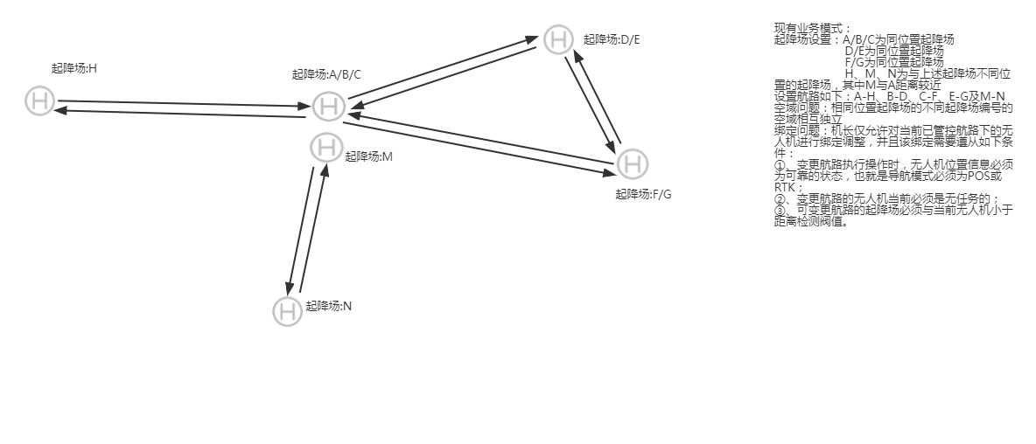
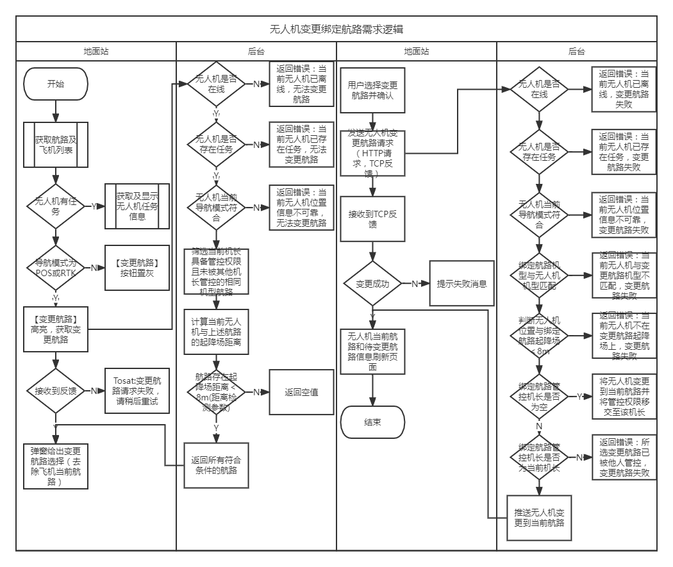
以上流程需要着重说明的是：
- 计算无人机与当前机长具备管控权且暂未被其他机长管控的航路，只要符合距离要求的航路均作为符合条件的航路，同时也包含当前无人机所在的航路（如何符合距离条件时）；
- 地面站无人机存在任务时，此时无论无人机是否在线，【变更航路】均不显示；
- 变更航路的机型需要和需要变更航路的无人机机型匹配；
- 当存在可变更航路时，默认选择显示除去飞机当前航路的相关航路名称；
- 处理无人机变更航路相关交互逻辑类似于航路变更机长相关操作；
- 当待变更航路尚未被当前机长管控时，系统将无人机变更到当前航路的同时将当前航路的管控权限移交给机长，并且优先发送变更航路成功的TCP消息，再发送管控权限移交的TCP消息。（开发进行评估）防止地面站页面刷新错误。
以上需求为一期处理无人机在多航路应用上的需求，从前面分析目前的需求无法满足后续业务的发展方向。主要的存在的问题是：
- 同一个起降场存在多个数据层的起降场，造成大量垃圾数据；
- 空域逻辑存在安全隐患和逻辑盲区；
- 航路无法向网络航路过渡，关系较为独立；
因此该需求的二期需求是对目前起降场、航路、无人机的关系逻辑在一期需求的基础上再次进行改造，主要改造的需求点在于：
- 对起降场的创建进行改造，不允许在同一位置重复创建起降场；
- 起降场允许不同机型的不同航路机型绑定；
- 能够创建单起降场航路和双向航线以及对应的航线分配逻辑；
- 在航线预览时，能够预览与所选航路的所有关联航路及交叉、空域内航路；
- 起降场的空域管控能够兼容多航路、多机型的管控需求；
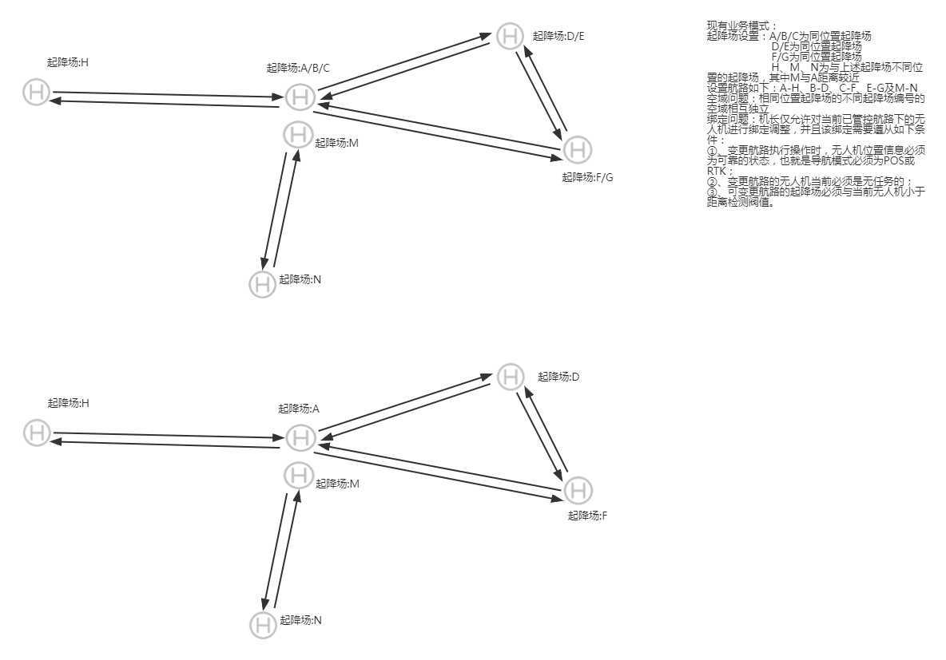
日志上报 | 地面站日志上报（Q3） | 打开日志上报界面
关于 | 软件版本及更新，软件更新功能（Q2） | 打开关于界面
退出登录 | 退出当前用户登陆 | 弹出确认退出登陆框（与关闭地面站一致）。退出后跳转到登陆页面
如上图，在无任何生效升级任务的情况下，最近一次回滚版本任务的指定回滚版本作为此时系统默认的全局最低版本。
在地面站升级页面，在立即升级页面展示：立即更新（回滚）将关闭当前地面站程序
地面站与后台的接口信息包含如下信息：
接口类型 | 消息名称 | 消息说明 | 备注
请求接口 | 用户工号 | 用户工号
请求接口 | MAC地址 | 当前设备的MAC地址
请求接口 | 地面站版本 | 当前登录的地面站版本信息
应答接口 | 升级类型 | Int型 0-无需升级、1-升级、2-回滚
应答接口 | 升级版本 | 当前升级的版本号
应答接口 | 最低版本 | 强制升级的最低版本和升级版本相同
应答接口 | 版本描述 | 当前升级版本的特性描述

升级程序与后台的接口定义为：
接口类型 | 消息名称 | 消息说明 | 备注
请求接口 | MAC地址 | 当前设备的MAC地址
请求接口 | 地面站版本 | 当前的地面站版本信息
请求接口 | 升级版本 | 请求升级的版本 | 地面站程序传入
应答接口 | 是否需要升级 | Int型
应答接口 | 升级版本 | 当前升级的版本号
应答接口 | MD5 | 安装包的MD5
应答接口 | 链接地址 | 安装的文件链接
独立启动升级程序时，升级程序请求接口不携带请求升级版本信息。（取消独立升级功能）此时后台根据当前地面站版本信息发送最新的全局升级版本。升级程序的相关流程如下：
强制升级页面表示当前用户无法取消升级无法进行除退出以外的任何操作，相关页面原型如下
（0909评审说明：为了防止未升级进入登录页面出现权限管控的相关风险，升级界面在地面站登录页进行展示。）：
地面站在升级类型中出现版本回滚，升级下方展示为：版本回滚到Vx.x.x.xxxx。当前版本需要进行回滚，回滚后才能使用。
在当前类型为回滚类型时，相应的强制升级页面变更为回滚页面。
回滚至版本：VX.X.X.XXXX
当前版本需要进行强制回滚后才能使用
按钮选择变更为：立即回滚
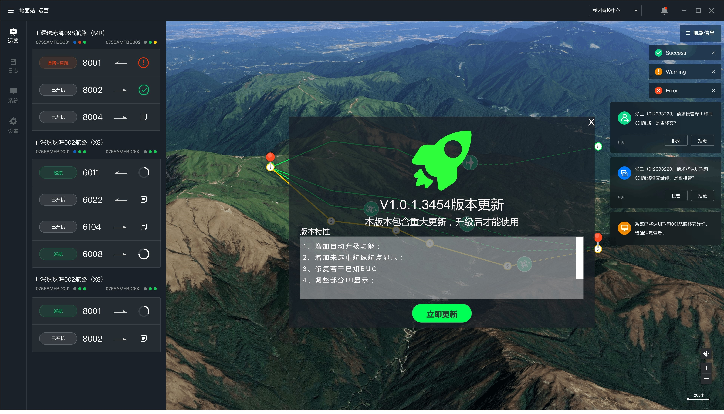
实际升级页面在登录页面上进行显示，不存在进入主程序进行相应升级的情况。
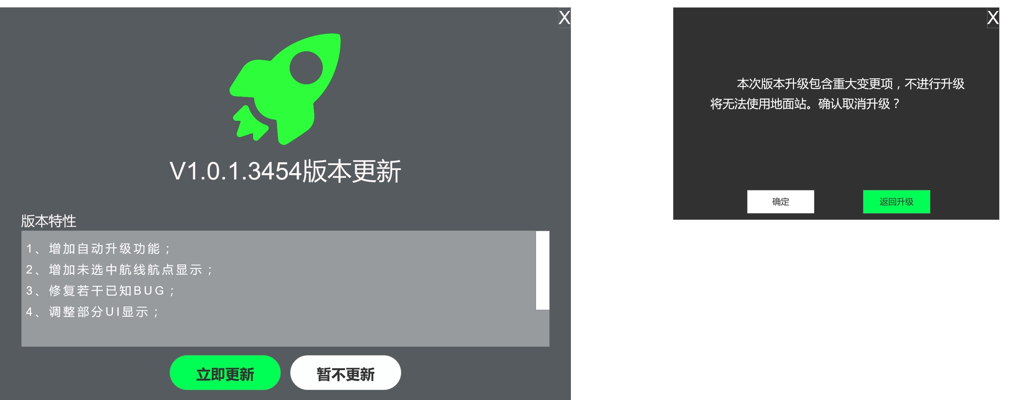
升级功能不设计忽略版本等相关功能，由于软件升级一定有新的功能增加及BUG更改，有助于提升运营的安全性，所以鼓励用户及时升级软件产品。用户除了在登录后由地面站主动推送升级，用户也可以在用户中心的关于中手动进行检查升级。

升级程序原型设计如下：
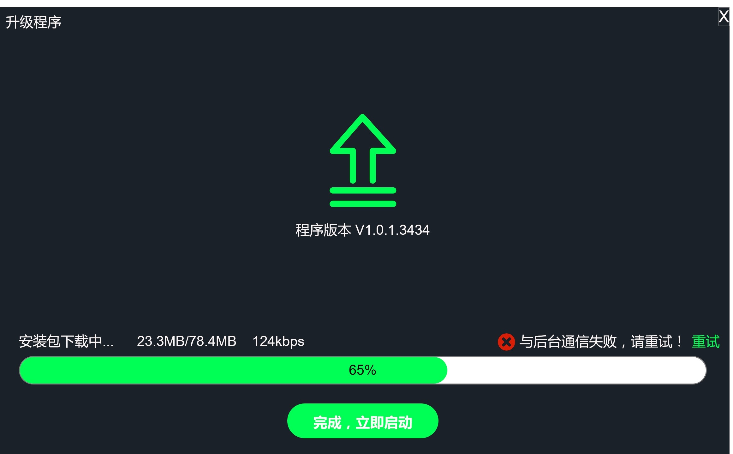
升级过程中退出安装程序，弹出提示框：
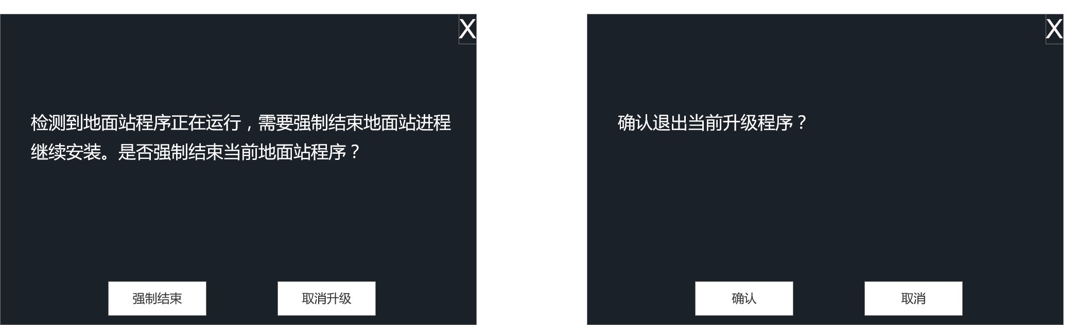
升级程序不同阶段显示：
过程 | 消息显示 | 进度条显示 | 异常提示 | 是否可重试
网络校验 | 校验网络... | 0% | 网络连接失败，请重试！ | 可重试
获取版本信息 | 获取升级版本信息... | 0% | 与后台通信失败，请重试！  当前无可用更新！ | 可重试
下载安装包 | 安装包下载中... 下载进度 网络速度 | 按照下载进度显示百分比 | 安装包下载失败！ | 可重试
校验安装包 | 安装包校验中... | 100% | 安装包错误，请联系管理员！ | 不可重试
检测到地面站进程 | 无 | 正在安装 | 用户取消当前安装！ | 不可重试
升级包安装 | 无 | 正在安装 |  | 不可重试
安装完成 | 无 | 完成 | - | 不可重试

地面站日志上传
地面站的日志在定位和查找相关问题是必要的，用户可以根据需要直接向后台传输相应的日志，从而相应的研发人员能够下载对应的地面站日志。并且相关地面站日志能够关联问题反馈中的问题ID，相关的地面站日志作为附件放置在对应问题的附件中。
在地面站的用户中心中增加日志上报按钮：


点击日志上报后启用日志上报显示主界面（可以在地面站进程中，也可以是独立进程，两种方式在关闭方式上存在差异），在日志上报主界面展示当前的日志上报任务列表及相应的状态。其相应的UI展示如下：
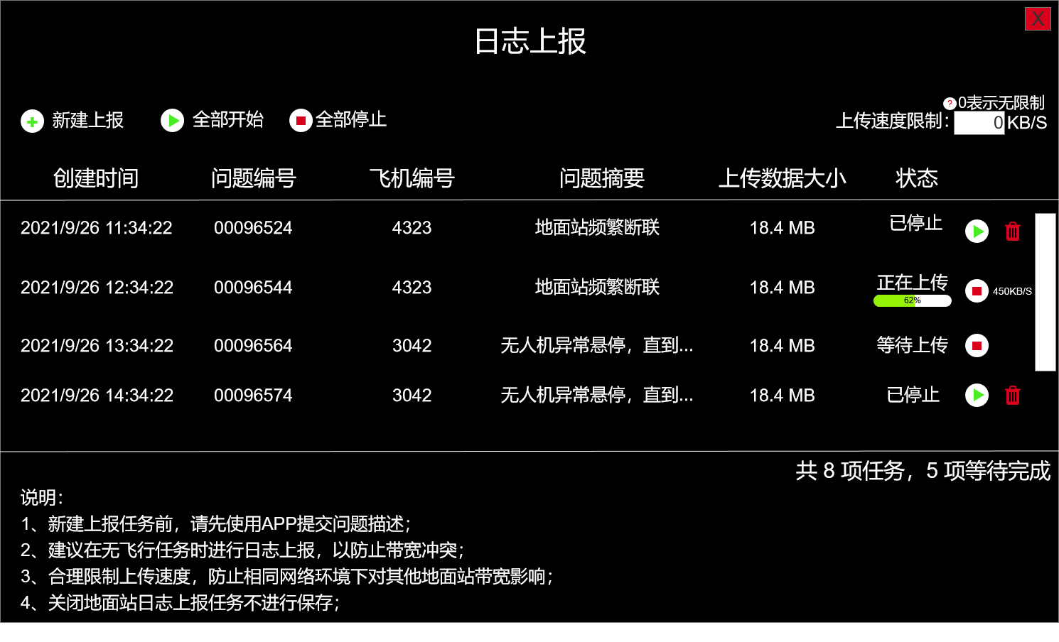
相应的上报任务，按照创建时间依次向下排序。在主界面显示的信息如下：
字段 | 说明 | 备注
创建时间 | 相关上报任务的创建时间
问题编号 | Mantis生成的问题编号
飞机编号 | 问题编号对应的飞机编号
问题摘要 | 问题编号对应的问题摘要信息
上传数据大小 | 日志及附件数据大小总和
状态 | 正在上传、等待上传、已停止、已完成、上传失败。正在上传状态显示当前进度
操作按钮 | 开始、停止、删除，上传失败、停止状态显示开始按钮及删除按钮，正在上传及等待上传状态显示停止 | 所有操作都无需二次弹框确认
上传速度 | 显示正在上传任务的网络速度
用户可以通过全局开关对相关任务进行开启和停止。相关操作逻辑如下：
字段 | 说明 | 备注
全部开始 | 将已停止任务置为开始状态 | 开始的任务正在上传的显示正在上传其余显示等待上传
全部停止 | 将正在上传及等待上传的任务停止
在正在上传任务完成或被停止后，按照创建时间排序开始创建时间最早的等待上传的任务。
用户可以对上传速度进行限制，用户填入相关数值点击窗口其他位置时退出速度限制输入，该限制速度即刻生效。（UI上进行区分）
用户点击新建上报页面刷新到新建上报界面，相关界面如下：
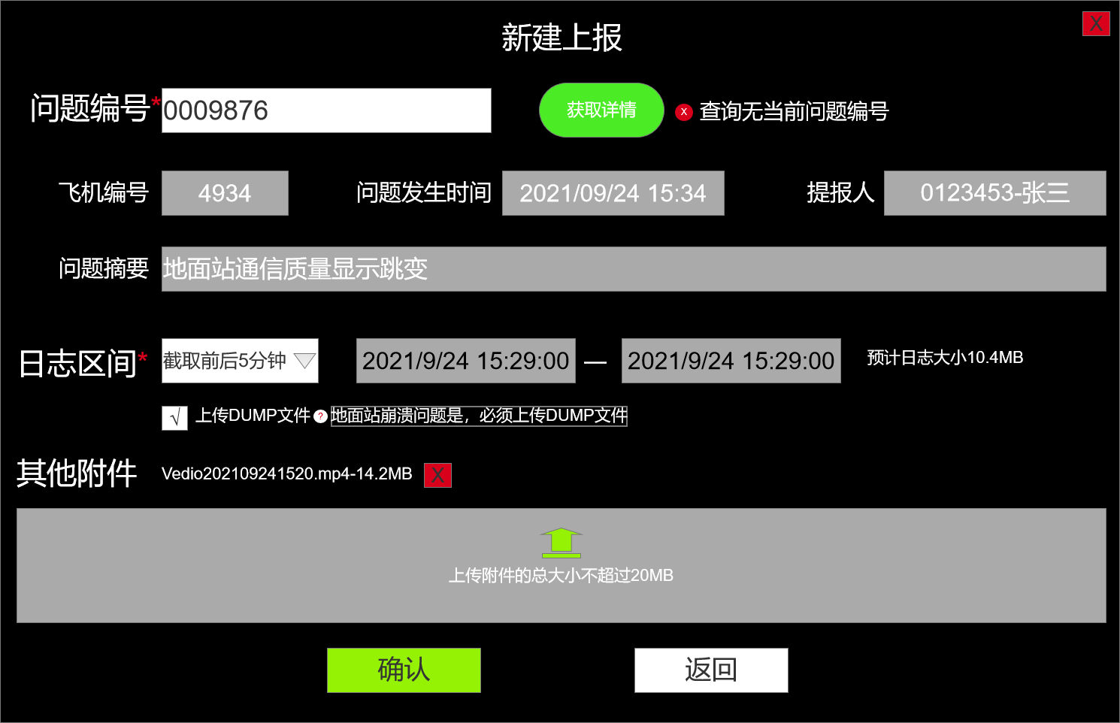
用户填写完问题编号后，获取详情按钮高亮。地面站向后台请求当前问题编号的相关信息，并进行展示。
日志区间默认截取问题发生时间前后5分钟发生的日志，用户可以通过下拉菜单选择5分钟、10分钟及30分钟及自定义时间的日志数据。自定义时间时，开放时间填写，并对时间进行校验。（时间校验不允许时间差超过一定值）
地面站DUMP文件由于文件大小较小，所有上传场景下默认上传当前最新的DUMP文件。用户无需进行选择。
地面站日志文件增加版本号标识，便于研发定位用户当前使用的地面站版本信息。
用户还可以添加其他附件，例如地面站截图、录屏文件进行上传。地面站需要对任务的总数据量进行限制。日志文件限制最大时间间隔，不限制DUMP文件大小，附件最大上传大小限制为20MB以下。目前对选取的日志文件及附件总大小不超过500M，否则地面站提示：日志文件和其他附件大小超出限制【500M】，无法上传，请删减文件数量。该提示是为了防止用户选中过大文件，导致系统花费大量资源对文件进行压缩操作。
由于OSS平台限制，现有日志上传入口对上传的总文件大小限制为50M，因此地面站在对文件进行压缩后对压缩文件大小进行判断。对于超出文件的情况，做如下提示：日志文件和其他附件压缩后超出限制【50M】，无法上传，请删除文件数量。
当选择的时间区间内无日志文件且无任何其他附件上传时，做如下提示：日志文件和附件为空，无法上传。
点击确认新建一个开始的任务，点击返回取消当前新建的上报任务并回到任务列表界面。
日志区间截取的逻辑说明：
日志上传通过OSS上传，可按照问题反馈APP相关逻辑设计相应接口。相关的附件作为Mantis问题的附件插入，上传人为当前登录地面站的相关人员。
新地面站无法获取到前面的时间
关于日志上传问题的需求点：
- 按照新建任务的方式进行，开始显示任务总览；
- 自动根据当前任务的数量匹配不同的上传带宽（前期可以限制为存在任务时，无法上传日志）；
- 是否是一个独立的进程启动；
- 独立进程是否与任务进行挂钩匹配；
- 关闭地面站是否提示当前有日志上传任务；
- 要上传日志与当前写入的文件相同；（直接关闭当前写入日志文件，再新建一个写入日志）
- 上传成功或失败应该给出相应TOAST提示；
- 断点续传功能，需考虑断网状态下的问题；

指示灯管控
起降场指示灯相关逻辑按照MR无人机规则进行管理触发，起降场指示灯主要作用为提示起降场周围人员注意当前起降场的工作状态以及保留起降场人员对无人机状态的干预手段。
其中安全指示灯含义如下（无人机的安全指示灯为高亮度三色灯）：
应急报警灯由一个带保护罩的按钮进行触发，一旦应急报警灯触发对降落和起飞的飞机会造成影响，航线上的飞机不受该状态灯影响。具体触发逻辑如下：
应急报警灯作用对象：在航路空域范围纳入空域管理范围的相关飞行器（下一节会进行详细定义）
区域 | 方向 | 逻辑
空域等待区 | 出场 | 无影响
空域等待区 | 进场 | 对于占用该空域的飞行器发送等待指令，并通知地面站  （注意不占用空域的飞行器，空域逻辑负责发送等待指令）
限制区到等待区 | 出场 | 无影响
限制区到等待区 | 进场 | 无影响
限制区 | 出场 | 飞行状态为Takeoff前具备逻辑  创建任务CT前，拦截ARM指令，并反馈地面站  CT状态，中断起飞操作，
限制区 | 进场 | 发送悬停指令

无人机进近管控

无人机进近管控策略说明
无人机进近管控主要是对不同航路的不同类型无人机进行进近管制，进近管制的相关策略最大的原则是保证安全运行，同时要兼顾效率。进近管控处理的问题是处理多个类型无人机共用一片空域和起降场的相关问题。
进近管制无人机的基本要求如下：
- 无人机在同一空域内，按照时间维度进行空域管理，在空间和时间维度上进行隔离；
- 改进现有空域等待时间过长的问题，增强空域管控的效率；
- 空域管控需要基于各个飞行器特性给出一个确定性风险评估方式进行管控；
- 保留灵活性很重要，最终是依靠调度解决绝大部分空域保护问题。理论上不合理的放飞是空域保护频繁触发的绝大因素；
- 当前管控方式下，事实上均不希望空域管控的干扰情况出现，目前我们需要解决不同航路间的空域干扰问题；
- 更多的工作需要在航站航线划设时给定合理的标准，规避不同航路之间空域的干扰问题；
- 但是在空域保护区域内，两架飞机距离过近（高度层＜一定范围，距离＜一定范围）在重叠的保护区域内双向管制两架无人机；
- 着重需要考虑同一个起降场2条以上航路相互管理的问题；
因此尽量在规则建议上做更多的推荐限制，在系统管制层面做相对应的放开达到有效的管理，以增强实际业务场景对管控的适应性。主要设计指标满足2021年满足单航路7分钟间隔放飞，在2023年满足单航路4分钟间隔放飞。
当前无人机在大规模运营过程中，存在两种管控形态，第一种是在航站的进近区域内进近空域管控，其次是在巡航过程中的巡航空域管控。由于当前航线规划和设计的特点，在隔离空域条件下，巡航空域管控完全依靠航线隔离进行处置。反而存在飞行干扰相互交叠较多的情况在于无人机的起降阶段，也就是进近空域管控状态下。
从成本的角度出发，航站运营希望在有限的空间（起降场足够密集）满足高效率的起降要求（能够同起同降，彼此起降不受到干扰），当然这一切都建立在安全的基础上。
空域管控的实质是在保证飞行安全的前提下系统依靠既定的管控规则实施对无人机进近阶段实施必要的管制。管控的实质是处理航站范围内空域、起降场的占用规则。
在实际应用过程中，进近空域管控实质是处理不合理调度的保障程序。在正常的飞行过程中，我们强调让机长能够合理控制放飞间隔以使得空域保护的逻辑不被触发。基于此空域保护的相关策略的制定原则是以制定航站内的各个起降场进近段空域航线隔离为主（人为制定规则约束，航路间相互隔离），以起降场为单元制定空域保护的逻辑为辅（系统端的逻辑规则）。核心需要解决的问题是场内无人机合理放飞调度的问题。
从中长期规划来看，解决单个起降场/自动化机场的多机型综合管控问题是空域管控问题的关键，相关的问题与机场、无人机的性能和功能特性都密切相关，这一部分工作还需要后续进行深化。
目前影响空域管控相关的技术问题有：
- 两地间气压值的差异造成飞行高度间隔设计失效；（最新的导航算法已经修复该问题）
- 固定翼飞机在某些环境条件下异常飞过的问题；（目前概率较小）
- 导航失效引起的姿态盘旋、悬停等相关问题；（目前概率较小）
除此之外还有很多不确定性因素都可能导致不同航路的飞机原本既定的隔离失效，因此最终的需要依靠机长根据地面站提醒进行相应的操作（对于未按照既定飞行路径实施飞行，导致无人机存在安全风险的情况，依靠飞行器间的高度差及间距进行隔离）。

无人机进近管制策略
由于当前运营过程中，航路使用的机型目前还是限制为同一种机型，因此按照航路区分不同机型的管控方案。在系统后台按照航路为维度进行进近空域管制。各个航路之间按照人为划定的相关规则做相对隔离。航路间的近进管控按照机型类型进行对应管理，可在航路中启用、停用相应的空域管控策略。
在创建和修改航路情况下，增加空域管控开关，航路管理员能够手动关闭该航路的空域管控逻辑。在后续的业务场景中，空域管控的管理是按照起降场的进行管理，以覆盖一个起降场对应多条航路的相关问题。所以在业务实现上上一条航路作为2个进近空域管控区来管理，以更好兼容后续需求，关闭航路管控的进近管控意味着关闭两个起降场的进近空域管控。在实时两个起降场较近的绕圈航线时，事实上可以仅保留一个起降场的空域逻辑打开，来进行进近的空域管制，默认状态下进近空域管控的开关为打开状态。
在空域开关中做一个空域重叠度检测，当两个起降场距离过近时超过当前机型最小建立限制，系统默认强制将该航路的空域管控关闭，系统判断当前场景非典型运营场景而是具备演示测试性质的相关任务。其中多旋翼航路两起降点需大于1.1KM，固定翼航路两起降点距离需大于7KM。在航路的空域管控关闭时，航路的起降场空域灯颜色需要展示空域管控关闭的状态，并具备其他的展示提示方式。
终端限制区（区域变小，半径为5m的区域）不作为空域管控中的逻辑项，而作为独立全局管控的相关逻辑项，对于任何进入起降场正上空且为降落状态的无人机均受到应急状态灯的管控限制；
特别的对于固定翼飞行器，其飞行性能及飞行特性区别较大，因此统一的飞行管控区域范围约定不一定适用于所有无人机机型。在机型管理的高级菜单能够配置无人机的相关无人机的区域（后续需求），但是空域管控的区域特性对于所有无人机都是相同的，但是相关值会根据飞机的具体特性配置修改。
方案一在现有空域管控思想的基础上进行一定的调整，简化空域保护区的相关逻辑。整体空域管控的方式是一个以起降场为中心的多重圆形，第一期按照多旋翼及固定翼两种类型空域进行管理，空域保护区由以下部分组成：
多旋翼的空域保护区：
根据多旋翼的航线规则及特定其空域保护区划定及定义如下：
名称 | 范围 | 功能
空域保护边界 | 以起降场为中心，半径550m的圆  （前两段航线的最短距离，考虑地面处理进度） | 空域保护区的范围  - 进场飞机空域检测边界；  - 进场飞机空域占用的边界；  - 出场返航边界；
等待区 | 以起降场为中心，半径350m-550m范围内的区域为等待区 | 非占用空域飞机等待区域  1、该区域对非占用空域的进场飞机（非解除管制飞机）发送悬停指令；
出场边界 | 以起降场为中心，半径350m的圆  （第一段航线的最短距离为350m） | 对于出场飞机解除空域占用的边界
告警区 | 以起降场为中心，半径为100m的圆 | 告警区作为起降场提示灯红色的检测区域
*解除管制定义：机长触发解除管制按钮，能够在本次任务中解除后台对该飞机的空域管控状态，该飞机不再占用空域，同时空域管控指令不在对该飞机发送；
***以上参数暂时默认，后期可以在机型配置界面中进行变更；

多旋翼空域保护区
应急状态灯在空域管控中同样具备相关逻辑，但是空域管控逻辑如果关闭，在飞行等待区的飞机不受到该应急状态灯的影响。
空域状态作为每条航路的相关起降场的一个基础特性，对于多旋翼无人机其空域管控的相关状态逻辑（结合起降场指示灯，空域指示灯的相关逻辑）如下图：
对于固定翼类无人机器空域保护区划定及定义如下：
名称 | 范围 | 功能
空域保护区 | 以起降场为中心，半径3.5km的圆  （结合目前的MR管控的空域保护范围） | 空域保护区的范围  - 进场飞机空域检测边界；  - 进场飞机空域占用的边界；  - 出场返航边界；
等待区 | 以起降场为中心，半径2.8KM-3.5KM范围内的区域为等待区 | 非占用空域飞机等待区域  1、该区域对非占用空域的进场飞机（非解除管制飞机）【空域等待不做空间持续性检测，做条件检测解决盘旋出区域的问题】；
出场边界 | 以起降场为中心，半径1000m的圆  （进场状态下飞机的转换的最短距离） | 对于出场飞机解除空域占用的边界
告警区 | 以起降场为中心，半径为100m的圆 | 告警区作为起降场提示灯红色的检测区域
*基础空域规划与多旋翼保持一致，在条件检测方面固定翼飞行器更加复杂；
**对于确定了空域占用条件的无人机，一旦纳入空域管制等待范围，不消除。
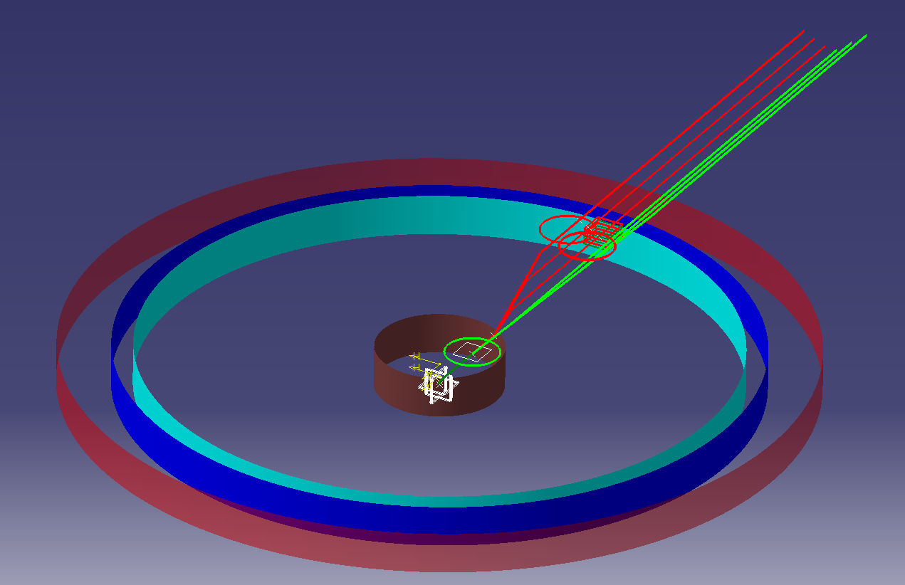
一个起降场对应于一个空域状态，该空域状态占用规则如下：
- 空域状态的占用只能是处于该航路下的任务准备状态就绪（对于未起飞的飞机，关于未起飞飞机空域占用逻辑在3.1.4.3中任务检测规则中详细阐述）及处于任务状态无人机（对于正在飞行中的飞机，任务状态为：MISSION和GOHOME状态，处于备降状态的无人机不再空域管控的范畴内）才能进行占用，这些无人机才能满足空域占用；（因为把空域保护区变成圆形，因此需要排除该区域内被上电的航路无人机。）

- 空域占用释放逻辑；
- 判断飞机的近场/出场状态；
空域管控的特例情况：
- 对于固定翼飞行器由于故障状态变为旋翼状态时；
对于固定翼飞行器标记为旋翼状态，在等待区域内对于固定翼的无人机在旋翼状态下不进行管制；
- 标记为解除空域管控状态下的飞机；
标记为解除空域管制状态下的无人机在进场的情况下不再受到空域管制指令（包含起降场应急状态灯）；

航线划设的基本规则（非后台逻辑，作为作业指引）
同一航路航线划设要求：
多旋翼航线规则：
- 单一航路的巡航段航线占用两个高度层，两个高度层高度差＞15m;
- 飞行航线在巡航段，除去第二段及n-2段航线，其余段航线按照W方式进行划设，且使得同一高度层航线为同方向航线；
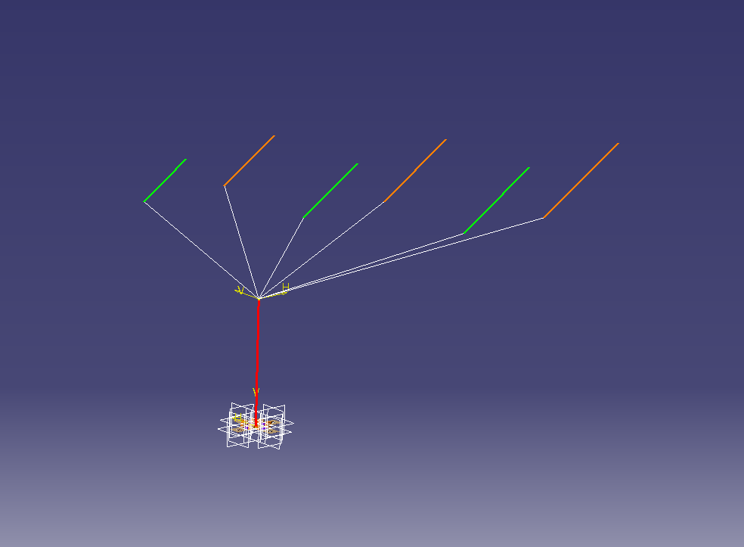
3、巡航段航线两航线间距离推荐保持至少50m间距，在特殊情况下保证有25m间距，如有条件此时在高度层上尽量进行放宽；
固定翼航线规则：
固定翼航线规则保留与MR之前的航线规则不变，两两航线间做距离和高度层隔离，相关规则如下：
在保证高度层隔离需要保证飞机航线的水平层也相互隔离，防止无人机在高度层变化（例如返航、下降）过程中干扰其他高度层的无人机的飞行。航线水平层划设规则如下：
巡航段同一航路的不同航线间水平间距≥100m，并且以起飞点为参考，去向航线在回向航线的右侧。叠加高度层的限制后，航路任意截面的航点程V字型分布。如图航线视图（绿色航线表示去程航线，红色航线表示回程航线）所示巡航阶段三维航线，任意两条航线之间高度异向相差至少15m，同向航线至少相差30m，各航线水平投影距离至少100m。在巡航过程中飞机不会出现航线相互干扰的情况。
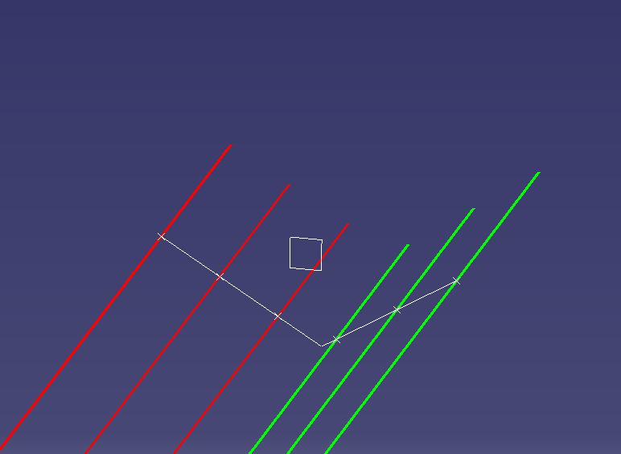

根据概述的相关内容，空域保护只处理单一航路进出场管控的相关逻辑策略，不同航路之间相关的规则如下：
- 两起降场中心最小间隔按照10m间隔进行；
- 航线内的出场航线以射线状向外部辐射，出场航线尽量不要发生重叠，出现重叠必须在高度层上间隔15m;
- 对于固定翼飞行器的进场航线的延长线不要通过其他起降场的正上空，如果无法避免在高度层做相应隔离。

飞机距离过近警告
飞机距离过近的相关告警是系统后台对飞行过程中的所有无人机进行危险状况判断的全局逻辑，不论飞机所处何种飞行阶段和何种飞行状态下。对于存在安全风险的无人机给与警示，在特定条件下触发自动管控状态。
飞机距离过近告警采用多重阀值策略，首期状态下距离过近告警仅做提示，但是相关提示在现有航线规则下正常飞行状态不应该触发该条件。相关阀值如下：
等级 | 触发条件 | 解除条件 | 地面站提示 | 备注
告警等级 | 两无人机飞行器海拔高度＜12m，且距离＜200m进行告警 | 两无人机飞行器海拔高度＞14m或距离＞300m解除告警状态 | 提示：xxxx（机长管控无人机）无人机与xxxx无人机距离过近，请注意规避！
告警等级 | 无人机与通航飞机海拔高度＜150m，且距离＜2000m进行告警 | 无人机与通航飞机海拔高度＞200m或距离＞3000m解除告警 | 提示：xxxx无人机与通航xxxx飞机距离过近，请注意规避！ | 后期通航飞机将接入飞行态势感知仪与运控系统进行对接，相关参数待法规完善；
告警等级 | 在起降状态的无人机与其他无人机海拔高度＜12m，且距离＜8m时进行预警 | 在起降状态的无人机与其他无人机海拔高度＞15m，或距离＞10m时解除告警状态 | 提示：正在起降xxxx无人机与xxxx无人机距离过近，请注意防撞（距离：xxm，高差：xxm）
自动规避等级 | 两无人机海拔高度＜5m，且距离＜100m进行自动规避 | 两无人机海拔高度＞10m或距离＞120m停止规避 | 提示：xxxx（机长管控无人机）无人机与xxxx无人机有相撞风险，启动紧急规避策略； | 后台触发规避指令：更高的飞行器提升高度向右规避，更矮的飞行器降低高度向右规避，直至解除；（二期需求，需要与算法配合，细节待定）
 | 无人机与通航飞机海拔高度＜100m且距离＜1000m进行主动规避 | 无人机与通航飞机海拔高度＞120m且距离＞1200m停止规避 | 提示：xxxx无人机与通航xxxx飞机有相撞风险，启动紧急规避策略； | 待法规完善相关策略形式，无人机降低飞行高度
对于距离过近告警由于在起降场范围内，无人机起降频繁。无人机间距及高度会发生持续性变化。因此上述全局范围内的距离过进提醒在起降场区域范围内不能使用。对于这种情况，飞机距离过近告警对飞机的相关状态进行区分。无人机的距离过近告警排除表格中一些飞行状态。主要的思路是在预设航线无法杜绝该高度和水平间距时，后台不警示相关机长：
0 | DISARM | 上锁 | 上锁 | 不进行距离、高度检测
1 | CT | 怠速 | 怠速 | 不进行距离、高度检测
2 | LANDING | 降落 | 降落 | 进行更小的距离和高度检测
3 | TAKEOFF | 起飞 | 起飞 | 进行更小的距离和高度检测
4 | ATT | 姿态模式 | 姿态模式
5 | GPS | 位置模式 | 位置模式
6 | MANUAL | 手动模式 | 手动模式
7 | GOHOME | 遥控返航 | 遥控返航
8 | ATT-LOITER | 姿态悬停 | 姿态盘旋/悬停（结合plan mode）
9 | WP | 巡航 | 巡航
10 | WP_ADJUST | 转入航线 | 转入航线 | 进行更小的距离和高度检测
11 | CLIMB | 爬升 | 爬升 | 进行更小的距离和高度检测
12 | TRANSITION | 无 | 旋翼转固定翼
13 | RETRANSITION | 无 | 固定翼转旋翼
14 | APPROACH | 进场 | 进场
20 | LOITER | 悬停 | 悬停/盘旋（飞机模式：多旋翼-悬停  固定翼-盘旋）
21 | V-HOVER | 视觉悬停 | 视觉悬停 | 进行更小的距离和高度检测
22 | V-DESC | 视觉下降 | 视觉下降 | 进行更小的距离和高度检测
23 | V_YAW | 视觉航向调整 | 视觉航向调整 | 进行更小的距离和高度检测

处在红色状态下的无人机，与任何其他无人机进行距离和高度的对比，对比值进行缩减。主要缩减两架飞机的距离，一般起降场中心间距＞8m，由于在进场范围内无人机的导航模式一般进入RTK状态，因此飞机的定位精度较准确。
在后台解除相关距离过近告警后，后台应该持续5s向地面站推送解除距离过近告警消息，地面站以新的toast进行提示。

终端限制区逻辑
终端限制区的相关逻辑受到起降场的应急状态按钮进行管控，终端限制区范围是以起降场为半径5m的范围区域，该区域完全受到起降场的应急状态灯的管控。对于处在该区域的无人机（或持续时间条件触发），当应急状态灯开启时，相关无人机受到相应的管控逻辑如下：
检测条件 | 无人机状态 | 后台逻辑 | 备注
在区域内即触发 | 飞行状态为DisARM | 任务检测状态状态：应急灯关闭条件不满足 | 机长解除管制按钮在该逻辑之上，解除管制状态下，飞机不受应急状态灯影响。
在区域内即触发 | 飞行状态为CT | 任务检测状态状态：应急灯关闭条件不满足  地面站中断起飞流程，并发送DISARM（由地面站发送，如果已经出发起飞不再发送DISARM） | 机长解除管制按钮在该逻辑之上，解除管制状态下，飞机不受应急状态灯影响。
在区域内触发 | 飞行状态为LANDING  V-HOVER  V-DESC  V-YAW | 发送悬停指令，发送频率待定3s，飞机状态相应停止发送。按钮停止触发，自动恢复。 | 机长解除管制按钮覆盖该逻辑，可以在飞机为loiter状态下自动发送恢复，并且解除该终端限制区的管控。

解除空域管控
目前解除空域管控的方式有三种方法：
解除空域管控方式 | 限制 | 解除对象 | 解除特点
航路管理中关闭起降场的空域管控 | 当航路存在任务时，无法改变 | 航路内所有无人机 | 不自动恢复  影响空域灯状态及无人机管制标记
地面站的【解除管制】 | 无人机上电状态 | 选中无人机 | 单次任务生效  影响无人机管制标  记（在未做后台全局监控下，不自动恢复）
后台全局监控的【解除管制】 | 无人机上电状态 | 选中无人机 | 不自动恢复  影响无人机管制标记
空域灯相关状态如下：
空域灯状态 | 释义 | 空域灯颜色及提示
关闭 | 对应起降场的空域管制关闭 | 灰色：管制关闭
占用 | 起降场空域管制开启状态，对应起降场空域被无人机占用 | 蓝色：xxxx占用
空闲 | 起降场空域管制开启状态，对应起降场空域处于空闲状态 | 绿色：空闲
同时起降场的空域管制状态影响该航路空域管制区域的显示，只有空域开关打开时，在选定该航路的情况下才显示对应的空域保护区。
无人机空域管制标记应该与航路空域管制状态进行联动。当航路的两个起降场的空域管制均关闭时，该航路的所有无人机均标记为取消空域管制状态，同时【取消管制】按钮进行置灰。航路只要有一个起降场打开空域管控开关，视为该航路存在空域管控，根据飞机的管制状态进行飞机图标的显示及按钮的置灰。
因此飞机图标是否为取消管制状态的无人机，根据航路空域管制开关及是否进行【取消管制】共同决定。地面站对一架无人机的【取消管制】状态应该在后台进行存储并在飞机信息中具备查询功能。对于空域管控关闭及【取消管制】状态的无人机后台不对该无人机进行空域管控，该无人机不受到空域管控逻辑的限制。但是受到防撞预警服务的监控和航线占用条件的限制。

系统非功能要求

性能需求
请根据下表中性能指标项定义性能需求，如不能满足可在其他项中补充。
单个大区满足10000架次同时飞行要求，云平台核心功能（管控服务）延时小于500ms。数据库中无人机流数据库满足多个大区流数据存储和回放功能。
根据Skylink2.0状态，目前单架飞机流数据占用带宽为400KBits/s（3.2M bps），单个电台覆盖平均15KM支持最大30架飞机同时接入。

安全性要求
安全性
基站到后台信息满足AES128位以上加密传输，后台、QGC、APP间通信对关键用户信息及指令进行非对称性加密进行传输。

